Федоровское городское поселение

Тосненского района Ленинградской области
Администрация

Постановление

01.12.2017 № 376

Об утверждении Программы комплексного развития коммунальной инфраструктуры муниципального образования Федоровское городское поселение Тосненского муниципального района Ленинградской области на 2017–2030 гг.

В соответствии с Градостроительным кодексом Российской Федерации, Федеральным законом Российской Федерации, Федеральным законом от 06 октября 2003 года от 06.10.2003 г. № 131-ФЗ «Об общих принципах организации местного самоуправления в Российской Федерации», Постановлением Правительства РФ от 14 июня 2013г. № 502 «Об утверждении требований к программам комплексного развития систем коммунальной инфраструктуры поселений, городских округов», Уставом Федоровского городского поселения Тосненского района Ленинградской области, администрация Федоровского городского поселения Тосненского района Ленинградской области

ПОСТАНОВЛЯЕТ:

1. Утвердить Программу комплексного развития коммунальной инфраструктуры Федоровского городского поселения Тосненского муниципального района Ленинградской области на 2017–2030 гг., Приложение №1 к настоящему постановлению.
2. Настоящее постановление вступает в силу с момента подписания и опубликования (обнародования) в порядке, установленном Уставом Федоровского городского поселения Тосненского района Ленинградской области.
3. Контроль за исполнением настоящего постановления оставляю за собой.

Глава администрации А.С. Маслов

«УТВЕРЖДАЮ»:
Глава администрации
Федоровского городского поселения Тосненского района
Ленинградской области

_________________________________

«___»___________2017 г.

ПРОГРАММА КОМПЛЕКСНОГО РАЗВИТИЯ СИСТЕМ КОММУНАЛЬНОЙ ИНФРАСТРУКТУРЫ МУНИЦИПАЛЬНОГО ОБРАЗОВАНИЯ «ФЕДОРОВСКОЕГОРОДСКОЕ поселение» Тосненского МУНИЦИПАЛЬНОГО РАЙОНА ЛЕНИНГРАДСКОЙ ОБЛАСТИ НА ПЕРИОД 2017– 2030 ГОДЫ

1 этап
Программный документ

г. Тосно
2017 г.
Содержание
1. Паспорт программы 4
2. Характеристика состояния и проблем коммунальной инфраструктуры 6
2.1 Система Электроснабжения 6
2.2 Система Теплоснабжения 14
2.3 Система водоснабжения 14
2.4 Система водоотведения 39
2.5 Система газоснабжения 45
2.6 Система утилизации (захоронения) ТБО 50
2.7 Краткий анализ состояния установки приборов учета и энерго- и ресурсосбережения потребителей 57
3 Перспективы развития муниципального образования и прогноз спроса на коммунальные ресурсы 58
3.1 Перспективные показатели развития муниципального образования 58
3.2 Перспективные показатели спроса на коммунальные ресурсы 73
4 ЦЕЛЕВЫЕ ПОКАЗАТЕЛИ РАЗВИТИЯ КОММУНАЛЬНОЙ ИНФРАСТРУКТУРЫ 79
5. Программа инвестиционных проектов, обеспечивающих достижение целевых показателей 84
5.1 ПРОГРАММА ИНВЕСТИЦИОННЫХ ПРОЕКТОВ В ЭЛЕКТРОСНАБЖЕНИИ 90
5.2 ПРОГРАММА ИНВЕСТИЦИОННЫХ ПРОЕКТОВ В ТЕПЛОСНАБЖЕНИИ 91
5.3 ПРОГРАММА ИНВЕСТИЦИОННЫХ ПРОЕКТОВ В ВОДОСНАБЖЕНИИ 93
5.4 ПРОГРАММА ИНВЕСТИЦИОННЫХ ПРОЕКТОВ В ВОДООТВЕДЕНИИ 96
5.5 ПРОГРАММА ИНВЕСТИЦИОННЫХ ПРОЕКТОВ В СФЕРЕ УТИЛИЗАЦИИ ТВЁРДЫХ БЫТОВЫХ ОТХОДОВ 98
6 Источники инвестиций, тарифы и доступность программы для населения 100
6.1 Краткое описание форм организации проектов 100
6.2 Источники и объемы инвестиций по проектам 102
6.3 Уровни тарифов, надбавок, платы за подключение, необходимые для реализации Программы 106
6.4 Прогноз доступности коммунальных услуг для населения 116
7 Управление программой 128
7.1 Ответственные за реализацию Программы 128
7.2 План-график по реализации Программы 128
7.3 Порядок предоставления отчетности по выполнению Программы 128
7.4 Порядок и сроки корректировки Программы 129
ПРИЛОЖЕНИЕ 1 130

1. Паспорт программы
Наименование программы | Программа комплексного развития систем коммунальной инфраструктуры Муниципального образования «Федоровскоегородское поселение» Тосненского муниципального района Ленинградской области на период 2017-2030 годы (далее - Программа)
Основание для разработки программы | Федеральный закон от 30.12.2004 № 210-ФЗ «Об основах регулирования тарифов организаций коммунального комплекса»;  Федеральный закон от 27.07.2010 № 190-ФЗ «О теплоснабжении»;  Федеральный закон от 23.11.2009 № 261-ФЗ «Об энергосбережении и повышении энергетической эффективности и о внесении изменений в отдельные законодательные акты Российской Федерации»;  Федеральный закон от 26.03.2003 № 35-ФЗ «Об электроэнергетике»;  Федеральный закон от 06.10.2003 № 131-ФЗ «Об общих принципах организации местного самоуправления в Российской Федерации»;  Градостроительный кодекс Российской Федерации;  Устав муниципального образования муниципального образования с подведомственной территорией;  Генеральный план муниципального образования;  Приказ Министерства регионального развития Российской Федерации от 10.10.2007 № 99 «Об утверждении Методических рекомендаций по разработке инвестиционных программ организаций коммунального комплекса»;  Приказ Министерства регионального развития Российской Федерации от 10.10.2007 № 100 «Об утверждении Методических рекомендаций по подготовке технических заданий по разработке инвестиционных программ организаций коммунального комплекса»;  Приказ Министерства регионального развития Российской Федерации от 06.05.2011 № 204 «О разработке программ комплексного развития систем коммунальной инфраструктуры муниципальных образований»
Заказчик Программы | Администрация муниципального образования «Федоровское городское поселение» Тосненского муниципального района Ленинградской области
Разработчик программы | Общество с ограниченной ответственностью «ГеоПроект», г.Санкт-Петербург
Цель Программы | Обеспечение надежности, качества и эффективности работы коммунального комплекса в соответствии с планируемыми потребностями развития муниципального образования на период 2017-2030
Задачи программы | 1. Инженерно-техническая оптимизация систем коммунальной инфраструктуры.  2. Перспективное планирование развития систем коммунальной инфраструктуры.  3. Разработка мероприятий по комплексной реконструкции и модернизации систем коммунальной инфраструктуры.  4. Повышение инвестиционной привлекательности коммунальной инфраструктуры.  5. Обеспечение сбалансированности интересов субъектов коммунальной инфраструктуры и потребителей.
Важнейшие целевые показатели Программы | Целевые показатели представлены в Приложении 1
Сроки и этапы реализации Программы | Период реализации Программы: 2017-2030гг.
Объемы и источники финансирования Программы | Объем финансирования Программы составляет915296,6тыс. руб.  По источникам финансирования:  - Федеральный бюджет 300000 тыс.руб.  - Областной бюджет 423764,3 тыс.руб.  - Бюджет МО32122,26 тыс.руб.  - Внебюджетные источники159410 тыс.руб

2. Характеристика состояния и проблем коммунальной инфраструктуры

2.1 Система Электроснабжения

Описание организационной структуры, формы собственности и системы договоров между организациями, а также с потребителями
Электроснабжение потребителей Федоровского городское поселения осуществляется от системы ОАО «Ленэнерго».
Направления и виды деятельности компании:

- Передача и распределение электрической энергии;
- Эксплуатация, ремонт, обслуживание, диагностика электрических сетей и иных объектов электросетевого хозяйства и технологическое управление ими;
- Развитие электрических сетей и иных объектов электросетевого генерирующего хозяйства, включая проектирование, инженерные изыскания, строительство, реконструкцию, техническое перевооружение,
- Монтаж и наладка;
- Эксплуатация, ремонт, обслуживание, диагностика сетей технологической связи, оборудования релейной защиты и противоаварийной автоматики и иного, связанного с функционированием электросетевого хозяйства, технологического оборудования, а также технологическое управление ими;
- Развитие сетей технологической связи, средств измерений и учета, оборудования релейной защиты и противоаварийной автоматики и иного технологического оборудования, связанного с функционированием электросетевого хозяйства, включая проектирование, инженерные изыскания, строительство, реконструкцию, техническое перевооружение, монтаж и наладку.

Характеристика системы и институциональная структура
На данный момент программа по энергосбережению и повышению энергоэффективности МО «Федоровского городское поселения» не разработана. Информация, использованная в работе, предоставлена ОАО «Ленэнерго» и Генеральным Планом.
Электроснабжение потребителей Федоровского городское поселения осуществляется от системы ОАО «Ленэнерго».

Распределение электроэнергии по потребителям городскоепоселения осуществляется на напряжении 10 кВ по ВЛ 10 кВ через сеть подстанций 10/0,4 кВ.
В границах Федоровского городское поселения планировочными ограничениями являются: шумовые зоны электрических подстанций 750 кВ, 110 кВ и охранные зоны воздушных линий электропередачи напряжением 750 кВ, 330 кВ,110 кВ,35 кВ и 10 кВ, проходящих по рассматриваемой территории.
В соответствии с «Правилами установления охранных зон объектов электросетевого хозяйства и особых условий использования земельных участков, расположенных в границах таких зон» (постановление Правительства Российской Федерации от 24 февраля 2009 г. № 160), охранные зоны вдоль воздушных линий электропередачи составляют: 750 кВ – 40 м, 330 кВ – 30 м, 110 кВ – 20 м, 35 кВ – 15 м, 10 кВ – 10 м по обе стороны линии от крайних проводов при не отклоненном их положении.
Основной распределяющей подстанцией является ПС – 211 «Федоровская» 110/10 киловольт.На текущий момент ее мощность составляет 2*6,3 МВА, после реконструкции в 2018 году ее мощность увеличится до 2*63 МВА. Ток проходящий через нее подается с ПС-42 «Гатчинская» 330/110 кВ.
Для понижения напряжения в населенных пунктах размещены ТП 10/0,4 кВ с трансформаторами различной мощности, от которых электроэнергия воздушными линиями 0,4 кВ подается непосредственно потребителям. На момент разработки настоящего проекта в Федоровском городском поселении расположено 133 ТП

Балансы мощности и ресурса. Резервы и дефициты системы
Потребление электрической энергии по всем потребителям на основании предоставленных данных за отчётный период составило 6,024 млн. кВт*ч.
Сведения по существующим объемам электропотребления сведены в таблицу 1.

Таблица 1 Объемы электропотребления
 | Ед.изм
Всего | тыс. кВт. ч./в год | 6024
в том числе:
на производственные нужды | тыс. кВт. ч./в год | н/д
на коммунально-бытовые нужды | тыс. кВт. ч./в год | 6024
Потребление энергии на человека в год | кВт*ч. | 1500
в том числе: - на коммунально-бытовые нужды | кВт*ч. | 1500

В таблице 2 указано распределение электроэнергии по населенным пунктам, с учетом приезда жителей других поселений.

Таблица 2 Сведения по существующим объемам электропотребления в 2016 году
№ п.п. | Тип населенного пункта | Наименование населенного пункта | Зарегистрировано жителей, чел | Существующий объем электропотребления, кВт.ч/год
1 | деревня | Федоровское | 3176 | 4764000
2 | деревня | Аннолово | 374 | 561000
3 | деревня | Глинки | 390 | 585000
4 | деревня | Ладога | 75 | 112500
ИТОГО: | - | - | 4016 | 6024000

Надёжность системы и качество поставляемого ресурса
Линии сети 10/0,4 кВ развиты достаточно хорошо, что позволяет в кратчайшие сроки при происхождении аварийных ситуаций производить переключения и в установленные нормативами время возобновлять электроснабжение потребителей;
Качество электрической энергии определяется совокупностью ее характеристик, при которых электроприемники могут нормально работать и выполнять заложенные в них функции.
Показателями качества электроэнергии являются:
- отклонение напряжения от своего номинального значения;
- колебания напряжения от номинала;
- несинусоидальность напряжения;
- несимметрия напряжений;
- отклонение частоты от своего номинального значения;
- длительность провала напряжения;
- импульс напряжения;
- временное перенапряжение.
Качество электрической энергии обеспечивается совместными действиями организаций, передающих электроэнергию и снабжающих электрической энергией потребителей. Указанные организации отвечают перед потребителями за неисполнение или ненадлежащее исполнение обязательств по соответствующим договорам, в том числе за надежность снабжения их электрической энергией и ее качество в соответствии с техническими регламентами и иными обязательными требованиями.
В договорах оказания услуг по передаче электрической энергии и энергоснабжения определяется категория надежности снабжения потребителя электрической энергией (далее - категория надежности), обуславливающая содержание обязательств по обеспечению надежности снабжения электрической энергией соответствующего потребителя, в том числе:
допустимое число часов отключения в год, не связанного с неисполнением потребителем обязательств по соответствующим договорам и их расторжением, а также с обстоятельствами непреодолимой силы и иными основаниями, исключающими ответственность гарантирующих поставщиков, энергоснабжающих, энергосбытовых и сетевых организаций и иных субъектов электроэнергетики перед потребителем в соответствии с законодательством Российской Федерации и условиями договоров;
срок восстановления энергоснабжения.

В случаях ограничения режима потребления электрической энергии сверх сроков, определенных категорией надежности снабжения, установленной в соответствующих договорах, нарушения установленного порядка полного и (или) частичного ограничения режима потребления электрической энергии, а также отклонений показателей качества электрической энергии сверх величин, установленных техническими регламентами и иными обязательными требованиями, лица, не исполнившие обязательства, несут предусмотренную законодательством Российской Федерации и договорами ответственность. Ответственность за нарушение таких обязательств перед гражданами-потребителями определяется в том числе в соответствии с жилищным законодательством Российской Федерации.
В соответствии с Законом Российской Федерации «О защите прав потребителей» (ст. 7) электрическая энергия подлежит обязательной сертификации по показателям качества электроэнергии, установленным ГОСТ 32144-2013 «Нормы качества электрической энергии в системах электроснабжения общего назначения».
Каждая организация, участвующая в электроснабжении, наряду с лицензией на производство, передачу и распределение электроэнергии имеет сертификат, удостоверяющий, что качество поставляемой ею энергии отвечает требованиям ГОСТ 32144-2013.
Нормы КЭ, установленные стандартом, включаются в технические условия на присоединение потребителей электрической энергии и в договоры на пользование электрической энергией между электроснабжающими организациями и потребителями электрической энергии.
Контроль за соблюдением энергоснабжающими организациями и потребителями электрической энергии требований стандарта осуществляют органы надзора и аккредитованные в установленном порядке испытательные лаборатории по качеству электроэнергии.
Контроль качества электрической энергии в точках общего присоединения потребителей электрической энергии к системам электроснабжения общего назначения проводят энергоснабжающие организации.
Измерения показателей качества электрической энергии энергоснабжающими организациями проводятся с помощью приборов ППКЭ-1-50 персоналом, прошедшим специальное обучение, сдавшим соответствующие экзамены и получившим разрешение на проведение подобных измерений. Измеряются отклонение частоты и напряжения, коэффициенты несимметрии напряжения по обратной и нулевой последовательностям, искажения синусоидальности формы кривой напряжения и ее гармонических составляющих до 40-й включительно.
Электроэнергия, отбираемая от центров питания ОАО «Ленэнерго соответствует по показателям качества требованиям государственного стандарта. Искажения, вносимые в форму электроэнергии электрическими сетями и оборудованием, не выводят значения показателей качества за установленные пределы, и электроустановки потребителей работают в нормальных условиях, предписанных ТУ, за исключением случаев нарушения правил нормальной эксплуатации самими потребителями.

Состояние учёта

В МО «Федоровское городское поселение» все точки подключения электроэнергии оборудованы счетчиками.
Доля поставки электроэнергии потребителям, расчеты за которую осуществляются по приборам учета, составляет 100%.

Воздействие на окружающую среду
Поскольку в МО «Федоровское городское поселение» Тосненского муниципального района Ленинградской области отсутствуют собственные генерирующие источники электроэнергии, то вредное воздействие на экологию со стороны объектов электроэнергетики в процессе эксплуатации ограничивается воздействием при строительстве и воздействием при утилизации демонтированного оборудования и расходных материалов.
При строительстве объектов энергетики происходит вырубка лесов (просеки под трассы ЛЭП), нарушение почв (земляные работы), нарушение естественной формы водоемов (отсыпки).
Элементы системы электроснабжения, оказывающие воздействие на окружающую среду после истечения нормативного срока эксплуатации:

- масляные силовые трансформаторы и высоковольтные масляные выключатели;
- аккумуляторные батареи;
- масляные кабели.

Для снижения площади лесов, уничтожаемых при строительстве объектов электроэнергетики, необходимо соблюдать нормативную ширину охранных зон ЛЭП при строительстве либо занижать ее в допустимых пределах, принимая ее величину минимально допустимой для условий стесненной прокладки.
Для снижения вредного воздействия на почвы при строительстве необходимо соблюдать технологию строительства, установленную нормативной документацией для данного климатического района.
Масляные силовые трансформаторы и высоковольтные масляные выключатели несут опасность разлива масла и вероятность попадания его в почву и воду. Во избежание разливов необходимо соблюдать все требования техники безопасности при осуществлении ремонтов, замены масла и т.д. Необходима правильная утилизация масла и отработавших трансформаторов и выключателей.
Для исключения опасности нанесения ущерба окружающей среде возможно применение сухих трансформаторов и вакуумных выключателей вместо масляных.
Эксплуатация аккумуляторных батарей сопровождается испарением электролита, что представляет опасность для здоровья людей. Также АКБ несут опасность разлива электролита и попадания его в почву и воду. Во избежание нанесения ущерба окружающей среде необходима правильная утилизация отработавших аккумуляторных батарей.
Масляные кабели по истечении срока эксплуатации остаются в земле и при дальнейшем старении происходит разрушение изоляции и попадание масла в почву. Для предотвращения данного воздействия необходимо использовать кабели с пластмассовой изоляцией либо с изоляцией из сшитого полиэтилена.

Анализ финансового состояния. Тарифы на коммунальные ресурсы
Приказом комитета по тарифам и ценовой политике Ленинградской области от №546-п «Об установлении тарифов на электрическую энергию, поставляемую населению и приравненным к нему категориям потребителей Ленинградской области, на 2017 год» установлены следующие тарифы:
Таблица 3 Информация о тарифах на электроэнергию за 2017 год
1.1 | Одноставочный тариф | руб./кВтч | 3,88
1.2 | Одноставочный тариф, дифференцированный по двум зонам суток <1>
 | Дневная зона (пиковая и полупиковая) | руб./кВтч | 4,08
 | Ночная зона | руб./кВтч | 2,06
1.3 | Одноставочный тариф, дифференцированный по трем зонам суток <1>
 | Пиковая зона | руб./кВтч | 5,09
 | Полупиковая зона | руб./кВтч | 3,92
 | Ночная зона | руб./кВтч | 2,06

Имеющиеся проблемы и направления их решения
На данный момент, в МО «Федоровское городское поселение» имеется резерв нагрузки источников электроэнергии в размере 71%
.Трансформаторные подстанции и основная часть передающего электрооборудования находится на балансе ресурсоснабжающей организации ОАО «Ленэнерго» и оно работает надежно, не давая сбоев в системы.
Согласно Генеральному плану прирост населения в МО «Федоровское городское поселение» составит 25 тысяч человек. Для того, чтобы система электроснабжения справилась с увеличением нагрузки планируется ввести в строй 20 трансформаторных подстанций, а также проложить линии электропередач и увеличить мощность существующих источников и ввести в строй новый источник мощностью в 53 МВА.
Все эти проекты будут выполняться частными компаниями, и, к сожалению, в связи с отсутствием в данных проектах бюджетных средств и информации по данным мероприятиям: эти мероприятия не могут быть полностью описаны.
Исходя из вышеописанных факторов, сделан вывод об отсутствии текущих и прогнозируемых проблем в сфере электроснабжения в МО «Федоровское городское поселение» на рассматриваемый программой период времени.

2.2 Система Теплоснабжения

Характеристика системы и институциональная структураисточников теплоснабжения
Населенные пункты МО «Федоровское городское поселение», в которых имеется центральное теплоснабжение: деревня Федоровское и деревня Глинка. В остальных деревнях теплоснабжение - децентрализованное от индивидуальных источников теплоты и печное.
Обеспечение тепловой энергией потребителей многоквартирных жилых домов и общественно-деловой застройки, осуществляется централизованно - от котельных. единой теплоснабжающей организацией МО «Федоровское городское поселение» - ОАО «Тепловые сети».
ОАО "Тепловые сети" обеспечивает потребителей тепловой энергией на нужды отопления и горячего водоснабжения. Протяженность тепловых сетей в двухтрубном исчислении составляет 4,574 км. Источником теплоснабжения в деревне является котельная «Федоровская» ,топливом в этой котельной является природный газ:
- ДКВР 10/13, производительностью 6,65 Гкал/час;

Таблица 4 Характеристика системы теплоснабжения д.Федоровское
Местоположение | д. Федоровское
Источник теплоснабжения | котельная «Федоровское»
Установленная мощность, Гкал/час | 13,3
Присоединенная нагрузка, Гкал/час | 8,63
Оборудование | ДКВР 10/13
Основной вид топлива | Природный газ
Схема теплоснабжения | Открытая
Протяженность тепловых сетей, м | 4574,1
Средний износ оборудования, % | 25
Процент охвата жителей центральным теплоснабжением в г. | 10

Описание котельной
Котельная оборудована паровыми котлами, работающем на природном газу,ДКВР 10/13.
Источником водоснабжения является централизованная система водоснабжения поселения. ХВП на котельной не производится, проектом предусмотрена, но сама установка отсутствует.

Информация о котельном оборудовании
Таблица 5 Характеристика котельного оборудования котельной в с.п. Федоровское

Котлоагрегаты ДКВР 10/13
Завод изготовитель | Разрешенное давление,Мпа | Дата ввода в эксплуатацию | Вид топлива | Теплопроизводительность | КПД | Степень износа,%
Бийский котельный завод |  |  | газ | 6,63 Гкал/ч | 91 | 25

Таблица 6 Характеристика насосного оборудования котельных в МО «Федоровское городское поселение»
Насосы
Наименование | Модель | Кол-во,шт. | Подача,м3/ч | Напор м. вод. Ст. | КПД,% | Номинальнальная мощность э/д,кВт | Скорость вращения, об/мин
Wilo-CronoLine-IL | 150/200-7,5/4 | 2 | 36 | 11 | 30 | 7,5 | 1450
Wilo-CronoBloc-BL | 65/220-4/4 | 2 | 70 | 11 | 75 | 4,0 | 1450
Wilo-CronoLine-IL | 50/110-1,5/2 | 1 | 50 | 5 | 75 | 1,5 | 2900

Информация о тепловых сетях
Передача тепловой энергии в МО городское поселение Федоровское 4,574 метров.Степень износа тепловых сетей - 5%.Описание типов секционирующей и регулирующей арматуры на тепловых сетях.ОАО «Тепловые сети» учет количества и тип секционирующей и регулирующей арматуры не ведет.
Способ регулирования тепловой энергии качественный, согласно температурному графику. Качественное регулирование предполагает изменение температуры теплоносителя без изменения расхода. Температура сетевой воды в подающем и обратном трубопроводе соответствует утвержденным для системы теплоснабжения температурным графиком и задается по усредненной температуре наружного воздуха за промежуток времени в пределах 12-24 ч, определяемой диспетчером тепловой сети в зависимости от климатических условий и других факторов согласно пункту 4.11.1 ПТЭ.
Фактические температурные режимы отпуска тепла в тепловые сети и их соответствие утвержденным графикам регулирования отпуска тепла в тепловые сети Среднее отклонение температуры за 2012г. не превышает 3% («Типовая инструкция по технической эксплуатации систем транспорта и распределения тепловой энергии тепловых сетей») РД 153-34.0-20.507-98:Величина нормативных технологических потерь при передаче тепловой энергии составила в МО Федоровском городском поселении составило 1076,093 Гкал/год.
Схема теплоснабжения в Федоровском городском поселенииоткрытая, двухтрубная.ЦТП и насосные станции отсутствуют и не планируются к установке.
На котельных установлены предохранительные клапаны на выходном коллекторе котлов, которые защищают сеть от превышения максимального допустимого давления.
Бесхозных тепловых сетей на территории Федоровскогогородского поселения не выявлено.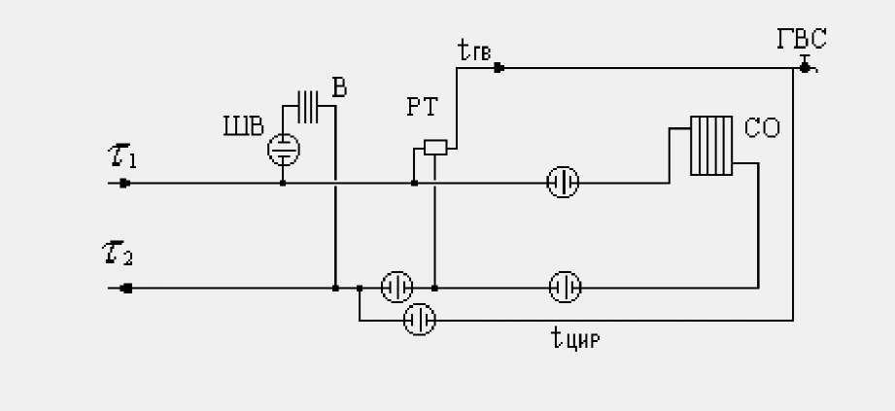
Рисунок 1 Схема тепловых сетей

Таблица 7Характеристика участков тепловых сетей
Населенный пункт | Протяженность | Наружный диаметр подающего трубопровода | Наружный диаметр обратного трубопровода | Степень износа,%
Федоровское | 4574 | 20-300 мм | 20-300 мм | 15

Балансы мощности и ресурса. Резервы и дефициты системы
Котельные в деревнеФедоровское имеют как отопительный тип нагрузки, так и нагрузку на горячее водоснабжение .
Сведения о тепловых нагрузках потребителей МО Федоровское городское поселение представлены в таблице 8.
Таблица 8 Тепловые нагрузки потребителей МО «Федоровское городское поселение»
№ п/п | Улица,адрес | Дом,№ | Тепловые нагрузки
 |  |  | Qот | Qгвс | Qобщ
1 | 2 | 3 | 4 | 5 | 6
1 | Шоссейная | 8 | 0,053 | 0,04 | 0,093
2 | Шоссейная | 10 | 0,053 | 0,04 | 0,093
3 | Шоссейная | 14 | 0,053 | 0,04 | 0,093
4 | Шоссейная | 16 | 0,053 | 0,04 | 0,093
5 | Шоссейная | 18 | 0,053 | 0,04 | 0,093
6 | Шоссейная | 13 | 0,193 | 0,146 | 0,339
7 | Шоссейная | 12 | 0,263 | 0,222 | 0,485
8 | Шоссейная | 11 | 0,352 | 0,162 | 0,514
9 | Шоссейная | 1 | 0,005 | 0 | 0,005
10 | Шоссейная | 3 | 0,018 | 0 | 0,018
11 | Шоссейная | 5 | 0,019 | 0 | 0,019
12 | Шоссейная | 7 | 0,02 | 0 | 0,02
13 | Шоссейная | 9 | 0,006 | 0 | 0,006
14 | Шоссейная | 2а | 0,006 | 0 | 0,006
15 | Шоссейная | 4а | 0,017 | 0 | 0,017
16 | Шоссейная | 6а | 0,008 | 0 | 0,008
17 | Шоссейная | 8а | 0,01 | 0 | 0,01
18 | Шоссейная | 10а | 0,066 | 0 | 0,066
19 | Шоссейная | 12а | 0,014 | 0 | 0,014
20 | Шоссейная | 14а | 0,009 | 0 | 0,009
21 | Шоссейная | 16а | 0,008 | 0 | 0,008
22 | Шоссейная | 18а | 0,008 | 0 | 0,008
23 | Шоссейная | 20а | 0,007 | 0 | 0,007
24 | Шоссейная | 22а | 0,017 | 0 | 0,017
25 | Центральная | 4 | 0,307 | 0,211 | 0,518
26 | Центральная | 3 | 0,15 | 0,127 | 0,277
27 | Центральная | 2 | 0,15 | 0,127 | 0,277
28 | Центральная | 1 | 0,283 | 0,178 | 0,461
29 | Центральная | 8 | 0,307 | 0,211 | 0,518
30 | Центральная | 9 | 0,307 | 0,211 | 0,518
31 | Центральная | 6 | 0,307 | 0,211 | 0,518
32 |  | 6а | 0,075 | 0,064 | 0,139
33 | Центральная |  | 0,1 | 0 | 0,1
34 | 2-ух этажный дом | 2 | 0,05 | 0,04 | 0,09
35 | Школьная | 9 | 0,352 | 0,162 | 0,514
36 | Почтовая | 7 | 0,283 | 0,178 | 0,461
37 | Новая | 1 | 0,007 | 0 | 0,007
38 | Новая | 9а | 0,025 | 0 | 0,025
39 | Новая | 9 | 0,009 | 0 | 0,009
40 | Новая | 13 | 0,009 | 0 | 0,009
41 | Новая | 11 | 0,01 | 0 | 0,01
42 | Новая | 19 | 0,011 | 0 | 0,011
43 | Частный дом |  | 0,006 | 0 | 0,006
44 | Частный дом |  | 0,006 | 0 | 0,006
45 | Частный дом |  | 0,006 | 0 | 0,006

Таблица 9 Резерв тепловой мощности
Наименование котельной | Установленная мощность котельной, Гкал/час | Присоеди-ненная нагрузка, Гкал/час | Потери тепловой энергии в сетях Гкал/час | Расход на собственные нужды,Гкал/час | Резерв тепловой мощности нетто, Гкал/час
КотельнаяФедоровское | 13,3 | 8,63 | 1,53 | 0,34 | 4,67
Итого | 13,3 | 8,63 | 1,53 | 0,34 | 4,67

Резерв тепловой мощности нетто котельной в городском поселении Федоровское составляет 4,67 Гкал/ч.Расширение технологических зон источников тепловой энергии в зоны действия зон с дефицитом тепловой энергии не предусматривается, т.к отсутствуют зоны с дефицитом тепловой мощности.

Балансы теплоносителя
Тепловой баланс складывается из полезного отпуска тепловой энергии, расхода на собственные нужды источников, потерь в тепловых сетях.
Объем отпуска потребителям зависит от структуры потребителей (договоры о теплоснабжении, заключаемые с потребителями). По факту 2016г. отпуск тепловой энергии потребителям составил 19,6396 тыс. Гкал (табл. 10).

Таблица 10 Баланс системы теплоснабжения
№ п/п | Показатель | Ед. изм. | 2016 год
 |  |  | План предприятия | Принято ЛенРТК
1 | Основные натуральные показатели
1.1 | Выработка теплоэнергии | Гкал | 19639,6
1.2.1 | Теплоэнергия на собственные нужды котельной объем | Гкал | 279.1
1.2.2 | Теплоэнергия на собственные нужды котельной % | % | 2,3
1.5 | Подано теплоэнергии в сеть | Гкал | 19360,6
1.6.1 | Потери энергии в сетях, объем | Гкал | 1884,0
1.6.2 | Потери теплоэнергии в сетях % | % | 14,3
1.7 | Отпущено энергии всем потребителям |  | 17476,6
1.7.1 | В том числе доля товарной теплоэнергии | % | 100
1.7.3 | Население |  | 14198,7
1.7.3.1 | в.т.ч ГВС |  | 1380,0
1.7.3.2 | в.т.ч отопление |  | 6820,0
1.7.4 | бюджетным |  | 1512,26
1.7.4.1 | в.т.ч ГВС |  | 90,0
1.7.4.2 | в.т.ч отопление |  | 8740,0
1.7.5 | иным потребителям |  | 2737,16
1.7.5.1 | в.т.ч ГВС |  | 70,0
1.7.5.2 | в.т.ч отопление |  | 380,0
1.7.7 | Всего товарной |  | 18448,12
1.8 | Расход условного топлива | кг.у.т. | 2872,7
1.8.1 | Газ | Т.н.м3 | 2807,832
1.9 | Расход воды | тыс м3 | 37,9
1.9.1 | Уд.расход | м3/Гкал | 1,9

Удельные показатели, характеризующие ресурсную эффективность теплоснабжения, в 2016г. следующие:
- удельный расход электроэнергии– 18,98 кВт*ч/Гкал;
- удельный расход топлива – 160,81 кг у.т./ Гкал;
- удельный расход воды –3,94 м3/Гкал.

Надёжность системы и качество поставляемого ресурса
Основным показателем работы теплоснабжающих предприятий является бесперебойное и качественное обеспечение тепловой энергии потребителей, которое достигается за счет повышения надежности теплового хозяйства. Для этого необходимо выполнять следующие мероприятия:
- обеспечение соответствия технических характеристик оборудования источников тепла и тепловых сетей условиям их работы;
- резервирование наиболее ответственных элементов систем теплоснабжения и оборудования;
- выбор схемных решений как для системы теплоснабжения в целом, так и по конфигурации тепловых сетей, повышающих надежность их функционирования;
- контроль теплоносителя по всем показателям качества воды, что обеспечит отсутствие внутренней коррозии и увеличение срока службы оборудования и трубопроводов;
- осуществление контроля затопляемости тепловых сетей, что позволит уменьшить наружную коррозию трубопроводов;
- комплексный учет энергоносителей (газ, электроэнергия, вода, теплота в системе отопления, теплота в системе горячего водоснабжения);
- АСУ ТП котлов с центральной диспетчеризацией функций управления эксплуатационными режимами;
- постоянный контроль за соблюдением температурных графиков тепловых сетей в зависимости от температуры наружного воздуха, удельных норм на выработку 1 Гкал по топливу, воде, химических реагентов и качественной подготовки источников теплоснабжения и объектов теплопотребления.
Оценить реальную надежность системы можно по количеству аварий в сетях теплоснабжения. Поскольку данная информация отсутствует, а система функционирует бесперебойно можно дать удовлетворительную оценку системы.
В соответствии со СП 124.13330.2012 «Тепловые сети» при проектировании новых либо реконструкции, модернизации и техническом перевооружении существующих систем теплоснабжения, а также отдельных объектов теплоэнергетики, при изменении их характеристик должно быть обеспечено увеличение уровня безопасности теплоснабжения в соответствии с утвержденной органами местного самоуправления перспективной схемой теплоснабжения города.

Состояние учёта
Приборы учета тепла установлены в 15 домах в зданиях МО «Федоровскоегородское поселение». Учет ведется по количеству израсходованного топлива. Для отражения реального потребления и учета нерационально отпущенного тепла рекомендуется установить 17 теплосчетчика у текущих потребителей и 3 прибора учета тепла на котельной.

Воздействие на окружающую среду

Установление предельно допустимых выбросов (ПДВ) вредных веществ проектируемыми и действующими промышленными предприятиями в атмосферу производится в соответствии с ГОСТ 17.2.3.02-2014..
Источники тепловой энергии работают на газе. Исходя из этого, для источников нормированию подлежат выбросы загрязняющих веществ, содержащихся в отходящих дымовых газах: оксида углерода, диоксида азота, оксида азота, диоксида серы, сероводорода, пыли неорганической, твердых частиц.
Оценка воздействия на окружающую среду показывает, что во избежание экологической катастрофы необходимо уменьшить количество и состав вредных выбросов котельных установок. Это достигается путем своевременной проверки и отладки, как самих котельных агрегатов, так и вспомогательного котельного оборудования. Только при условии полной исправности оборудования, его своевременного ремонта и регулярного профилактического осмотра, возможно, уменьшить вред, наносимый атмосфере продуктами сгорания.

Анализ финансового состояния. Тарифы на коммунальные ресурсы

Тарифы на тепловую энергию для ОАО « Тепловые сети» установлены приказом 442-п от 19.12.2015 Комитета по тарифам и ценовой политике Ленинградской области организациям коммунального комплекса:

Таблица 11 Динамика тарифов утвержденных тарифов в 2015 г

Тарифные решения ЛенРТК по отоплению на 2017 год
Муниципальный район / городской округ | Муниципальное образование | Наименование организации | Реквизиты приказа ЛенРТК об установлении тарифов |  |  |  | Дата вступления тарифа в действие |  | Дата окончания действия тарифа |  | Редакции приказа ЛенРТК об установлении тарифов |  | Тариф на тепловую энергию для населения (с НДС), руб./Гк
Тосненский | Федоровское городское поселение | ОАО "Тепловые сети" | 30.11.2015 |  | № 320-п | 01.01.2017 |  | 30.06.2017 |  | от 13.12.2016 № 289 |  | -
 |  |  |  |  |  | 01.07.2017 |  | 31.12.2017 |  |  |  | -
 |  |  | 19.12.2016 |  | № 528-п | 01.01.2017 |  | 30.06.2017 |  |  |  | 2253,51
 |  |  |  |  |  | 01.07.2017 |  | 31.12.2017 |  |  |  | 2339,14

Имеющиеся проблемы и направления их решения
Степень износа труб и котельного оборудования – высокая 75 %.В связи с этим необходимо произвести реконструкцию котельной.Имеется резерв тепловой нагрузки составляющий 61% от текущей установленной мощности котельных
Для развития муниципального образования, необходимо в связи с увеличением населения, и соответственно, перспективной застройки, построить 3 блочно-модульные котельные с увеличением номинальной теплопроизводительности.

2.3 Система водоснабжения

Характеристика системы и институциональная структура
Основным источником централизованного холодного водоснабжения является приходящий водовод на территории д. Глинки. Данный водовод находится в собственности ГУП «Водоканал Санкт-Петербурга». Согласно договору от 05.10.2011 №35-527870-ЖФ-ВС Федоровский МУП «ЖКХ» производит покупку воды для обеспечения необходимыми объемами водой питьевого качества. Федоровское МУП «ЖКХ» осуществляет регулируемый вид деятельности в сфере водоснабжения водой питьевого качества и водоотведения на территории МО «Федоровское городское поселение».
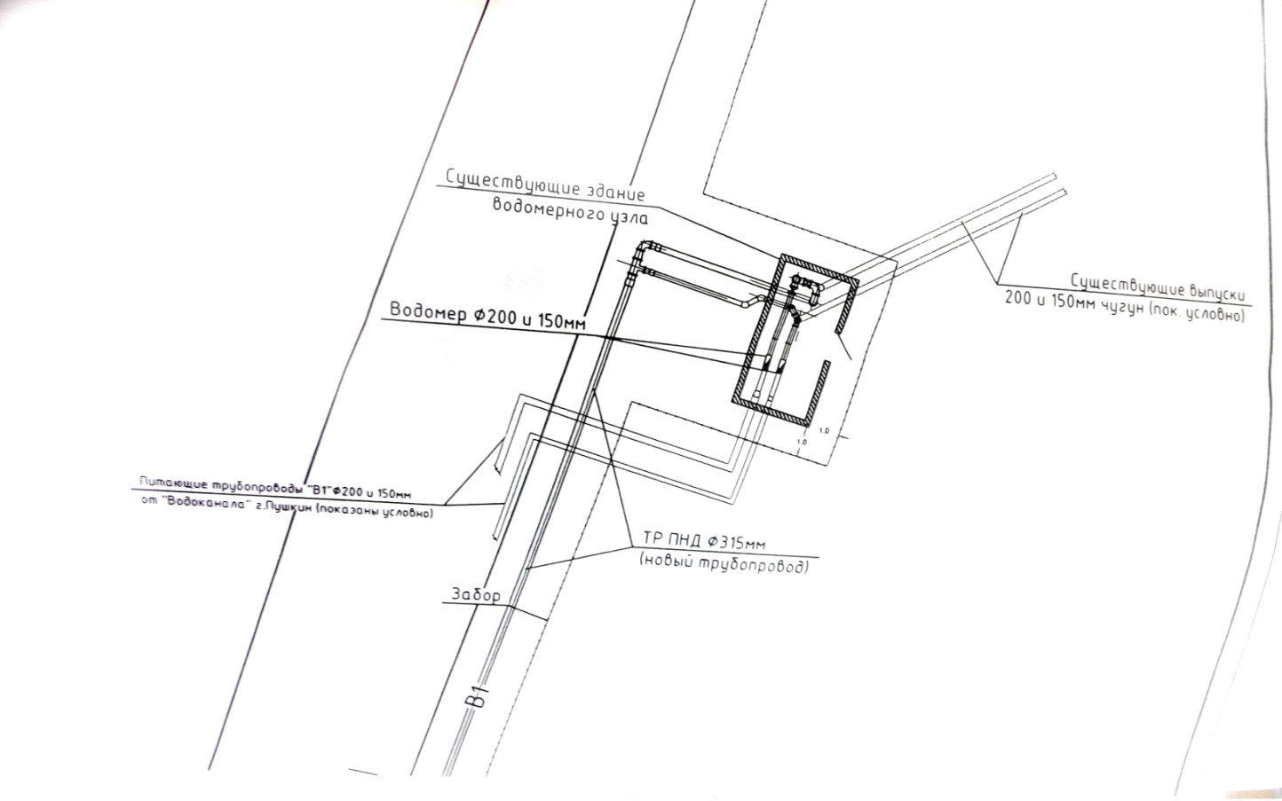
Рисунок 2 Схема водомерного узла деревня Глинки (источник водоснабжения технологической зоны 1).
На состояние 2016 года доля населения, подключенная к централизованным системам холодного водоснабжения МО «Федоровское городское поселение», составила 88,4 % (3550 человек).
Холодное водоснабжение
В сфере холодного водоснабжения существуют две технологические, которые охватывают два населенных пункта (д. Глинка и д. Федоровское). В этой технологической зоне водоснабжение осуществляется от приходящего магистрального трубопровода D= 300 мм. Его износ составляет 100%. Необходима реконструкция данного участка.
Общий износ водопроводных сетей составляет порядка 90%. По состоянию на 2016 год в замене нуждаются 80% от всего трубопровода.
Горячее водоснабжение
Горячее водоснабжение в МО «Федоровское городское поселение» осуществляется только в деревне Федоровское. Система горячего водоснабжения на территории д. Федоровское открытого типа, водоснабжение осуществляется напрямую из системы теплоснабжения. Источником тепловой энергии является котельная, осуществляющая теплоснабжение в д. Федоровское. Источником холодной воды для нужд горячего водоснабжения являются сети, обслуживаемые управляющей компанией Федоровское МУП «ЖКХ».
Таблица 12 Характеристика котельных
№ п./п | Населенный пункт | Наименования источников теплоснабжения | Вид топлива | Мощность,  Гкал/час | Износа, %
1 | д. Федоровское | Котельная | газ | 13 | 85
Итого |  |  |  | 13 | -

На территории муниципального образования находится четыре населенных пункта. Из данных населенных пунктов централизованное водоснабжение осуществляется в д. Глинка и д. Федоровское. В д. Аннолово и д. Ладога потребители пользуются индивидуальными источниками водоснабжения. На 2017 год в деревне Аннолово и д. Ладога проживает 465 человек. Описание территории не охваченной централизованным водоснабжением представлено в подразделе «Информация о технологических зонах» в таблице 29 и на рисунке 4.
На 2017 год технические паспорта на сети отсутствуют. Износ сетей по каждому участку на 2017 год неизвестен в связи утерей документации на сети водоснабжения при передаче в казну муниципального образования. Известен только общий износ сетей – 90%.
Все трубы централизованной системы холодного водоснабжения выполнены из трех разных материалов. Самые старые трубы, нуждающиеся в замене, выполнены из чугуна. По данным Федоровское МУП «ЖКХ» протяженность одиночных водоводов составляет 7,4 км, из них в замене нуждается 4 км сетей. Согласно разработанной электронной модели, протяженность сетей водоснабжения составила 20,40 км. В связи с давним сроком ввода в эксплуатацию большая часть сетей нуждается в замене.

Информация о технологических зонах
На сегодняшний день на территории Федоровского г.п. существует одна эксплуатационная зона водоснабжения, охватывающая два населённых пункта, указанных в таблице ниже. Водоснабжающей организацией являются МУП ЖКХ Федоровское.
Таблица 13 Наличие централизованной системы водоснабжения и водоотведения в Федоровском г.п.
№ | Перечень населённых пунктов | Водоснабжение | Водоотведение | ГВС | Ресурсоснабжающая организация
1. | д. Федоровское | + | + | + | -
2. | д. Глинка | + | + | - | -
3. | д. Аннолово | - | - | - | -
4. | д. Ладога | - | - | - | -
«+» – наличие технологических зон с централизованными системами, «-» – отсутствие технологических зон с централизованными системами

Зона действия (технологическая зона) объекта водоснабжения – это часть водопроводной сети, в пределах которой сооружение способно обеспечивать нормативные значения напора, при подаче потребителям требуемых расходов воды.
Системы холодного водоснабжения
Система централизованного холодного водоснабжения МО «Федоровское городскоепоселение» состоит из двух технологических зон, которые охватывают два населенных пункта – д. Глинка и д. Федоровское. Для данных технологических зон источником водоснабжения является водоводы ГУП «Водоканал Санкт-Петербурга» (согласно договору от 05.10.2011 №35-527870-ЖФ-ВС). Данные технологические зоны представлены на рисунке ниже (выделены синим цветом):
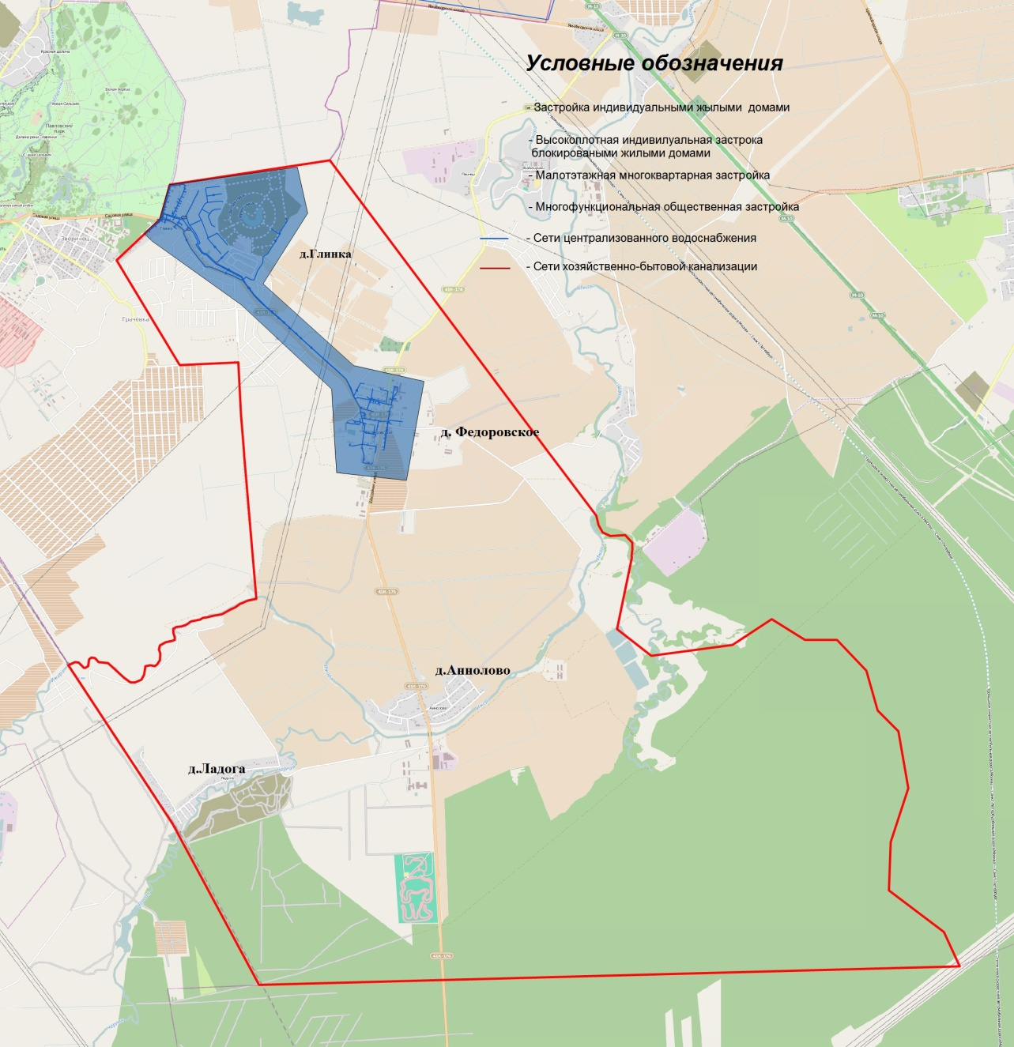
Рисунок 3 Описание технологических зон ХВС.
Системы горячего водоснабжения
В деревне Федоровское централизованная система горячего водоснабжения открытого типа, состоит из одной технологической зоны. Учет горячей воды в данной технологической зоне в объемном количестве не производится. Учет горячей воды на потребителях производится исходя из проектных нагрузок и объемов затраченной тепловой энергии на теплоснабжение, вентиляцию и горячее водоснабжение.

Состояния источников водоснабжения и водозаборных сооружений
Технологическая зона 1
Источником водоснабжения МО «Федоровское городское поселение» является распределительный узел на границе муниципального образования. Вода, подающаяся на водомерный узел, поступает в водоводы д. Глинка и резервуары чистой воды. Из резервуаров чистой воды вода перекачивается насосной станцией в деревню Федоровское.

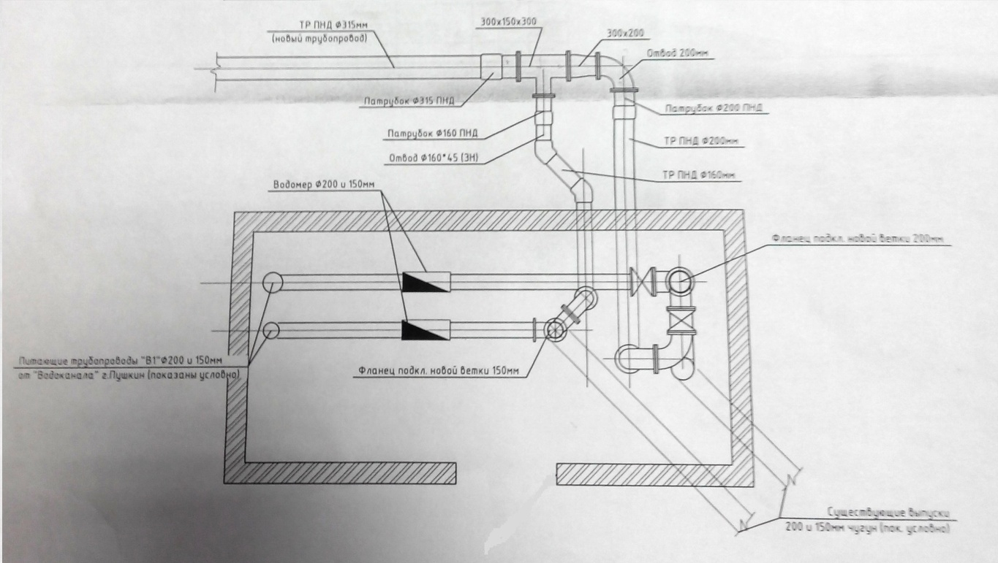
Рисунок 4 Схема водомерного узла.
В технологической зоне централизованного водоснабжения, в деревне Глинка, функционирует одна насосная станция. Вода, подающаяся на водомерный узел, поступает в водоводы д. Глинка и резервуары чистой воды. Из резервуаров чистой воды вода перекачивается насосной станцией в деревню Федоровское.
Характеристика насосного оборудования, установленного на данной станции, приведена в таблице ниже:
Таблица 14 Характеристика насосных станций
Марка и № насоса | Подача  м³/час | Напор, м.вод.ст. | Мощность электродвигателя, кВт | Количество, шт. |  | Режим работы, час
 |  |  |  | рабочих | резерв
Насосная станция д. Глинки
К100-65-250(2) | 100 | 80 | 45 | 1 | 0 | 24
К100-65-250(3) | 100 | 80 | 45 | 1 | 0 | 24
К100-65-250(4) | 100 | 80 | 45 | 0 | 1 | 24

На рисунке 5 показана схема насосной станции в деревне Глинка:
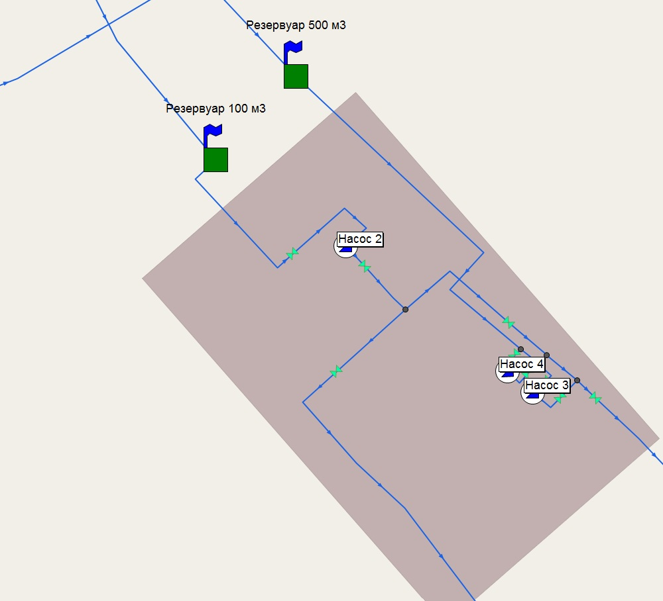
Рисунок 5 Схема ВНС д. Глинка

Описание сооружений очистки и подготовки воды
На территории муниципального образования в технологических зонах холодного водоснабжения сооружения для очистки воды отсутствуют, поскольку вода, поступающая на водомерный узел, уже соответствует требованиям качества питьевой воды. Очистка производится на водоочистных сооружениях ГУП «Водоканал Санкт-Петербурга»

Надёжность системы и качество поставляемого ресурса
В таблице, приведённой ниже, представлены анализы проб питьевой воды с мест разбора у потребителей.
Таблица 15 Результаты анализа качества воды
Наименование показателя
 | Насосная д. Глинка | Котельная, д. Федоровское, ул. Шоссейная, д. 2 | Баня, д. Федоровское, ул. Почтовая, д. 5 | Кран холодной воды МУП ЖКХ Федоровское | Допустимые уровни содержания
Цветность | 14,8 | 14,1 | 20 | 20,3 | не более 20
Мутность | <0,58 | <0,58 | <0,58 | <0,58 | не более 1,5
Запах | 1 | 1 | 1 | 1 | не более 2
Вкус и привкус | 0 | 0 | 0 | 0 | не более 2
Водородный показатель | 7 | 6,9 | 6,9 | 6,9 | 6-9
Жесткость | 2,3 | 2 | 1,9 | 2,2 | не более 7
Перманганатная окисляемость | 1,08 | 0,92 | 0,92 | 0,92 | не более 5
Хлориды | 10 | 10 | 10 | 11 | не более 350
Аммиак и ионы аммония | <0,05 | <0,05 | <0,05 | <0,05 | не более 1,5
Нитриты | 0,008 | 0,001 | 0,005 | 0,008 | не более 3
Нитраты | <0,1 | <0,1 | <0,1 | <0,1 | не более 45
Сульфаты | 2 | <2 | <2 | 2,2 | не более 500
Железо | 0,3 | 0,3 | 0,3 | 0,3 | не более 0,3
Термотолерантные лиморфные бакерии | Не обнаруж. | Не обнаруж. | Не обнаруж. | Не обнаруж. | отсутствие
Общие колиморфные бактерии | Не обнаруж. | Не обнаруж. | Не обнаруж. | Не обнаруж. | отсутствие
Общее микробное число | <1 | <1 | <1 | <1 | не более 50
Исходя из таблицы 15, можно сказать, что по всем показателям вода соответствует требованиям.

Балансы мощности и ресурса. Резервы и дефициты системы
Согласно данным МУП «ЖКХ», количество поднятой воды в городском поселении Федоровское в 2016 году составило 204,277 тыс. м3, что составляет в среднем за год 559,7 м3./сут.
Большая часть потребляемой воды питьевого качества приходится на коммерческие и прочие организации(например, садоводства), что составляет 65% от суммарного объема воды, отпущенной потребителям. Вторым по величине потребляемой воды в МО городское поселение Федоровскоеявляется население – 34%. . Ниже приведена таблица 31 с подробным распределением затрат поднимаемой воды, согласно тарифной калькуляции.
Таблица 16 Баланс холодного водоснабжения МО городское поселение Федоровское в 2016г г
 | Показатель | Ед. изм. | 2016
вода питьевого качества
1 | Поднято воды | тыс. м³ | 310,02
2 | Расход на собственные нужды | тыс. м³ | 0,01
3 | Подано воды в сеть | тыс. м³ | 310,02
4 | Потери воды в сетях | тыс. м³ | 105,75
5 | Отпущено воды потребителям всего | тыс. м³ | 204,277
 | Из них горячее водоснабжение | тыс. м³ | 65,588
6 | Производственно-хозяйственные нужды | тыс. м³ | н/д
7 | Нужды собственных подразделений | тыс. м³ | н/д
8 | Население | тыс. м³ | 70,457
9 | Бюджетные организации | тыс. м³ | 1,417
10 | Иные потребители | тыс. м³ | 132,403
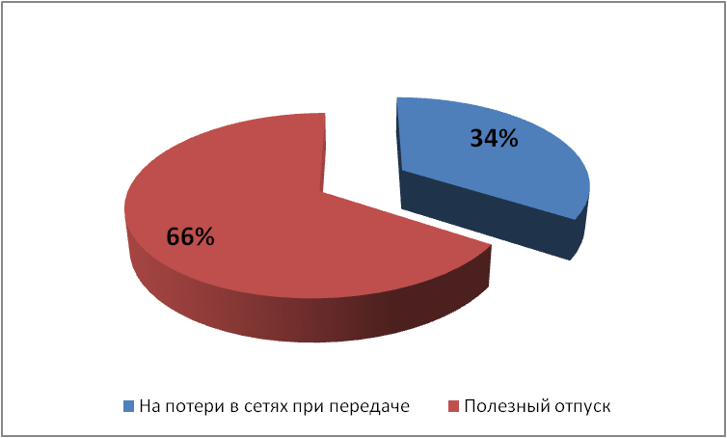
Рисунок 6 Распределение поданной воды
Из рисунка 6 видно, что в 2016 году 34% поданной воды уходило на потери в сетях. Согласно приказа Минпромэнерго РФ от 20 декабря 2004 года № 172 «Об утверждении Методики определения неучтенных расходов и потерь воды в системах коммунального водоснабжения», неучтенные расходы и потери воды – разность между объемами подаваемой воды в водопроводную сеть и потребляемой (получаемой) абонентами. Технологические потери относятся к неучтенным полезным расходам воды. Остальные же потери – это утечки воды из сети и емкостных сооружений и потери воды за счет естественной убыли. Потери по отношению к объему воды, поданной в сеть, составляют 34 %. Для уменьшения потерь воды в водопроводных сетях необходимо выполнять мероприятия по реконструкции и развитию системы водоснабжения.
Согласно данным МУП ЖКХ, распределение отпуска холодной воды по категориям абонентов в городском поселении Федоровское в 2016г. происходило следующим образом:
Таблица 17 Баланс водопотребления по группам потребителей
Наименование потребителей | Единица измерения | 2016 г.
Населению, всего | тыс. м³ | 70,457
Бюджетным потребителям | тыс. м³ | 1,417
Иным потребителям | тыс. м³ | 132,403
Итого | тыс. м³ | 204,277
Из них горячей воды | тыс. м³ | 65,588

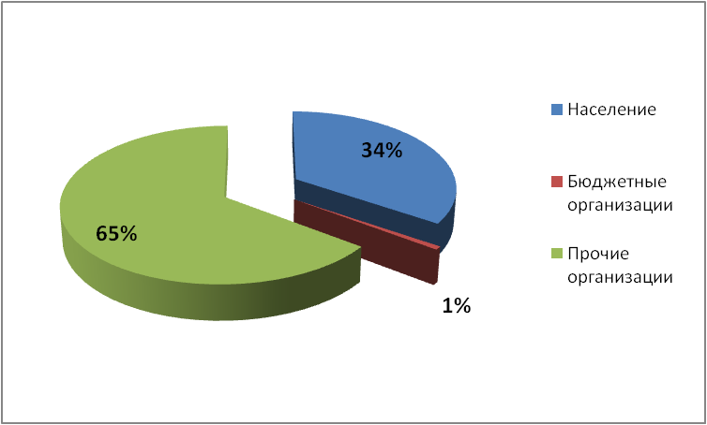
Рисунок 7 Баланс потребления по группам в 2016 году
По данным рисунка 7 видно, что 78% от общего количества потребленной воды приходится на нужды населения.

Удельное водопотребление населения
Согласно постановлению правительства Ленинградской области от 11.02.13 №25 (ред. от 28.06.2013) "Об утверждении нормативов потребления коммунальных услуг по электроснабжению, холодному и горячему водоснабжению, водоотведению гражданами, проживающими в многоквартирных домах или жилых домах на территории Ленинградской области, при отсутствии приборов учета" и в соответствии с изменениями, внесенными постановлением Правительства Российской Федерации от 16 апреля 2013 года № 344 в Правила установления и определения нормативов потребления коммунальных услуг, утверждены следующие нормативы потребления коммунальных услуг по холодному и горячему водоснабжению:
Таблица 18 Нормативные значения потребления воды
Степень благоустройства МКД | В жилых помещениях МКД  м³/чел. в мес. | На общедомовые нужды в МКД  м³/м^{2*} в мес.
Холодное и горячее водоснабжение, канализация, ванна и (или) душ | 5,48 | 0,03
Холодное водоснабжение, канализация, водонагреватель, ванна и (или) душ | 9,29 | 0,03
Холодное и горячее водоснабжение, канализация, без ванны и (или) душа | 4,64 | 0,03
Холодное водоснабжение, канализация, водонагреватель, без ванны и (или) душа | 7,01 | 0,03
Холодное водоснабжение, канализация | 4,2 | 0,03
Холодное и горячее водоснабжение, канализация, ванна и (или) душ | 3,81 | 0,03
Холодное и горячее водоснабжение, канализация, без ванны и (или) душа | 2,37 | 0,03
Холодное и горячее водоснабжение, канализация, ванна и (или) душ | 9,29  <1> | -
Холодное водоснабжение, канализация, водонагреватель, ванна и (или) душ | 9,29 | -
Холодное и горячее водоснабжение, канализация, без ванны и (или) душа | 7,01  <2> | -
Холодное водоснабжение, канализация, водонагреватель, без ванны и (или) душа | 7,01 | -
Холодное водоснабжение, канализация | 4,2 | -
На основе фактических балансов по годам были получены фактические суточные расходы воды населением.
- 2016 год 54,37– л/сут. × чел.
Исходя из представленных значений, можно сказать, что фактически потребленные объемы значительно ниже нормативных.

Состояние учёта
По данным Федоровское МУП «ЖКХ» на состояние 2016 года уровень оснащенности индивидуальными приборами учета холодной выглядит следующим образом:
Таблица 19 Характеристика оснащенности приборами учета в системе холодного водоснабжения
Вид благоустройства | кол-во чел., оснащенные приборами учета | кол-во чел., не оснащенные приборами учета | доля оснащенности ПУ
В домах с централизованным горячим водоснабжением оборудованных ваннами от 1500 до 1700 мм, умывальниками, душами, мойками | 1168 | 1065 | 52,3%
Итого | 1168 | 1065 | 52,3%
Воздействие на окружающую среду
Эксплуатация водопроводной сети не предусматривают каких-либо сбросов вредных веществ в водоемы и на рельеф. При испытании водопроводной сети на герметичность используется сетевая вода. Слив воды из трубопроводов после испытания и промывки производится на рельеф местности. Негативного воздействия сетевая вода на состояние почвы и подземных вод не окажет. При производстве строительных работ вода для целей производства не требуется. Для хозяйственно-бытовых нужд используется вода питьевого качества.
При соблюдении требований, изложенных в рабочей документации, негативное воздействие на состояние поверхностных и подземных вод будет наблюдаться только в период строительства, носить временный характер и не окажет существенного влияния на состояние окружающей среды.

Анализ финансового состояния. Тарифы на коммунальные ресурсы
Таблица 20 Тариф для населения МО городское поселение Федоровское

Тарифы на услуги в сфере холодного водоснабжения на период регулирования 2017 год, руб./куб.м
Приказ ЛенРТК |  |  | Наименование организации | Территория действия тарифа |  | Вид услуги | Тариф экономически обоснованный, руб./м3 | Тариф для населения, руб./м3
Дата принятия | Номер (п-эк.обоснов. пн-для населения) | Период действия тарифа |  | Муниципальный район или городской округ | Муниципальное образование, Городское поселение, городское поселение |  |  | без учета налога на добавленную стоимость | с учетом налога на добавленную стоимость
09.12.2016, 19.12.2016 | 269-п, 385-пн | 01.01.2017-30.06.2017 | Федоровское МУП ЖКХ, инженерных коммуникаций и благоустройства | Тосненский | МО "Федоровское городскоепоселение" | питьевая вода | 42,03 | 42,03 | 49,60
09.12.2016, 19.12.2016 | 269-п, 385-пн | 01.07.2017-31.12.2017 | Федоровское МУП ЖКХ, инженерных коммуникаций и благоустройства | Тосненский | МО "Федоровское городское поселение" | питьевая вода | 43,50 | 43,50 | 51,33

Тарифы налогом на добавленную стоимость не облагаются (организация применяет упрощенную систему налогообложения в соответствии со статьей 346.11 главы 26.2 части II Налогового кодекса Российской Федерации).

Имеющиеся проблемы и направления их решения

Основными проблемами в системе водоснабжения МО «Федоровское городское поселение» являются повышенный расход электроэнергии на транспортировку воды и высокое значение потерь воды в сетях, а также повышенная аварийность сетей водоснабжения. Причиной повышенного расхода электроэнергии является возраст и степень износа насосного оборудования, а также и отсутствие ЧРП на электродвигателях насосного оборудования. Для решения данной проблемы будет произведена реконструкция насосной станции Глинка в период с 2020 по 2022 год.
Причиной повышенной аварийности и достаточно большого количества потерь в сетях является высокая степень износа сетей водоснабжения. Для решения данной проблемы будет производиться реконструкция трубопроводов в период с 2017 по 2030 годы.
Также в соответствии с Генеральным планом и программой перспективного развития МО «Федоровское городское поселение» планируется проложить новые дополнительные участки сетей для новых потребителей.

2.4 Система водоотведения

Характеристика системы водоотведения

Технические характеристики системы водоотведения:
- Протяженность канализационных сетей – 15,24 км
- Канализационные насосные станции – 1 шт.
- Установленная проектная мощность канализационных насосных станций – 1200 м3/сут.
- Износ канализационных сетей – 90%
- Объем отведения сточных вод – 459,9 тыс. м3
Централизованная система водоотведения существует в двух населенных пунктах - это д. Глинки и д. Федоровское. В деревнях Аннолово и Ладога для отведения стоков используются индивидуальные системы водоотведения (выгребные ямы).
На данный момент в муниципальном образовании существует только одна технологическая зона водоотведения – эксплуатационная зона МУП «ЖКХ». К централизованной системе водоотведения хозяйственно-бытовых стоков подключено только 83% от общего количества населения МО «Федоровское городскоепоселение».
Хозяйственно-бытовая канализация отводит стоки с территорий д. Федоровское и д. Глинки. По самотечным коллекторам отводятся сточные воды от зданий абонентов системы, далее стоки собираются в общий коллектор и поступают на КНС, расположенную в д. Глинка.

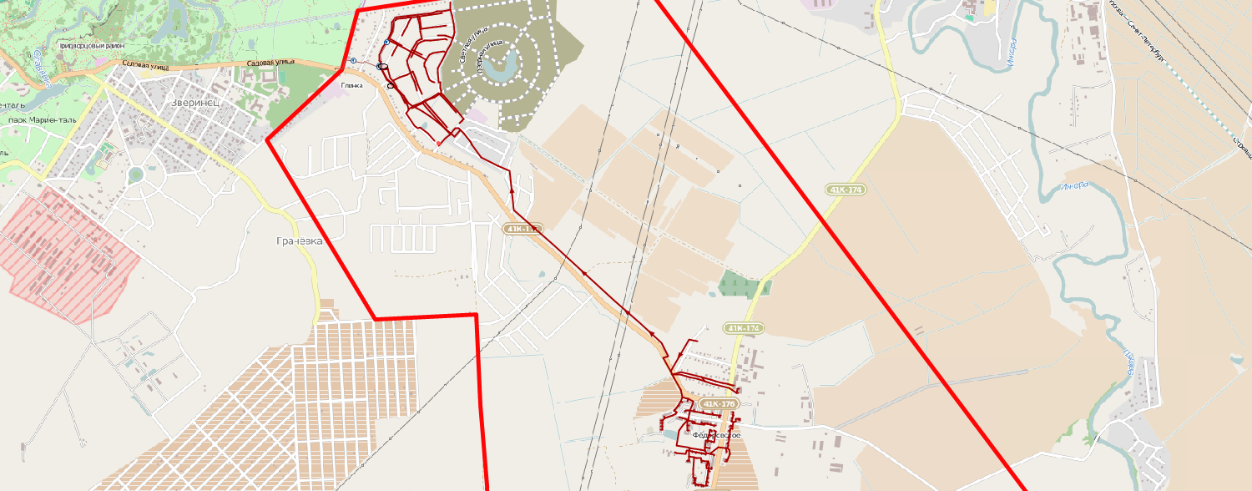
Рисунок 8 Расположение технологической зоны централизованного водоотведения

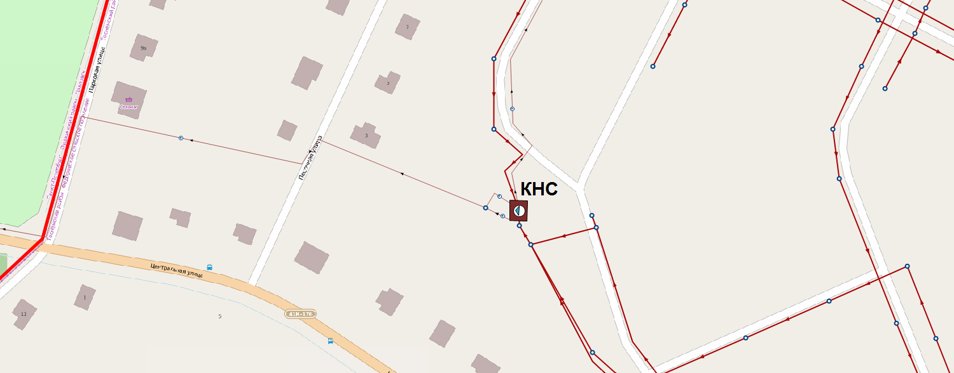
Рисунок 9 Схема отведения стоков за границами МО
Все сточные воды, собираемые на территории технологической зоны, поступают на КОС ГУП «Водоканал Санкт-Петербурга» где проходят очистку и сбрасываются.

Описание состояния и функционирования канализационных коллекторов и сетей.
Сбор и отведение сточных вод осуществляется по самотечным коллекторам, далее стоки поступают в здания КНС д. Глинка. Ниже представлен список оборудования КНС:
Таблица 21 Характеристика оборудования КНС
№ | Адрес | год ввода в эксплуатацию | максимальная производительность, м³/час | марка насоса | износ оборудования, %
1 | Д. Глинки | н/д | 50 | СМ 80-50-200/2 | н/д

На данный момент максимальная производительность оборудования КНС составляет 1200 м3/сут. Фактически среднесуточное количество сбрасываемых стоков в ГУП «Водоканал Санкт-Петербурга» составляет 1260 м3/сут. Объем максимально сбрасываемых стоков в сутки составляет 1512 м.куб./сут. Это говорит о том, что на состояние 2016 года резерв мощностей оборудования КНС отсутствует. Кроме того, сброс сточных вод превышающих расчетные значения КНС потребует одновременной реконструкции напорного канализационного коллектора, отводящего стоки в очистные сооружения ГУП «Водоканал Санкт-Петербурга». Отводящие напорные коллектора (2шт. диаметром 300мм) проходят по территории парковой зоны федерального значения Государственный музей-заповедник "Павловск" где потребуется масштабная комплексная реконструкция, которая технически не возможна. При увеличении объемов сбрасываемых сточных вод потребуется отведение сточных вод в альтернативные канализационные очистные сооружения (КОС) для приема и очистки сточных вод, образовывающихся на территории Федоровского городского поселения.

Балансы мощности и ресурса, резервы и дефициты системы
Согласно предоставленным данным Федоровское МУП «ЖКХ», была проанализирована и сведена информация об объёмах отведённых стоков от групп потребителей. Полученные результаты представлены ниже:
Таблица 22 Общий баланс водоотведения по группам потребителей в 2016 году всего
Наименование | Единица измерения | 2016
Общее количество стоков | тыс. м3/год | 459,9
Несанкционированный слив и поверхностные стоки | тыс. м3/год | 259,9
Товарных стоков | тыс. м3/год | 200,0
Население | тыс. м3/год | 62,3
Бюджетные организации | тыс. м3/год | 1,1
Прочие абоненты | тыс. м3/год | 136,6

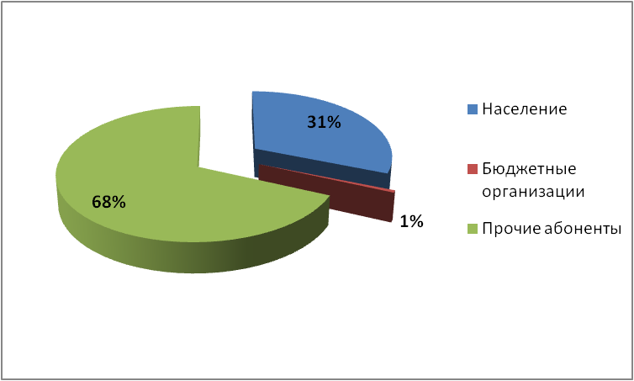
Рисунок 10 Доли отведённых стоков от групп потребителей за 2016 г.
Как видно из диаграмм, основной объём (68% за 2016г.) отведения стоков осуществляется от прочих абонентов. Изменение годовых значений отведённых стоков от групп потребителей напрямую зависит от показателей потребления холодной и горячей воды для этих потребителей.

Надёжность системы и качество поставляемого ресурса
В связи с тем, что сети водоотведения и канализационные очистные сооружения имеют высокую степень изношенности трудно дать положительную оценку надежности системы. Оценить реальную надежность системы можно по количеству аварий в сетях водоотведения. Поскольку данная информация отсутствует, а система функционирует бесперебойно можно дать удовлетворительную оценку системы.
Для обеспечения надежной работы насосных станций необходимо проводить замену устаревшего оборудования, устанавливать современную запорно-регулирующую арматуру, позволяющую предотвращать гидроудары и другие мероприятия, направленные на повышение энергоэффективности и надежности.
- Реализуя комплекс мероприятий, направленных на повышение надежности системы водоотведения, обеспечена устойчивая работа системы канализации Федоровского городского поселения.

Воздействие на окружающую среду
Санитарно-защитные зоны (СЗЗ) предприятий предназначены для создания защитного барьера между территориями промышленных площадок и жилой застройки, ландшафтно-рекреационных зон, зон отдыха, курортов с обязательным установлением специальных информационных знаков, а также организации дополнительных озелененных площадей. Размеры СЗЗ устанавливаются в соответствии с санитарной классификацией предприятий, производств и объектов.
В соответствии с СанПиН 2.2.1/2.1.1.1200-03 «Санитарно-защитные зоны и санитарная классификация предприятий, сооружений и иных объектов» к объектам, требующим установления соответствующих СЗЗ, относятся и канализационные очистные сооружения мощностью 1,1 тыс. м3/сут (сооружения для механической и биологической очистки с иловыми площадками для сброженных осадков, а также иловые площадки) с СЗЗ – 200 м.

Функционирование системы водоотведения в технологической зоне и воздействие на окружающую среду можно охарактеризовать как удовлетворительное.

Анализ финансового состояния. Тарифы на коммунальные ресурсы

Согласно приказу комитета по тарифам и ценовой политике Ленинградской области от 27ноября 2014 года № 222-п тарифы на товары (услуги) Федоровское МУП ЖКХ, инженерных коммуникаций и благоустройства, реализуемые (оказываемые) в сферах водоснабжения и водоотведения потребителям муниципального образования «Федоровское городское поселение»Тосненского муниципального района Ленинградской области в 2016 году:
Таблица 23 Тариф на водоотведение за м3 на 2017 год

Тарифы на услуги в сфере водоотведения на период регулирования 2017 год, руб./куб.м
Приказ ЛенРТК |  |  | Наименование организации | Территория действия услуги |  |  | Вид услуги |  | Тариф экономически обоснованный, руб./м3 |  | Тариф для населения, руб./м3
Дата принятия | Номер (п-эк.обоснов. пн-для населения) | Период действия тарифа |  | Муниципальный район или городской округ | Муниципальное образование, Городское поселение, городскоепоселение |  |  |  |  | без учета налога на добавленную стоимость |  | с учетом налога на добавленную стоимость
09.12.2016, 19.12.2016 | 269-п, 385-пн | 01.01.2017-30.06.2017 | Федоровское МУП ЖКХ, инженерных коммуникаций и благоустройства | Тосненский | МО "Федоровское городское поселение" | водоотведение |  | 36,82 |  | 36,82 |  | 43,45
 |  | 01.07.2017-31.12.2017 |  |  |  |  |  | 38,11 |  | 38,11 |  | 44,97

Тарифы налогом на добавленную стоимость не облагаются (организация применяет упрощенную систему налогообложения в соответствии со статьей 346.11 главы 26.2 части II Налогового кодекса Российской Федерации).

Имеющиеся проблемы и направления их решения
На данный момент основной проблемой в сфере водоотведения является недостаточная производительность имеющейся КНС в Глинки и высокая степень износа сетей и оборудования около 100%.
Кроме того, сброс сточных вод превышающих расчетные значения КНС потребует одновременной реконструкции напорного канализационного коллектора, отводящего стоки в очистные сооружения ГУП «Водоканал Санкт-Петербурга». Отводящие напорные коллектора (2шт. диаметром 300мм) проходят по территории парковой зоны федерального значения Государственный музей-заповедник "Павловск" где потребуется масштабная комплексная реконструкция, которая технически не возможна. При увеличении объемов сбрасываемых сточных вод потребуется отведение сточных вод в альтернативные канализационные очистные сооружения (КОС) для приема и очистки сточных вод, образовывающихся на территории Федоровского городского поселения.
А для решения проблемы износа сетей и оборудования будет произведена реконструкция насосной станции и канализационных труб.

2.5 Система газоснабжения

Характеристика системы и институциональная структура

Газоснабжение МО «Федоровскоегородское поселение» осуществляется природным и сжиженным газом по газопровду местного значения.
Газифицированы следующие населенные пункты МО «Федоровское городское поселение»: д.Ладога , д.Федоровское, д.Глинка , д. Аннолово.Потребителями природного и сжиженного газа в поселении являются:
- население;
- коммунально-бытовые организации и промышленные предприятия;
- отопительные котельные.
- Годовое потребление природного газа составляет 11896.17 млн. м3, в том числе:
- населением – 3877,47тыс. м3;
- отопительными котельными –1406,9 млн. м3;
- промышленными предприятиями – 6611,8 млн. м3.
Уровень газификации в поселении высокий, газифицированы все котельные и промышленные предприятия. Проводятся мероприятия по газификации жилищного фонда.
Система газоснабжения в поселении – трехступенчатая: высокое, среднее и низкое давление.
Аварийных участков газопроводов нет. Ведется постоянное обслуживание и контроль за состоянием системы газопроводов, сооружений и технических устройств на них.

Таблица 24 Протяженность газопроводов
Протяженность газопроводов | Ед. | Количество
Высокого давления | км | 37
Среднего давления | км | н/д
Низкого давления | км | н/д
Итого: | км | н/д

Балансы, резервы и дефициты системы
Сведения по объектам газификации и объемах газопотребления на сегодняшний день сведены в таблицу.
Таблица 25 Баланс газоснабжения Федоровского городского поселения
Наименование показателя | Единица измерения | 2016 год
Число газифицированных населенных пунктов, всего | ед. | 4
города | ед. | 0
поселки городского типа | ед. | 1
сельские населенные пункты | ед. | 3
Газифицировано квартир (включая индивидуальные жилые дома) | ед. | 1526
Потреблено газа населением | тыс.м.куб. | 3877,47
 | тыс.руб. | 22663,92847
Потреблно газа теплоснабжающими предприятиями | тыс.м.куб. | 1406,9
 | тыс.руб. | 7452,560335
Потреблено газа промышленными предприятиями | тыс.м.куб. | 6611,8
 | тыс.руб. | 35023,69637
Потреблено природного газа всего | тыс.м.куб. | 6611,8
 | тыс.руб. | 65140,18518

Природным газом газифицировано около 62 % поселения МО «Федоровское городское поселение», всего же уровень газификации составляет 62 %.
Таблица 26 Направления использования природного газа
Потребность | Назначение
Население | На приготовление пищи и горячее водоснабжение.
предприятия общественного и коммунально-бытового назначения | На приготовление пищи и горячей воды для хозяйственных и санитарно-гигиенических нужд, лечебные процедуры и лабораторные нужды, отопление.
Местные котельные и отопительные печи. | Отопление общественного фонда.
Промышленные предприятия. | Отопление, вентиляция и технические нужды.

Анализ финансового состояния. Тарифы на коммунальные услуги
Розничные цены на природный газ для бытовых нужд населения, реализуемый закрытым акционерным обществом «Газпром Межрегионгаз Санкт-Петербург» по газовым сетям открытого акционерного общества «Леноблгаз» и общества с ограниченной ответственностью «ПетербургГаз» на территории Ленинградской области:
Таблица 27 Розничные цены на природный газ на 2016 - 2017 год
N  п/п | Направления использования газа | с 01 июля 2016 года по 30 июня 2017 года
 |  | руб. за 1000 куб. м
1. | На приготовление пищи и нагрев воды с использованием газовой плиты (в отсутствии других направлений использования газа) | 5961,93
2. | На нагрев воды с использованием газового водонагревателя при отсутствии центрального горячего водоснабжения (в отсутствии других направлений использования газа) | 5961,93
3. | На приготовление пищи и нагрев воды с использованием газовой плиты и нагрев воды с использованием газового водонагревателя при отсутствии центрального горячего водоснабжения (в отсутствии других направлений использования газа) | 5961,93
4. | На отопление с одновременным использованием газа на другие цели (кроме отопления, горячего водоснабжения и(или) выработки электрической энергии с использованием котельных всех типов и(или) иного оборудования, находящихся в общей долевой собственности собственников помещений в многоквартирных домах) | 5808,33
5. | На отопление, горячее водоснабжение и(или) выработку электрической энергии с использованием котельных всех типов и(или) иного оборудования, находящихся в общей долевой собственности собственников помещений в многоквартирных домах | 5808,33

Надежность системы и качество поставляемого ресурса
Для исключения возможности повреждения магистральных газопроводов устанавливается охранная зона – вдоль трассы газопровода, в виде участка земли, ограниченного условными линиями, проходящими в 25 м от оси трубопровода с каждой стороны.
Земельные участки, входящие в охранные зону газопровода, не изымаются у землепользователей и используются ими для проведения сельскохозяйственных и иных работ.
В охранной зоне газопровода запрещается производить всякого рода действия, способные нарушить нормальную эксплуатацию трубопроводов либо привести к его повреждению, в частности:
- перемещать, засыпать и ломать опознавательные и сигнальные знаки, контрольно-измерительные пункты;
- открывать люки, калитки и двери необслуживаемых усилительных пунктов кабельной связи, ограждений узлов линейной арматуры, станций катодной и дренажной защиты, линейных и смотровых колодцев и других линейных устройств, открывать и закрывать краны и задвижки, отключать или включать средства связи, энергоснабжения и телемеханики трубопроводов;
- устраивать всякого рода свалки, выливать растворы кислот, солей и щелочей;
- разрушать берегоукрепительные сооружения, водопропускные устройства, земляные и иные сооружения (устройства), предохраняющие трубопроводы от разрушения, а прилегающую территорию и окружающую местность - от аварийного разлива транспортируемой продукции;
- бросать якоря, проходить с отданными якорями, цепями, лотами, волокушами и тралами, производить дноуглубительные и землечерпальные работы;
- разводить огонь и размещать какие-либо открытые или закрытые источники огня.

Основными источниками загрязнений воздушного бассейна Федоровского городского поселения являются выбросы котлов работающих на твердом топливе.
Использование природного газав виде топлива для промышленных и коммунальных потребителей значительно улучшает санитарно-гигиенические условия жилищ, общественных зданий и производственных помещений.
При сжигании природного газа в продуктах сгорания отсутствует сернистый ангидрид и твердые частицы (пыль, сажа, зола). Выброс окислов азота при работе на угле в среднем на 20% выше, чем при работе на природном газе. Объясняется это, главным образом тем, что коэффициент избытка воздуха при сжигании угля и мазута выше, чем при сжигании газа.
Следовательно, воздушный бассейн Федоровского городского поселения при использование газового топлива промышленных и коммунальных объектов станет значительно чище.
Для уменьшения загрязнения атмосферы в процессе осуществления строительства, проектом рекомендуется осуществить следующие мероприятия:
-применение электроэнергии для технологических нужд строительства взамен твердого и жидкого топлива при приготовлении органических вяжущих, изоляционных материалов, асфальтобетонных смесей и прогрева воды.
-применение герметических емкостей для перевозки растворов и бетонов;
-устранение открытого хранения, погрузки и перевозки сыпучих и пылящих материалов (применение контейнеров, спец. транспортных средств);
-оптимизация поставок и потребления растворов и бетонов, уменьшающих образование отходов;
-соблюдение технологии и обеспечение качества выполняемых работ;
После окончания строительства произвести уборку и благоустройство территории строительства.

Имеющиеся проблемы и направления их решения
Система газификации для МО Федоровскоегородское поселение функционирует оптимально и выдерживает существующие нагрузки поселения.

2.6 Система утилизации (захоронения) ТБО

К твердым бытовым отходам относятся отходы жизнедеятельности людей, отходы текущего ремонта квартир, смет с дворовых территорий, крупногабаритные отходы, а также отходы культурно-бытовых, лечебно-профилактических, образовательных учреждений, торговых предприятий, других предприятий общественного назначения.
К жидким бытовым отходам относятся нечистоты, собираемые в неканализованных зданиях.
Нормы накопления твердых бытовых отходов величина не постоянная, а изменяющаяся с течением времени. Это объясняется тем, что количество образующихся отходов зависит от уровня благосостояния населения, культуры торговли, уровня развития промышленности и др. Так, отмечается тенденция роста количества образующихся отходов с ростом доходов населения. Кроме того, значительную долю в общей массе отходов составляет использованная упаковка, качество которой за последние несколько лет изменилось – помимо традиционных материалов, таких, как бумага, картон, стекло и жесть, значительная часть товаров упаковывается в полимерную пленку, металлическую фольгу, пластик и др., что влияет на количество удельного образования отходов. Наблюдается тенденция быстрого морального старения вещей, что также ведет к росту количества отходов. Изменения, произошедшие на рынке товаров и в уровне благосостояния населения за последнее время, несомненно, являются причиной изменения нормы накопления отходов в большую сторону, поэтому каждые 3-5 лет необходим пересмотр норм накопления отходов и определение их по утвержденным методикам.
Система сбора и удаления ТБО Федоровского городского поселения от населения следующая: Сбор и вывоз бытовых отходов от домовладений осуществляет Управляющая компания ОАО Автопарк №1 «Спецтранс».
Система сбора и вывоза бытовых отходов от населения –контейнерная и бесконтейнерная.
Вывоз КГО от населения осуществляется по заявкам. Временное накопление КГО осуществляется на контейнерных площадках ТБО.
Характеристика установленных контейнеров приведена в таблице 28

Таблица 28 Характеристика контейнеров для сбора ТБО.
№ п/п | Адрес постановки | Объем контейнера | Количество
дер. Аннолово
1 | Центральная, 2 | 1 | 1
2 | Центральная 16 | 1 | 1
3 | Центральная 21 | 1 | 1
4 | Центральная 3 | 1 | 1
5 | Школьная 9 | 1 | 1
6 | Новая 12 | 1 | 1
7 | Новая 14 | 1 | 1
8 | Новая 2 | 1 | 1
9 | Новая 26 | 1 | 1
10 | Новая 45 | 1 | 1
11 | Парниковая 13 | 1 | 1
12 | Парниковая 16 | 1 | 1
13 | Парниковая 19 | 1 | 1
14 | Парниковая 24 | 1 | 1
15 | Парниковая 40 | 1 | 1
16 | Парниковая 5 | 1 | 1
17 | Речная, 13 | 1 | 1
18 | Речная, 14 | 1 | 1
19 | Речная 16 | 1 | 1
20 | Речная 9 | 1 | 1
21 | Школьная 12 | 1 | 1
22 | Школьная 12Б | 1 | 1
23 | Школьная 15А | 1 | 1
24 | Школьная 3 | 1 | 1
дер. Федоровское
25 | Новая 2 | 1 | 1
26 | Новая 45 | 1 | 1
27 | Полевая 10 | 1 | 1
28 | Полевая 12 | 1 | 1
29 | Полевая 13 | 1 | 1
30 | Полевая 17 | 1 | 1
31 | Полевая 15 | 1 | 1
32 | Полевая 19 | 1 | 1
дер. Глинка
33 | Новая 3а | 1 | 1
34 | Садовая 5 | 1 | 1
35 | Парковая 24 | 1 | 1
36 | Парковая 15 | 1 | 1
дер. Ладога
37 | Ладога 34км | 0,75 | 3
38 | Ладога ГЭС | 0,75 | 2
На территории Федоровского городское поселения используется один способ обезвреживания ТБО - путем захоронения на полигоне.
Твердые бытовые отходы вывозятся на полигон в д.Куньголово, находящийся в 24 км.от с.п. Федоровское. На полигоне происходит сортировка отходов по различным классам опасности.

Балансы, резервы и дефициты системы
По данным администрации МО «Федоровское городское поселение» большая часть твердых бытовых отходов (68,6% всего объема ТБО) приходится на отходы населения, в то время как оставшаяся часть приходится на отходы организаций.
Таблица 29 Количество вывезенных отходов, согласно схеме санитарной очистки
Наименование поставщика отходов | 2016 г.
 | Объем ТБО, м³
Население | 2929,25
Организации и учреждения общественного значения, торговые предприятия | 1340,26
Итого | 4269,51

В таблице 46 отражены нормативные показатели по образованию ТБО на территории МО Федоровское городское поселение.

Таблица 30 Расчет объемов образования ТБО
Объект | Ед. измерения | Среднегодовая норма накопления отходов на единицу измерения, м³/год
1. Жилой фонд.
- благоустроенный жилой фонд; | человек | 1,7
- частный сектор. | Человек | 1,5
2. Предприятия торговли.
- промышленными товарами; | кв. м торговой площади | 0,8
- продовольственными товарами; | кв. м торговой площади | 1,1
- ларьки, палатки | кв. м площади | 2,0
- складские помещения | кв. м площади | 0,2
3. Учреждения здравоохранения.
- поликлиники, амбулатории; | посещение | 0,0015
- аптеки, аптечные киоски. | кв. м площади | 0,2
4. Организации и учреждения управления, проектные организации, кредитно-финансовые учреждения и предприятия связи
- административные учреждения; | сотрудник | 1
- банки; | сотрудник | 1,1
- отделения связи. | сотрудник | 1,1
5. Учебно-образовательные учреждения, в том числе дошкольного образования.
- детские сады; | место | 0,5
- школы. | учащийся | 0,3
6.Культурно-спортивные, развлекательные учреждения
- спортивные залы, бассейны. | посещений в год | 0,14
- спортивно-концертные комплексы | место | 0,12
- библиотеки | кв. м площади | 0,011
- церкви | кв. м площади | 0,2
7. Предприятия бытового обслуживания
- косметические и парикмахерские салоны; | кв. м площади | 0,2
- ремонт обуви | кв. м площади | 0,1
- ателье по пошиву и ремонту одежды | кв. м площади | 0,1
- предприятия общественного питания | место | 0,6
8. Учреждения жилищно-коммунального хозяйства
- кладбища. | кв. м площади | 0,002

Соотношение объемов отходов населения, организаций и учреждений составляет 88:12% соответственно, что характерно для поселений данного типа (аналогичных по численности, климатическим условиям, специфике среды).
При сравнении данных табл. 40 и табл. 39 видно, что объем фактически перевезенных отходов от населения ниже расчетного объема образующихся отходов, рассчитанного по существующим нормам накопления отходов, видна значительная разница в величинах.
Заниженный объем вывезенных отходов от жилищного фонда по сравнению с реально накапливаемым можно объяснить тем, что население не полностью охвачено системой вывоза отходов и отходы накапливаются в местах, не предназначенных для хранения ТБО, на несанкционированных свалках.
Занижен объем вывозимых ТБО от организаций и предприятий. Не все организации и предприятия имеют договора на вывоз отходов.

Безопасность и надежность системы
Система сбора и удаления бытовых отходов включает в себя:
1. подготовку отходов к погрузке в собирающий мусоровозный транспорт;
2. организацию временного хранения отходов в домовладениях;
3. сбор и вывоз бытовых отходов с территорий домовладений и организаций;
4. обезвреживание и утилизация бытовых отходов.
При использовании рекомендуемой контейнерной системе сбора отходов выделяют сменяемые и несменяемые контейнеры. Выбор той или иной системы определяется рядом факторов: удаленностью мест разгрузки мусоровозов, санитарно-эпидемиологическими условиями, периодичностью санитарной обработки сборников отходов и возможностью их обработки непосредственно в домовладениях, типом и количеством специального автотранспорта для вывоза отходов, количеством проживающего населения и т.д.
Система несменяемых сборников является предпочтительной, поскольку позволяет наиболее полно использовать мусоровозный транспорт и достигнуть большей производительности. Использование данной системы приемлемо для районов северной и средней климатической зоны, для малоэтажной застройки и домов средней этажности. Эффективность системы несменяемых сборников обеспечивается при использовании различных типоразмеров контейнеров – от 0,3-1,1 м3.
Вывоз крупногабаритных отходов с территории домовладений следует производить по мере накопления, но не реже одного раза в неделю. Для их сбора необходимо организовать специально оборудованные места, расположенные на территории домовладений. Площадка должна иметь твердое покрытие и находиться в непосредственной близости от проезжей части. Ее располагают на расстоянии не менее 20 м от окон жилых домов и не далее 300 м от входных дверей обслуживаемых зданий.
Отходы промышленных предприятий также вывозят сами предприятия с привлечением транспорта специализированных организаций на специально оборудованные полигоны, специализированные места их размещения (переработки) или сооружения для обезвреживания.

Анализ финансового состояния. Тарифы на коммунальные услуги
Таблица 31 Тариф на вывоз ТБО для населения
Населенный пункт | Источник образования | Стоимость вывоза 1 куб. м. ТБО, руб./куб.м.
Федоровское | Население, бюджетные организации | 405,61
 | Прочие организации | 424,93
Глинка | Население, бюджетные организации | 468,87
 | Прочие организации | 491,2
Аннолово | Население, бюджетные организации | 437,24
 | Прочие организации | 458,06
Ладога | Население, бюджетные организации | 437,24
 | Прочие организации | 458,06

Для установления основных составляющих тарифа следует учитывать не только прямые затраты, но и обязательные исполнения действий, направленных на выполнение требований федерального, регионального и местного законодательства.
При этом следует учитывать, что рост платежей населения необходимо сдерживать не снижением тарифа, т.к. ценовая составляющая тарифа зависит в основном от инфляционных процессов, а исполнением мероприятий по снижению норм накопления твердых бытовых отходов. Тариф проектируется с целью сохранения процесса жизнеобеспечения города, т.е. для гарантии выполнения работ по удалению отходов с соблюдением требований санитарных правил и норм, и санитарно-гигиенических требований.

Имеющиеся проблемы и направления их решения
По состоянию на данный момент система справляется с нагрузкой.Но существует ряд недостатков, которые стоит устранить:
- Отсутствие мест для сбора отходов III класса опасности сбора
- Установка контейнеров для перспективной застройки

2.7 Краткий анализ состояния установки приборов учета и энерго- и ресурсосбережения потребителей

При реализации энергосберегающих мероприятий в бюджетной сфере необходимо учитывать:

- достижение целевых показателей по энергосбережению, в том числе требование Федерального закона от 23.11.2009 № 261-ФЗ «Об энергосбережении и о повышении энергетической эффективности и о внесении изменений в отдельные законодательные акты Российской Федерации» ежегодно уменьшать ассигнования бюджетным учреждениям на 3%;
- отсутствие мотивации уполномоченного персонала к энергосбережению;
- отсутствие выделенных целевых средств на внедрение энергосберегающих мероприятий;
- жесткую регламентацию статей затрат бюджетного учреждения, в том числе на оплату коммунальных услуг.

Наиболее подходящей схемой реализации энергосбережения в бюджетных учреждениях является схема энергосервисных контрактов. С учетом понятного и прогнозируемого объема средств, выделяемых в бюджете на оплату коммунальных услуг учреждения, существенно упрощается финансовая модель внедрения энергосберегающих мероприятий. При этом возникающая экономия может делиться пропорционально: часть – на оплату услуг энергосервисной компании, часть – на материальное стимулирование персонала бюджетного учреждения, однако предпочтительнее использовать схему возобновляемого финансирования (реинвестирования), поскольку целесообразно в первую очередь реализовывать потенциал энергосбережения на тех объектах, где может быть получен максимальный экономический эффект. Процесс реинвестирования должен служить финансовой основой дальнейшего внедрения энергосберегающих технологий. Требование Федерального закона от 23.11.2009 № 261-ФЗ «Об энергосбережении и о повышении энергетической эффективности и о внесении изменений в отдельные законодательные акты Российской Федерации» ежегодно уменьшать ассигнования на 3% каждому из бюджетных учреждений надо изменить на уменьшение ассигнований территориальной совокупности учреждений, тем более что в большинстве случаев учреждение имеет только одно здание.

Положение муниципальной программы энергосбережения, цели и задачи

На сегодняшний день в городском поселении программа по энергосбережению и повышению энергетической эффективности не разработана, в связи с недостаточным финансированием проведения политики в области энергосбережения.
Для данного муниципального образования это не является обязательным, т.к. основные объекты потребляющие энергию находятся на балансе частных организаций.

3 Перспективы развития муниципального образования и прогноз спроса на коммунальные ресурсы

3.1 Перспективные показатели развития муниципального образования
Характеристика муниципального образования
Официально наименование муниципального образования (в соответствии с Уставом Федоровского городского поселения Тосненского муниципального района Ленинградской области) – Федоровскоегородское поселение Тосненского района Ленинградской области. Сокращенное официальное наименование – Федоровское городское поселение.
Федоровскоегородское поселение – муниципальное образование в составе Тосненского района Ленинградской области. На севере граница городского поселения проходит по смежеству с г. Санкт-Петербургом, на востоке – с Тельмановским
ким поселением Тосненского муниципального района и Красногорским городским поселением Тосненского муниципального района, на западе – с территориями Гатчинского муниципального района, на юге – с Форносовским городским поселением Тосненского муниципального района Ленинградской области.
Федоровское городское поселение расположено в северо-западной части Тосненского муниципального района. Площадь городского поселения составляет 5305 га (примерно 1,41 % от площади Тосненского муниципального района). В соответствии с областным законом от 22 декабря 2004 года № 116-оз «Об установлении границ и наделении соответствующим статусом муниципального образования Тосненский муниципальный район и муниципальных образований в его составе» было образовано муниципальное образование Федоровское городское поселение в составе следующих населенных пунктов: д. Федоровское, д.Аннолово, д. Глинка, д. Ладога.
Численность населения Федоровского городского поселения составила 4 тыс. чел.
Климатические условия на территории поселения благоприятны для развития жилищного строительства, сельского хозяйства, рекреации и туризма. На территории городского поселения развита гидрографическая сеть - крупные водотоки – река Ижора.
Экономика Федоровского городского поселения ориентирована на развитие производственной сферы. На территории поселения функционирует индустриальный парк . Резидентами индустриального парка являются: ООО «УИМП-Инвест» (предприятие по нанесению защитного покрытия на металлоконструкции и завод по производству большепролетных конструкций), «УИМП-Логистика» (складской комплекс по хранению и обработке грузов), ООО «САИТЭК СПб» (перевозки), ООО «ТранКо» (контейнерные грузоперевозки по России, таможенные перевозки), ООО «Сорож-Логистик» (грузоперевозки, логистический терминал), ООО «Металл Группа ЖДСМ» (комплекс по хранению и переработке промышленной продукции, металлообработка), «Домотехника» (завод по производству труб из нержавеющей стали для каминов), ООО «Гломако» (медицинское оборудование), ООО «Орион-ТС» (прокладка магистральных оптоволоконных кабелей по линиям электропередач), ИП Шибаев (производство мебели), ООО «Йотун Пэйнтс» Jotun Paints (производство краски), ООО «ЛенПромБетон» (производство железобетонных изделий), ООО «Агрисовгаз» (нанесение защитных покрытий методом цинкования), ООО «УК Бастион» (производство опалубки), ООО «Парк Технолоджи» (производство систем вентиляции), ООО «Технониколь Северо-запад» (производство экструзионного пенополистирола), ООО «Олд Милл Холдинг» (изготовление изделий из пластика), ООО "Атис" – складские услуги; ООО "СтройТехАвто" – общестроительные услуги.
Транспортная инфраструктура МО развита хорошо и представлена сетью железнодорожных и автомобильных дорог, обеспечивающих достаточно удобные связи с районом. Административный центр – д.Федоровское расположен в 31,4 км от города Тосно и в 24 км от Санкт-Петербурга.
Таблица 32 Площадь земель в границах населенных пунктов
№ п/п | Наименование населенного пункта | Площадь населенного пункта, га
1 | д. Федоровское | 1530
2 | д. Глинка | 267,8
3 | д. Аннолово | 835,8
4 | д. Ладога | 461,2
Всего |  | 3094,8

Климат
На основе схематической карты климатического районирования территории России (СП 131.13330.2012 «Строительная климатология») территория Федоровского городского поселения относится к климатическому подрайону II В, характеризуемому как благоприятный. Территория расположена в зоне умеренно холодного климата, переходного от морского к континентальному.
Для данного климата характерны: продолжительная мягкая зима и короткое прохладное лето, весна поздняя и затяжная, осень пасмурная. В течение всего года на территорию поступают воздушные массы из Атлантики. Арктические воздушные массы приводят к резкому понижению температуры. Средняя температура января – 9 ºС, средняя температура июля +17 ºС. Осадков выпадает порядка 400 мм в год с апреля по октябрь.
Для территории Тосненского муниципального района в целом характерны конвективно-изотермические условия устойчивости атмосферы, температурные инверсии редки. Коэффициент стратификации атмосферы А = 160, что способствует рассеиванию загрязняющих веществ. Сведения о климатических особенностях на территории Федоровского городского поселения приведены на основе многолетних наблюдений метеостанции г. Пушкин.
Выводы:
Климатические условия на территории поселения благоприятны для развития жилищного строительства, сельского хозяйства, рекреации и туризма.
Таблица 33 Распределение температур по месяцам
Показатель | Месяц
 | 1 | 2 | 3 | 4 | 5 | 6 | 7 | 8 | 9 | 10 | 11 | 12 | Год
Средняя температура | -7,7 | -7,9 | -3,2 | 2,9 | 9,3 | 14,2 | 16,7 | 14,9 | 9,7 | 4,5 | 1,1 | 5,3 | 3,9

Прогноз численности населения
В 4 населенных пунктах Федоровского городскогопоселения проживает 4,016 тыс. человек.В административном центре городского поселения – д. Федоровское проживает около 80 % населения всего поселения. В связи с рекреационной привлекательностью и транспортной доступностью территории в летний период отмечается существенный рост численности населения. В существующих садоводствах постоянно проживают 0,1 тыс. чел., 3,5 тыс. чел. проживают в летний период. Общая численность отдыхающих в городском поселении может достигать 10 тыс. чел.
Численность постоянного населения в последние годы росла от 3,6 до 4,016 тыс. человек. Основным фактором, определяющим численность населения, является естественный прирост-убыль населения, складывающийся из показателей рождаемости и смертности, а также механическое движение населения (миграционный приток-отток). В последние 5 лет отмечается тенденция естественной убыли населения, смертность стабильно превышает рождаемость.Прирост вызван миграционным притоком населения
Таблица 34 Динамика численности населения
Год | 2010 | 2011 | 2012 | 2013 | 2014 | 2015
Численность населения на 01.01.,чел. | 3674 | 3675 | 3755 | 3814 | 3958 | 4016

Возрастная структура населения носит регрессивный характер – количество лиц старше трудоспособного возраста существенно превышает количество молодежи. Удельный вес трудоспособных возрастов составляет 12 %, моложе трудоспособного возраста – 6 %, старше трудоспособного возраста – 82 % . Демографическая нагрузка достигает 232 человек в нетрудоспособных возрастах на 1000 трудоспособных
Существующая демографическая ситуация сохраняется в муниципальном образовании Федоровское городскоепоселение уже на протяжении последних пяти лет.
Прогноз развития жилого фонда
Разработка предложений по организации жилых зон и размещению площадок нового жилищного строительства – одна из приоритетных задач проекта генерального плана Федоровскогогородского поселения.
Предложения проекта генерального плана по градостроительной организации территорий жилой застройки и новому жилищному строительству опираются на результаты градостроительного анализа территории - техническое состояние и строительные характеристики жилищного фонда; динамику и структуру жилищного строительства; историко-архитектурную и средовую ценность застройки; современные градостроительные тенденции в жилищном строительстве, экологическое состояние территории.
***
Общая площадь жилищного фонда городского поселения составляет 5305,2 га. Средний уровень жилищной обеспеченности 26 кв. м/чел, что немного выше, чем в среднем по Российской Федерации.
Большая часть жилищного фонда сосредоточена в д.Федоровское. Многоквартирные дома представлены во всех населенных пунктах. Характеристика существующего и прогноз роста жилищного фонда по этажности и благоустройству в целом по поселению приводится в нижеследующих таблицах 4-5.

Таблица 35 Прогнозная характеристика жилого фонда согласно Генеральному плану
 | Ед.изм. | 2008 | 2020 | 2025 | 2030
- жилых зон,  из них: | га | 143,75 | 640,45 | 1077,95 | 1153,25
- коллективные садоводства | -«- | 22,25 | 22,25 | 22,25 | 22,25
- застройка индивидуальными жилыми домами с приусадебными участками | -«- | 116,8 | 513,2 | 908,5 | 972
- застройка блокированными жилыми домами с приусадебными участками | -«- | - | 60,1 | 66,5 | 78,3
- малоэтажная многоквартирная застройка | -«- | 1,0 | 34,3 | 66,4 | 66,4
- средне-этажная многоквартирная застройка | -«- | 3,7 | 10,6 | 14,3 | 14,3

Более половины жилищного фонда Федоровского городского поселения составляют индивидуальные жилые дома. На территории городского поселения нет жилых домов, признанных непригодными для проживания или аварийными.
Таблица 36 Оборудование жилищного фонда (в %)
Жилищный фонд - всего | в том числе оборудованный
 | Холодным водоснабжением | Горячим водоснабжением | Отоплением | Канализацией
в МО «Федоровское городскоепоселение» | 67 | 49 | 49 | 56

Жилищный фонд в городской местности оборудован холодным, горячим водоснабжением, канализацией, отоплением. В сельской местности жилищный фонд частично оборудован холодным водоснабжением и отоплением и не оборудован горячим водоснабжением и канализацией.

Рынок труда и занятость населения.
Трудовые ресурсы включают трудоспособное население в трудоспособном возрасте, а также занятых в экономике лиц старше трудоспособного возраста и подростков до 16 лет.
На территории поселения в экономике заняты 2,801 тыс. чел., что составляет 86 % от всего населения трудоспособного возраста. Недостаток рабочих мест на территории поселения привел к развитию ежедневной маятниковой миграции населения на работу в г. Санкт-Петербург.
Данные, характеризующие структуру занятости населения и безработицу в Федоровском городском поселении, представлены в таблице 37.
Таблица 37 Занятость населения
№  п/п | Показатель | Ед. изм. | 2016 г.
1. | Трудовые ресурсы | тыс. чел. | 3,3
 | в том числе трудоспособное население в трудоспособном возрасте | тыс. чел. | 3,3
2. | Численность занятых в экономике | тыс. чел. | 2,8
3. | Численность экономически активного населения  в том числе: | тыс. чел. | 3,3
 | - уровень безработицы от экономически активного населения | % | 0,61
 | - численность зарегистрированных безработных | чел | 24

Выводы и проблемы.
Стагнация рождаемости в последние годы. Необходимо активизировать процесс, направленный на мероприятия социальной поддержки населения, строительство дошкольных учреждений. Для механического роста численности населения необходимо развить соответствующую коммунальную инфраструктуру.
А также увеличить количество рабочих мест в поселении, чтобы уменьшить маятниковую миграцию в г. Санкт-Петербург заложить дальнейшую инфраструктуры для дальнейшего развития поселения.

Согласно Генеральному плану 2014 года, предполагается значительное увеличение численности населения до 2030 года:”- рост занятого населения к расчетному сроку Генерального плана до 2025 года с 1 тыс.чел. до 21 тыс.чел., в том числе на первую очередь строительства до 2015 года до 12 тыс.чел.; рост общей численности населения к расчетному сроку Генерального плана до 2025 года с 3,6 тыс. чел. до 35 тыс.чел., в том числе на первую очередь строительства до 2015 года до 20 тыс. чел.”
Информация о росте населения из Генерального плана не соответствует действительности. Основной причиной несоответствия является недостаточное развитие систем коммунальной инфраструктуры. Прогноз по численности населения, приведенный в таблице 7, составлялся с учетом последней переписи населения прошедшей в 2015 году, плана перспективной застройки и данным из Администрации Федоровского СП. Более подробная информация указана в таблице 38.
Таблица 38 Прогнозируемая численность населения МО Федоровское городское поселение
Наименование населенного пункта | 2015 | 2016 | 2017 | 2018 | 2019 | 2020 | 2021 | 2022 | 2023 | 2024 | 2025 | 2026 | 2027 | 2028 | 2029 | 2030
Деревня Федоровское | 3176 | 3776 | 5158 | 6740 | 7522 | 8304 | 9086 | 9868 | 10650 | 15195 | 24297 | 24245 | 24193 | 24140 | 24088 | 24036
Деревня Глинка | 374 | 595 | 816 | 1037 | 1258 | 1479 | 1700 | 1921 | 2142 | 2363 | 2584 | 2805 | 3026 | 3247 | 3468 | 3700
Деревня Аннолово | 390 | 736 | 2317 | 2724 | 3977 | 6249 | 6272 | 6295 | 6318 | 6341 | 6364 | 6364 | 6364 | 6364 | 6364 | 6364
Деревня Ладога | 75 | 243 | 411 | 579 | 747 | 915 | 1083 | 1251 | 1419 | 1587 | 1755 | 1923 | 2091 | 2259 | 2427 | 2600
Всего на территории муниципального образования | 4016 | 5350 | 8702 | 11080 | 13504 | 16947 | 18141 | 19335 | 20529 | 25486 | 35000 | 35337 | 35674 | 36011 | 36347 | 36700

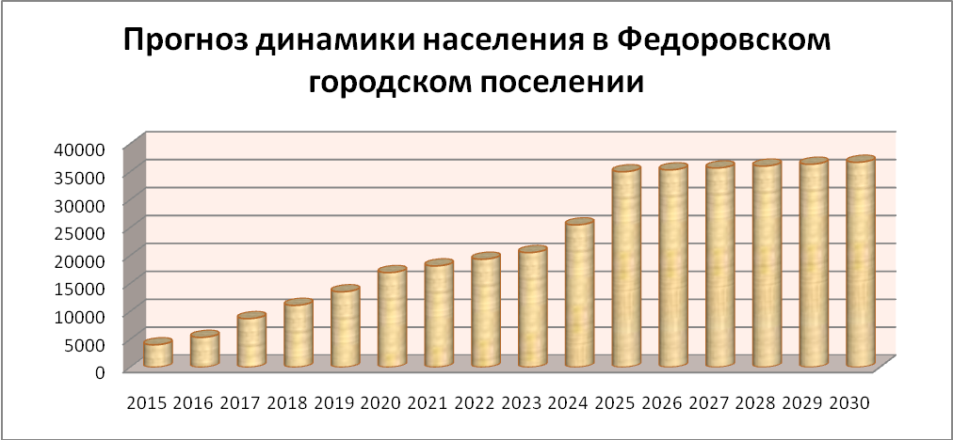
Рисунок 11 Динамика численности населения муниципального образования

Прогноз развития промышленности
На территории поселения функционирует индустриальный парк. Резидентами индустриального парка являются: ООО «УИМП-Инвест» (предприятие по нанесению защитного покрытия на металлоконструкции и завод по производству большепролетных конструкций), «УИМП-Логистика» (складской комплекс по хранению и обработке грузов), ООО «САИТЭК СПб» (перевозки), ООО «ТранКо» (контейнерные грузоперевозки по России, таможенные перевозки), ООО «Сорож-Логистик» (грузоперевозки, логистический терминал), ООО «Металл Группа ЖДСМ» (комплекс по хранению и переработке промышленной продукции, металлообработка), «Домотехника» (завод по производству труб из нержавеющей стали для каминов), ООО «Гломако» (медицинское оборудование), ООО «Орион-ТС» (прокладка магистральных оптоволоконных кабелей по линиям электропередач), ИП Шибаев (производство мебели), ООО «Йотун Пэйнтс» Jotun Paints (производство краски), ООО «ЛенПромБетон» (производство железобетонных изделий), ООО «Агрисовгаз» (нанесение защитных покрытий методом цинкования), ООО «УК Бастион» (производство опалубки), ООО «Парк Технолоджи» (производство систем вентиляции), ООО «Технониколь Северо-запад» (производство экструзионного пенополистирола), ООО «Олд Милл Холдинг» (изготовление изделий из пластика), ООО "Атис" – складские услуги; ООО "СтройТехАвто" – общестроительные услуги.
Расширение индустриального и сопутствующих предприятий будет производиться в Федоровском городском поселении вплоть до 2030 года, в связи с ростом численности поселения и необходимостью создания рабочих мест на территории поселения

Таблица 39 Развитие общественно-деловых и промышленных зон, согласно генеральному плану

 | Ед.изм. | 2008 | 2020 | 2025 | 2030
- общественно-деловых зон | га | 3,8 | 91,0 | 135,8 | 139,3
- производственных зон,  из них: | га | 114,76 | 361,2 | 839,0 | 1018,8

Прогноз развития застройки объектов социального значения
Сведения по прогнозу застройки объектов социального значения предоставлены в виде показателей (таблица40) в соответствии с Генеральным планом муниципального образования с подведомственной территорией и информацией предоставленной Администрацией МО «Федоровское городское поселение».
Таблица 40 Прогноз развития территориисогласно Генерального плана населения МО Федоровское городское поселения
№  п/п | Показатели | Ед. измер. | Первая очередь, 2015 год | На конец  расчетного  срока, 2025 год | На  перспективу,  2035 год
1 | 2 | 3 | 5 | 6 | 7
I | ТЕРРИТОРИИ
1 | ОБЩАЯ ПЛОЩАДЬ ЗЕМЕЛЬ В ГРАНИЦАХ «МО»  из них: | га | - | - | -
1.1 | - в границах Красноборского лесхоза | -«- | - | - | -
1.2 | - в границах поселения  в том числе: | -«- | - | - | -
1.2.1 | - в границах пгт Федоровское | -«- | - | - | -
1.2.2 | - в границах деревни Глинка | -«- | - | - | -
1.2.3 | - в границах деревни Аннолово | -«- | - | - | -
1.2.4 | - в границах деревни Ладога | -«- | - | - | -
1.3 | - вне границ  поселений | -«- | - | - | -
2 | ЖИЛОЙ ЗАСТРОЙКИ  из них: | -«- | 542,1 | 218,5 | 65,4
2.1 | - застройки индивидуальными домами | -«- | 450,8 | 195,5 | 55,9
2.2 | - застройки блокированными домами | -«- | 33,9 | 23,1 | 9,5
2.3 | - малоэтажной многоквартирной застройки | -«- | 51,86 | - | -
2.4 | - среднеэтажной многоквартирной застройки | -«- | - | - | -
3 | СЕЛЬСКО-ХОЗЯЙСТВЕННОГО ИСПОЛЬЗОВАНИЯ  из них: | -«- | - | - | -
1 | 2 | 3 | 5 | 6 | 7
3.1 | -огородничества | -«- | - | - | -
3.2 | - коллективных садоводств | -«- | - | - | -
4 | ОБЩЕСТВЕННО-ДЕЛОВОГО НАЗНАЧЕНИЯ  из них: | -«- | 51,23 | 28,7 | 3,1
4.1 | -делового, общественного и коммерческого назначения | -«- | 42,9 | 24,7 | 3,1
4.2 | -объектов образования и детских дошкольных учреждений | -«- | 3,93 | 4,0 | -
4.3 | -объектов здравоохранения | -«- | 4,4 | - | -
5 | ПРОИЗВОДСТВЕННЫХ ОБЪЕКТОВ  из них: | -«- | 391,2 | 341 | 149,7
5.1 | -предприятий 5 класса опасности | -«- | 249,6 | 138 | 138,1
5.2 | -предприятий 4 класса опасности | -«- | 132,9 | 203 | 11,6
5.3 | -предприятий 3 класса опасности | -«- | 8,7 | - | -
6 | ИНЖЕНЕРНОЙ И ТРАНСПОРТНОЙ ИНФРАСТРУКТУРЫ  из них: | -«- | 18,7 | 15,9 | -
6.1 | -объектов инженерной инфраструктуры | -«- | 3 | - | -
6.2 | -объектов коммунального назначения | -«- | 15,7 | 15,9 | -
6.3 | объектов железнодорожного транспорта | -«- | - | - | -
7 | РЕКРЕАЦИОННОГО НАЗНАЧЕНИЯ  из них: | -«- | 68,1 | 38,5 | -
7.1 | - зеленых насаждений общего пользования | -«- | - | - | -
7.2 | - отдыха, досуга, развлечений и туризма | -«- | 30,3 | 38,5 | -
7.3 | -спортивных сооружений | -«- | 37,8 | - | -
7.4 | -зеленых насаждений СЗЗ | -«- | - | - | -
8 | СПЕЦИАЛЬНОГО НАЗНАЧЕНИЯ  из них: | -«- | - | - | -
8.1 | -кладбища | -«- | - | - | -
8.2 | -объектов военного и режимного назначения | -«- | - | - | -
II | НАСЕЛЕНИЕ
1 | Численность населения | тыс.чел | 19,8 | 35,0 | 36,7
2 | Плотность населения
2.1 | - в пределах селитебной территории | Чел/Га | 28,0 | 29 | 29
1 | Численность населения | тыс.чел | 19,8 | 35,0 | 36,7
2 | Плотность населения
2.1 | - в пределах селитебной территории | Чел/га | 28,0 | 29 | 29
2.2 | - в границах МО «Ф.М.О.» | -«- | 3,7 | 6,7 | 6,7
3 | Численность занятого населения | Тыс.чел.% | 12/60 | 21/60 | 22/60
III | ЖИЛИЩНОЕ СТРОИТЕЛЬСТВО
1 | НОВОЕ ЖИЛИЩНОЕ СТРОИТЕЛЬСТВО  в том числе:
1.1 | - индивидуальная застройка | тыс.  кв.м  общ. пл. | 526,3 | 893,4 | 949,8
1.2 | - многоквартирная застройка | -«- | 221,7 | 381,7 | 381,7
2 | Средняя обеспеченность населения общей площадью квартир на конец расчетного срока | М2общ. лл./чел | 38 | 36 | 36
IV | УЧРЕЖДЕНИЯ СИСТЕМЫ КУЛЬТУРНО-БЫТОВОГО ОБСЛУЖИВАНИЯ
1 | ПОТРЕБНОСТЬ В УЧРЕЖДЕНИЯХ,  в том числе:
1.1 | -дошкольные образовательные учреждения | мест | 693 | 1225 | 1278
1.2 | - общеобразовательные школы | -«- | 2277 | 4025 | 4200
1.3 | - больничные учреждения | коек | 202 | 357 | 372
1.4 | - магазины | Кв.м торг пл. | 1188 | 2100 | 2190
1.5 | - учреждения бытового обслуживания | Раб мест | 30 | 52 | 55

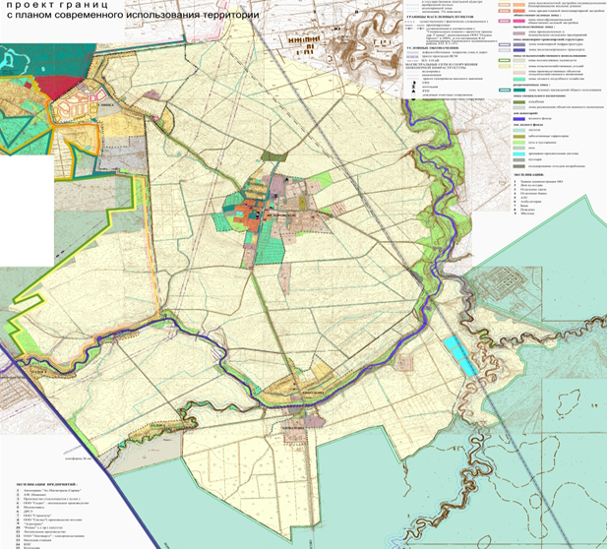Рисунок 12 Схема границ земельных участков предоставленных для размещения объектов капитального строительства

Прогноз изменения доходов населения
Согласно прогнозу долгосрочного социально – экономического развития РФ за период до 2030 года Минэкономразвития России, следуют следующиеположения развития доходов населения:
Выделяются три сценария социально-экономического развития вдолгосрочной перспективе – консервативный, инновационный и целевой(форсированный).
Во всех существующих вариантах прогноза в части оплаты трудаработников бюджетного сектора к 2018 году предполагается доведение доэффективного уровня заработной платы (в соответствии с Указом ПрезидентаРоссийской Федерации от 7 мая 2012 г. № 597). На период до 2030 года вконсервативном и инновационном вариантах сохраняется достигнутый паритет по заработной плате. В форсированном варианте предполагается доведениезаработной платы бюджетных работников до уровня, соотносимого с уровнем ввысокоразвитых странах.
В отношении динамики заработной платы в частном секторе экономикипредполагается, что в целом она будет соответствовать темпам ростапроизводительности труда.
В результате в 2012-2030 гг. реальная заработная плата в целом поэкономике в консервативном варианте будет расти со среднегодовым темпом 4,1%,а ее рост к 2030 году составит 2,1 раза. С учетом более высоких темпов ростаэкономики в инновационном варианте темпы роста реальной заработной платысоставят 5,0%, и к 2030 году она увеличится в 2,5 раза (в форсированном варианте– 6,5% и 3,3 раза соответственно).
Прогноз в области пенсионного обеспечения строится исходя изнеобходимости реформирования пенсионной системы.В результате средний размер трудовой пенсии (среднегодовой) к 2030 годуувеличится по сравнению с 2011 годом в инновационном варианте в 3,6 раза и вконсервативном варианте – в 3,3 раза. Соотношение среднего размера трудовойпенсии с прожиточным минимумом пенсионера к 2030 году увеличится с 1,7 раза в 2011 году до 2,2 и 2 раза по инновационному и консервативному вариантусоответственно.
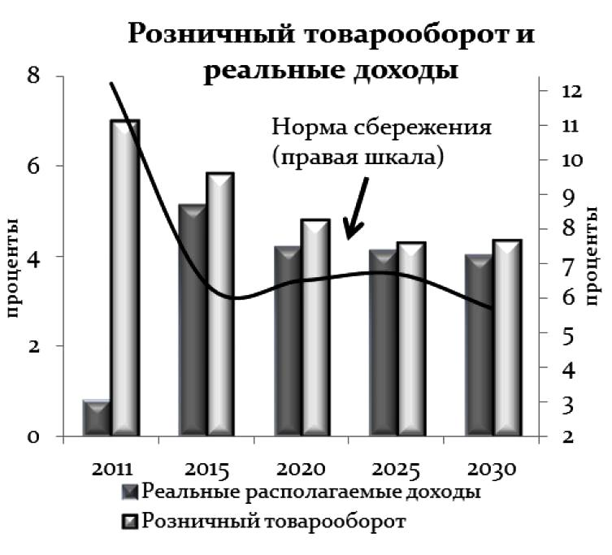За счет повышенной индексации, обеспеченной высокими темпами ростазаработной платы, в форсированном варианте средний размер трудовой пенсии за 2012-2030 гг. вырастет в 4,2 раза, а соотношение с прожиточным минимумомпенсионера в 2030 году составит 2,7 раза.
Индексация социальных пенсий осуществляется в соответствии сФедеральным законом от 15 декабря 2001 г. № 166-ФЗ «О государственномпенсионном обеспечении в Российской Федерации» с 1 апреля с учетом темповроста прожиточного минимума пенсионера в Российской Федерации запрошедший год. Это позволит поддерживать гарантированный минимальныйуровень материального обеспечения пенсионера не ниже величины прожиточного минимума пенсионера.
В 2012-2030 гг. согласно инновационному варианту рост экономики сформирует благоприятные условия для роста денежных доходов населения. Кроме того, дополнительными драйверами, способствующими повышению благосостояния населения, станут высокие темпы роста заработной платы в бюджетном секторе и снижение общего инфляционного напряжения.
За период 2012-2030 гг. реальные располагаемые денежные доходы населения вырастут в 2,2 раза.
На фоне увеличения денежных доходов населения ожидается рост потребления, стимулируемый высокими темпами потребительского кредитования (в связи с низким накопленным долгом домашних хозяйств в предшествующий период) и снижением нормы сбережения. Согласно прогнозу, склонность к сбережению снизится до 6,4% к 2017 году. Однако в связи с демографическими изменениями, прежде всего с ростом в структуре населения лиц предпенсионного возраста и старше, норма сбережения начнет несколько ускоряться, в 2028-2030 гг. под влиянием демографических факторов траектория склонности к сбережению вновь вернется к снижающемуся тренду.
При этом оборот розничной торговли и расходы на услуги будут расти сопережением роста денежных доходов населения, среднегодовые темпы за период 2012-2030 гг. составят 4,7% и 5% соответственно.
В консервативном варианте в результате более медленных темпов ростазаработной платы и социальных трансфертов среднегодовые темпы ростареальных доходов населения в 2012-2030 гг. составят 3,5%. В этих условияхрозничный товарооборот и платные услуги будут расти среднегодовыми темпами3,6% и 4,1% соответственно.
Форсированный вариант, предусматривающий дополнительноефинансирование приоритетных направлений, позволит ускорить темпы ростаденежных доходов населения. Реальные доходы относительно 2011 года вырастутв 2,8 раза. В данном варианте розничный товарооборот превысит уровень 2011года более чем в 3 раза, при этом среднегодовые темпы роста составят 6процентов.
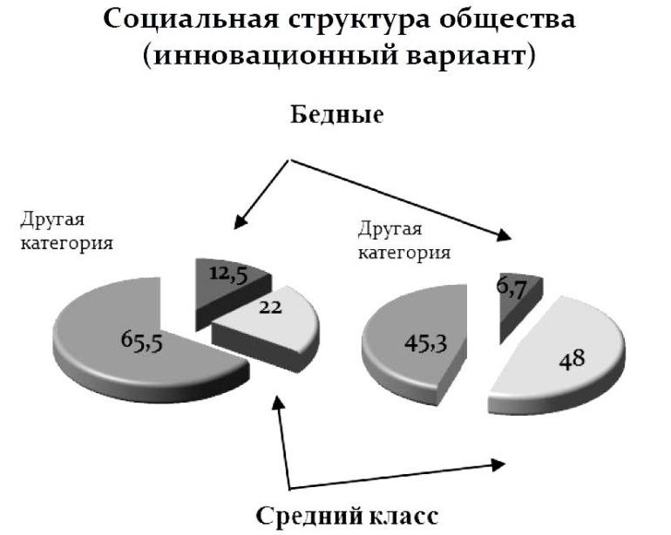С учетом предстоящего перехода на нормативно-статистический методрасчета прожиточного минимума на 2014 год учтено его увеличение в целом поРоссийской Федерации на 4,2%, в том числе для трудоспособного населения – на3,3%, пенсионеров – на 8,2%, детей – на 4,1 процента.Кроме того, в прогнозе учтено увеличение величины прожиточногоминимума на 5% в связи с введением в 2018, 2023 и 2028 годы новойпотребительской корзины, которая в соответствии с частью 1 статьи 3Федерального закона «О прожиточном минимуме в Российской Федерации»должна определяться не реже одного раза в пять лет.

Социальная структура общества (инновационный вариант)
Обеспечение эффективного уровня заработной платы в бюджетном секторе,
повышение уровня пенсионного обеспечения будут способствовать сокращению доли бедного населения.
В инновационном вариантеуровень бедности снизится с 12,7% в 2011 году почти до 10% к 2020 году, а в 2030 году не превысит 7%. В рамках форсированного варианта уровеньбедности в 2030 году может составить менее 6%. В консервативном вариантесокращение доли бедного населениябудет идти медленнее и в 2030 годусоставит чуть менее 8 процентов. Реализация мер по сокращению бедности, повышению уровня социальной поддержки семей с детьми
и уровня оплаты труда работников бюджетной сферы будет способствовать росту среднего класса.
Формирование среднего класса можно рассматривать в качестве важногосвидетельства прочности всей системы экономических, социальных иполитических институтов. И наоборот, размывание среднего класса можновоспринимать как символ неудачи социально-экономических преобразований.
Среди основных критериев отнесения российских граждан к среднемуклассу следует выделить уровень дохода, наличие собственности и сбережений, их профессионально-квалификационные характеристики, участие в формировании гражданского общества.
В рамках инновационного и форсированного сценариев доля среднегокласса повышается с 22% населения в 2010 году до 48-52% в 2030 году. Поконсервативному сценарию данная категория населения к концу прогнозногопериода не превысит 37 процентов.
Эти социальные сдвиги являются не только результатом, но ипредпосылкой устойчивого экономического развития, поскольку предполагаютформирование человеческого капитала более высокого качества, ростпроизводительности труда. Создание полноценного среднего класса в Россииизменит структуру потребления, обеспечив сдвиг спроса в сторону продукцииболее высокого качества, создаст благоприятные предпосылки для расширениягражданской и общественной активности, развития процессов самоорганизации в обществе.

3.2 Перспективные показатели спроса на коммунальные ресурсы

Прогноз спроса по каждому из коммунальных ресурсов (Таблица 47) МО «Федоровское городское поселение» Тосненского муниципального района Ленинградской области произведен на основании следующих показателей:
– численность постоянного населения в 2015 г. – 4016 чел., в 2030 г. – 36700 чел.; – установленных нормативов потребления коммунальных услуг в соответствии со схемами энерго- и ресурсоснабжения, а также технико-экономических показателей реализации Генерального плана.
Прогноз потребности разработан с учетом строительства новых объектов с современными стандартами эффективности и сноса старых объектов.

Электроснабжение
Объем полезного отпуска электрической энергии потребителям Федоровского городского поселения в 2030 г. составит 92015 млн. кВт·ч, темп увеличения потребления 2030/2016 гг. – 9,138. Основной причиной увеличения расхода электрической энергии в поселении является увеличение населения и производства в поселении.
Теплоснабжение
Объем отпуска тепловой энергии увеличится в 10 раз и составит 10960741Гкал. Основной причиной сохранения текущего уровня потребления услуг теплоснабжения является наличие перспективной застройки, согласно материаламГенерального плана.
Водоснабжение
Объем реализации воды потребителям к 2030 г. составит 3660,9 тыс. м3 в год увеличится на 1794 % от уровня отчётного года. Такой рост должен быть обеспечен увеличением населения городского поселения.
Водоотведение и очистка сточных вод
В 2020 г. объем пропущенных сточных вод, принятых от потребителей, составит 2145,9 тыс. м3, а в 2030 г.увеличится в 6,7 раза от уровня отчётного года. Такое возрастание количества принятых сточных вод вызвано приростом потребляемой воды.
Утилизация (захоронение) ТБО
Общий объем ТБО (с учётом КГО) от всех потребителей к 2030 г. увеличится в 23,7 раза и составит 101203,4 м3. Основной причиной увеличения общего объема ТБО является прирост численности населения и развитие промышленности в регионе.

Таблица 41 Прогноз спроса по каждому виду услуг организаций коммунального комплекса МО «Федоровское городское поселение» до 2030 г.
Наименование показателя | Ед. изм. |  | Отчетный период
 |  | 2015 | 2016 | 2017 | 2018 | 2019 | 2020 | 2022 | 2024 | 2026 | 2028 | 2030
1 | 2 | 3 | 4 | 5 | 6 | 7 | 8 | 9 | 10 | 11 | 12 | 14
Среднегодовая численность населения | кол-во чел. | 4016 | 5350 | 8702 | 11080 | 13504 | 16947 | 18141 | 19335 | 25486 | 35337 | 36700
Система электроснабжения
Потребление электрической энергии, в том числе: | тыс. кВт∙ч | 10069 | 13414 | 21818 | 27780 | 33858 | 42490 | 45483 | 48477 | 63899 | 88598 | 92015
на производственные нужды | тыс. кВт∙ч | 4045 | 5389 | 8765 | 11160 | 13602 | 17069 | 18272 | 19475 | 25670 | 35592 | 36965
на коммунально-бытовые нужды | тыс. кВт∙ч | 6024 | 8025 | 13053 | 16620 | 20256 | 25420,5 | 27211,5 | 29002,5 | 38229 | 53005,5 | 55050
Удельное электропотребление населения | кВт∙ч/чел | 1500 | 1500 | 1500 | 1500 | 1500 | 1500 | 1500 | 1500 | 1500 | 1500 | 1500
Система газоснабжения
Годовой расход газа по всем потребителям, в том числе: | тыс. м3 | 11896,2 | 14253,3 | 18558,8 | 21924,0 | 25333,5 | 29726,9 | 34170,9 | 42248,0 | 53897,5 | 56686,6 | 59490,2
на комунально-бытовые нужды | тыс. м3 | 3877,5 | 5165,5 | 8401,8 | 10697,8 | 13038,2 | 16362,4 | 18668,0 | 24606,9 | 34118,1 | 34768,8 | 35434,1
на производственные нужды | тыс. м3 | 8018,7 | 9087,9 | 10157,0 | 11226,2 | 12295,3 | 13364,5 | 15502,8 | 17641,1 | 19779,5 | 21917,8 | 24056,1
Система теплоснабжения
Потребление тепловой энергии | Гкал | 19639,6 | 36966,077 | 69578,345 | 130961,86 | 246499,22 | 463966,12 | 873287,01 | 1643719,6 | 3093844,3 | 5823300,2 | 10960741
Присоединенная нагрузка | Гкал/ч | 8,63 | 16,24 | 23,86 | 31,47 | 39,08 | 46,70 | 61,93 | 77,15 | 92,38 | 99,99 | 115,22
Величина новых нагрузок | Гкал/ч | 0 | 7,61 | 7,61 | 7,61 | 7,61 | 7,61 | 15,23 | 15,23 | 15,23 | 7,61 | 15,23
Система водоснабжения
Объем реализации товаров и услуг, в том числе: | тыс. куб. м | 204,3 | 251,5 | 577,1 | 830,9 | 1509,4 | 2524,6 | 2847,7 | 3213,9 | 3587,2 | 3623,4 | 3660,9
Населению | тыс. куб. м | 70,5 | 86,7 | 164,5 | 208,4 | 253,2 | 423,50 | 477,70 | 594,16 | 663,17 | 669,87 | 676,8
Бюджетным потребителям | тыс. куб. м | 1,4 | 1,7 | 3,3 | 4,2 | 5,1 | 8,53 | 9,62 | 11,94 | 13,33 | 13,46 | 13,6
Иным потребителям | тыс. куб. м | 132,4 | 163 | 409,2 | 618,3 | 1251,1 | 2092,57 | 2360,38 | 2607,80 | 2910,70 | 2940,07 | 2970,5
Удельное водопотребление | куб.м/чел. | 17,55 | 16,21 | 18,90 | 18,81 | 18,75 | 24,99 | 26,33 | 30,73 | 26,02 | 18,96 | 18,44
Система водоотведения и очистки сточных вод
Объем реализации услуг, в том числе: | тыс. куб. м. | 460,0 | 520,8 | 621,6 | 739,5 | 1343,4 | 2145,9 | 2253,2 | 2360,5 | 2467,8 | 2575,1 | 3111,7
Население | тыс. куб. м. | 62,3 | 77,2 | 146,4 | 185,5 | 225,3 | 283,2 | 297,4 | 311,5 | 477,8 | 498,5 | 602,4
Бюджетно-финансируемые организации | тыс. куб. м. | 1,1 | 1,5 | 2,9 | 3,7 | 4,5 | 5,7 | 7,5 | 7,9 | 9,6 | 10,0 | 12,1
Прочие потребители | тыс. куб. м. | 136,7 | 147,8 | 364,2 | 550,3 | 1113,5 | 1857,0 | 1867,6 | 1956,6 | 1980,6 | 2066,7 | 2497,3
Удельное водоотведение | м3/чел. | 15,5 | 14,4 | 16,8 | 16,7 | 16,7 | 16,7 | 16,4 | 16,1 | 18,7 | 14,1 | 16,4
Утилизация (захоронение) ТБО
Всего объем ТБО от МО Федоровское СП, в том числе: | тыс.м3 | 4269,5 | 12700,4 | 20656,7 | 26634,7 | 32655,5 | 41159,4 | 58000,2 | 74840,9 | 93268,6 | 97236 | 101203,4
Норма образования ТБО на 1 человека в год | тыс.м3 | 2929,3 | 8713,5 | 14172,2 | 18273,7 | 22404,5 | 28238,9 | 39793,1 | 51347,3 | 63990,2 | 66712,2 | 69434,2
Объем ТБО от организаций и учреждений | тыс.м3 | 1340,3 | 3986,8 | 6484,4 | 8361 | 10251 | 12920,5 | 18207,1 | 23493,6 | 29278,3 | 30523,8 | 31769,2
Объем ТБО от населения (норматив) | тыс.м3/чел.
 |  | 1,6 | 1,6 | 1,6 | 1,6 | 1,6 | 1,6 | 1,6 | 1,6 | 1,6 | 1,6 | 1,6

ЦЕЛЕВЫЕ ПОКАЗАТЕЛИ РАЗВИТИЯ КОММУНАЛЬНОЙ ИНФРАСТРУКТУРЫ

Результаты реализации Программы определяются уровнем достижения запланированныхцелевых показателей.
Перечень целевых показателей с детализацией по системам коммунальной инфраструктуры принят в соответствии с Методическими рекомендациями по разработке программ комплексного развития систем коммунальной инфраструктуры муниципальных образований, утв. Приказом Министерства регионального развития Российской Федерации от 06.05.2011 № 204 (табл. 48):
- критерии доступности коммунальных услуг для населения;
- показатели спроса на коммунальные ресурсы и перспективные нагрузки;
- величины новых нагрузок;
- показатели качества поставляемого ресурса;
- показатели степени охвата потребителей приборами учета;
- показатели надежности поставки ресурсов;
- показатели эффективности производства и транспортировки ресурсов;
- показатели эффективности потребления коммунальных ресурсов;
- показатели воздействия на окружающую среду.

При формировании требований к конечному состоянию коммунальной инфраструктуры применяются показатели и индикаторы в соответствии с Методикой проведения мониторинга выполнения производственных и инвестиционных программ организаций коммунального комплекса, утв. приказом Министерства регионального развития Российской Федерации от 14.04.2008 № 48.
Целевые показатели устанавливаются в соответствии с ранее разработанными схемами теплоснабжения, водоснабжения и водоотведения по каждому виду коммунальных услуг и периодически корректируются.
Таблица 42 Целевые показатели Программы
№ п/п | Ожидаемые результаты Программы | Целевые показатели
 | Система теплоснабжения
.1 | Доступность для потребителей  Повышение доступности предоставления коммунальных услуг в части теплоснабжения населению | Доля потребителей в жилых домах, обеспеченных доступом к теплоснабжению, %
 |  | Доля расходов на оплату услуг теплоснабжения в совокупном доходе населения, %
 |  | Индекс нового строительства сетей, %
1.2 | Показатели спроса на услуги теплоснабжения  Обеспечение сбалансированности систем теплоснабжения | Потребление тепловой энергии, Гкал
 |  | Присоединенная нагрузка, Гкал/ч
 |  | Величина новых нагрузок, Гкал/ч
 |  | Уровень использования производственных мощностей, %
№ п/п | Ожидаемые результаты Программы | Целевые показатели
1.3 | Качество услуг теплоснабжения | Соответствие качества услуг установленным требованиям (Постановление Правительства Российской Федерации от 06.05.1011 № 354 «О предоставлении коммунальных услуг собственникам и пользователям помещений в многоквартирных домах и жилых домах»), %
1.4 | Охват потребителей приборами учета  Обеспечение сбалансированности услугами теплоснабжения объектов капитального строительства социального или промышленного назначения | Доля объемов тепловой энергии, расчеты за которую осуществляются с использованием приборов учета (в части МКД – с использованием коллективных приборов учета), в общем объеме тепловой энергии, потребляемой на территории муниципального образования, %
 |  | Доля объемов тепловой энергии, потребляемой в МКД, расчеты за которую осуществляются с использованием приборов учета, в общем объеме ТЭ, потребляемой МКД, %
 |  | Доля объемов тепловой энергии на обеспечение бюджетных учреждений, расчеты за которую осуществляются с использованием приборов учета, %
1.5 | Надежность обслуживания систем теплоснабжения  Повышение надежности работы системы теплоснабжения в соответствии с нормативными требованиями | Количество аварий и повреждений на 1 км сети в год, ед.
 |  | Износ коммунальных систем, %
 |  | Протяженность сетей, нуждающихся в замене, км
 |  | Доля ежегодно заменяемых сетей, %
 |  | Уровень потерь и неучтенных расходов тепловой энергии, %
1.6 | Ресурсная эффективность теплоснабжения  Повышение эффективности работы системы теплоснабжения | Удельный расход электроэнергии, кВт∙ч/Гкал
 |  | Удельный расход топлива, кг у.т./Гкал
 |  | Удельный расход воды, м³/Гкал
 |  | Численность работающих на 1000 обслуживаемых жителей, чел.
 |  | Фондообеспеченность системы теплоснабжения, руб.
 |  | Средняя норма амортизационных отчислений, %
1.7 | Эффективность потребления тепловой энергии | Удельное теплопотребления населения, Гкал/м¹
2 | Системы водоснабжения и водоотведения (водопроводно-канализационное хозяйство)
2.1 | Доступность для потребителей  Повышение доступности предоставления коммунальных услуг в части водоснабжения и водоотведения населению | Доля потребителей в жилых домах, обеспеченных доступом к водоснабжению (водоотведению), %
 |  | Доля расходов на оплату услуг водоснабжения (водоотведения) в совокупном доходе населения, %
 |  | Индекс нового строительства сетей, %
2.2 | Показатели спроса на услуги водоснабжения и водоотведения  Обеспечение сбалансированности систем водоснабжения (водоотведения) | Потребление воды (водоотведение), тыс. м³
 |  | Присоединенная нагрузка, м³/сут.
 |  | Величина новых нагрузок, м³/сут.
 |  | Уровень использования производственных мощностей, %
2.3 | Показатели качества поставляемых услуг водоснабжения и водоотведения  Повышение качества предоставления коммунальных услуг в части услуг водоснабжения и водоотведения населению | Соответствие качества воды установленным требованиям, %
 |  | Соответствие качества сточных вод установленным требованиям, %
№ п/п | Ожидаемые результаты Программы | Целевые показатели
2.4 | Охват потребителей приборами учета  Обеспечение сбалансированности услугами водоснабжения объектов капитального строительства социального или промышленного назначения | Доля объемов воды, расчеты за которую осуществляются с использованием приборов учета (в части МКД – с использованием коллективных приборов учета), в общем объеме воды, потребляемой на территории муниципального образования, %
 |  | Доля объемов воды, потребляемой в МКД, расчеты за которую осуществляются с использованием приборов учета, в общем объеме воды, потребляемой МКД, %
 |  | Доля объемов воды на обеспечение бюджетных учреждений, расчеты за которую осуществляются с использованием приборов учета, %
2.6 | Надежность обслуживания систем водоснабжения и водоотведения  Повышение надежности работы системы водоснабжения и водоотведения в соответствии с нормативными требованиями | Количество аварий и повреждений на 1 км сети в год, ед.
 |  | Износ коммунальных систем, %
 |  | Протяженность сетей, нуждающихся в замене, км
 |  | Доля ежегодно заменяемых сетей, %
 |  | Уровень потерь и неучтенных расходов воды, %
2.7 | Ресурсная эффективность водоснабжения и водоотведения  Повышение эффективности работы систем водоснабжения и водоотведения  Обеспечение услугами водоснабжения и водоотведения новых объектов капитального строительства социального или промышленного назначения | Удельный расход электроэнергии, кВт∙ч/м³
 |  | Численность работающих на 1000 обслуживаемых жителей, чел.
 |  | Фондообеспеченность системы водоснабжения и водоотведения, руб.
 |  | Численность работающих на 1000 обслуживаемых жителей, чел.
2.8 | Эффективность потребления воды и водоотведения | Удельное водопотребления м³/чел./мес.

Удельные расходы по потреблению коммунальных услуг отражают достаточный для поддержания жизнедеятельности объем потребления населением материального носителя коммунальных услуг. Охват потребителей услугами используется для оценки качества работы систем жизнеобеспечения. Уровень использования производственных мощностей, обеспеченность приборами учета характеризуют сбалансированность систем. Качество оказываемых услуг организациями коммунального комплекса характеризует соответствие качества оказываемых услуг установленным ГОСТам, эпидемиологическим нормам и правилам.
Надежность обслуживания систем жизнеобеспечения характеризует способность коммунальных объектов обеспечивать жизнедеятельность без существенного снижения качества среды обитания при любых воздействиях извне, то есть оценкой возможности функционирования коммунальных систем практически без аварий, повреждений, других нарушений в работе.
Надежность работы объектов коммунальной инфраструктуры характеризуется обратной величиной - интенсивностью отказов (количеством аварий и повреждений на единицу масштаба объекта, например на 1 км инженерных сетей); износом коммунальных сетей, протяженностью сетей, нуждающихся в замене; долей ежегодно заменяемых сетей; уровнем потерь и неучтенных расходов.
Ресурсная эффективность определяет рациональность использования ресурсов, характеризуется следующими показателями: удельный расход электроэнергии, удельный расход топлива.
Реализация мероприятий по системе электроснабжения позволит достичь следующего эффекта:
– обеспечение бесперебойного электроснабжения;
– повышение качества и надежности электроснабжения;
– обеспечение резерва мощности, необходимого для электроснабжения районов, планируемых к застройке.

Результатами реализации мероприятий по системе теплоснабжения муниципального образования являются:
– обеспечение возможности подключения строящихся объектов к системе теплоснабжения при гарантированном объеме заявленной мощности;
– повышение надежности и обеспечение бесперебойной работы объектов теплоснабжения за счет уменьшения количества функциональных отказов до рациональных значений;
– улучшение качества жилищно-коммунального обслуживания населения по системе теплоснабжения;
– повышение ресурсной эффективности предоставления услуг теплоснабжения.

Результатами реализации мероприятий по развитию систем водоснабжения муниципального образования являются:
– обеспечение бесперебойной подачи качественной воды от источника до потребителя;
– улучшение качества жилищно-коммунального обслуживания населения по системе водоснабжения;
– обеспечение возможности подключения строящихся объектов к системе водоснабжения при гарантированном объеме заявленной мощности;
– экономия водных ресурсов и электроэнергии.

Результатами реализации мероприятий по развитию систем водоотведения муниципального образования являются:
обеспечение возможности подключения строящихся объектов к системе водоотведения при гарантированном объеме заявленной мощности;
повышение надежности и обеспечение бесперебойной работы объектов водоотведения;
уменьшение техногенного воздействия на среду обитания;
улучшение качества жилищно-коммунального обслуживания населения по системе водоотведения.

Реализация программных мероприятий по системе газоснабжения позволит достичь следующего эффекта:
обеспечение надежности и бесперебойности газоснабжения.

Целевые показатели реализации Программы приведены в Приложении 1 к Программному документу.

5. Программа инвестиционных проектов, обеспечивающих достижение целевых показателей

Общая программа инвестиционных проектов включает:

- программу инвестиционных проектов в электроснабжении ;
- программу инвестиционных проектов в теплоснабжении;
- программу инвестиционных проектов в водоснабжении;
- программу инвестиционных проектов в водоотведении;
- программу инвестиционных проектов в газоснабжении;
- программу инвестиционных проектов в захоронении (утилизации) ТБО, КГО и других отходов;
- программа инвестиционных проектов по реализации энергосберегающих мероприятий;
Таблица 43 Общая программа проектов
Наименование | Сумма затрат за весь срок реализации Программы, тыс.руб
Программа инвестиционных проектов в электроснабжении
1. Инженерно-техническая оптимизация коммунальных систем | 0
2. Перспективное планирование развития коммунальных систем | 0
3. Разработка мероприятий по строительству, комплексной реконструкции и модернизации системы коммунальной инфраструктуры | 0
4. Повышение инвестиционной привлекательности коммунальной инфраструктуры | 0
Итого по Программе инвестиционных проектов в электроснабжении | 0
Программа инвестиционных проектов в теплоснабжении
1. Инженерно-техническая оптимизация коммунальных систем | 30000
Реконструкция существующей котельной | 30000
2. Перспективное планирование развития коммунальных систем | 0
3. Разработка мероприятий по строительству, комплексной реконструкции и модернизации системы коммунальной инфраструктуры | 0
4. Повышение инвестиционной привлекательности коммунальной инфраструктуры | 0
Итого по Программе инвестиционных проектов в теплоснабжении | 30000
Программа инвестиционных проектов в водоснабжении
1. Инженерно-техническая оптимизация коммунальных систем | 30500
Реконструкция существующей насосной станции в д. Глинка | 30000
Установка приборов учета | 500
2. Перспективное планирование развития коммунальных систем | 240200
Проведение изыскательных работ для строительства скважины в д. Ладога | 1000
Строительство скважины в д. Ладога | 16500
Строительство подающего трубопровода от Невского водовода до д. Глинка | 81000
Строительство насосной станции в д. Федоровское | 49500
Прокладка новых сетей водоснабжения в д. Аннолово | 66000
Прокладка новых сетей водоснабжения в д.Ладога | 19200
Строительство резервуаров чистой воды | 7000
3. Разработка мероприятий по строительству, комплексной реконструкции и модернизации системы коммунальной инфраструктуры | 0
4. Повышение инвестиционной привлекательности коммунальной инфраструктуры | 49200
Замена участка подающего трубопровода ГУП «Водоканал Санкт-Петербург» | 10000
Замена сетей водоснабжения | 37500
Закольцовка двух приходящих трубопроводов | 1300
Разработка проекта внедрения АСУ | 400
Итого по Программе инвестиционных проектов в водоснабжении | 319900
Программа инвестиционных проектов в сфере утилизации (захоронения) ТБО, КГО и других отходов
1. Инженерно-техническая оптимизация коммунальных систем | 1622,5
Покупка и установка 292 контейнеров объемом 0,75 м3 | 1622,5
2. Перспективное планирование развития коммунальных систем | 0
3. Разработка мероприятий по строительству, комплексной реконструкции и модернизации системы коммунальной инфраструктуры | 0
 | 0
4. Повышение инвестиционной привлекательности коммунальной инфраструктуры | 78
Установка специально оборудованные контейнеров для сбора энергосберегающих ламп и ртутных градусников | 78
Итого по Программе инвестиционных проектов в водоотведении Итого по Программе инвестиционных проектов в сфере утилизации (захоронения) ТБО, КГО и других отходов | 1700,5
Программа инвестиционных проектов в газоснабжении
1. Инженерно-техническая оптимизация коммунальных систем | 0
2. Разработка мероприятий по строительству, комплексной реконструкции и модернизации системы коммунальной инфраструктуры | 0
Итого по Программе инвестиционных проектов в газоснабжении | 0
Программа инвестиционных проектов в водоотведении
1. Инженерно-техническая оптимизация коммунальных систем | 48000
Реконструкция существующей КНС д. Глинка | 48000
2. Перспективное планирование развития коммунальных систем | 590246,57
Строительство КОС на территории д.Федоровское | 500000
Создание проекта нового канализационного коллектора | 15246,57
Строительство нового самотечного и напорного канализационного коллекторов, новых КНС. | 516000
3. Разработка мероприятий по строительству, комплексной реконструкции и модернизации системы коммунальной инфраструктуры | 0
4. Повышение инвестиционной привлекательности коммунальной инфраструктуры | 60050
Разработка проекта на строительство канав или лотков для отвода дождевых и талых вод | 15000
Разработка мероприятий по отслеживанию несанкционированного слива от ДНП | 50
Замена старых сетей водоотведения | 45000
Итого по Программе инвестиционных проектов в водоотведении | 1139296,6
Программа инвестиционных проектов по реализации энергосберегающих мероприятий
1. Межотраслевые мероприятия программы | 0
2. Энергосбережение в жилищной сфере | 0
3. Энергосбережение в системах наружного освещения | 0
4. Энергосбережение в бюджетной сфере | 0
5. Энергосбережение в коммунальном хозяйстве | 0
Итого по Программе инвестиционных проектов по реализации энергосберегающих мероприятий | 0
Общая Программа проектов, ВСЕГО | 1490897,1

5.1 ПРОГРАММА ИНВЕСТИЦИОННЫХ ПРОЕКТОВ В ЭЛЕКТРОСНАБЖЕНИИ
Мероприятия и инвестиционных проекты в электроснабжении в МО «Федоровское городское поселение» не запланированы на период действия программы,

1. Инженерно-техническая оптимизация систем коммунальной инфраструктуры.
Мероприятия по инженерно-технической оптимизации систем коммунальной инфраструктуры отсутствуют в период с 2017 по 2030 год, по причине оптимального варианта системы электроснабжения на период действия программы.

2. Перспективное планирование развития систем коммунальной инфраструктуры.
Мероприятия по перспективному планированию развития систем коммунальной инфраструктуры отсутствуют в период с 2017 по 2030 год.

3. Разработка мероприятий комплексной реконструкции и модернизации систем коммунальной инфраструктуры

Мероприятия по комплексной реконструкции и модернизации систем коммунальной инфраструктуры отсутствуют в период с 2017 по 2030 год.

4. Повышение инвестиционной привлекательности коммунальной инфраструктуры.

Мероприятия по комплексной инвестиционной привлекательности коммунальной инфраструктуры отсутствуют в период с 2017 по 2030 год.

5.2 ПРОГРАММА ИНВЕСТИЦИОННЫХ ПРОЕКТОВ В ТЕПЛОСНАБЖЕНИИ
Основной целью программы является повышение эффективности, надежности, устойчивости функционирования и развития объектов централизованного газоснабжения.
Перечень мероприятий и инвестиционных проектов в газоснабжения, обеспечивающих спрос на услуги по годам реализации Программы для решения поставленных задач и обеспечения целевых показателей развития коммунальной инфраструктуры, включает:
- Перспективное планирование развития систем коммунальной инфраструктуры

На территории МО Федоровское городское поселение на расчетный период до 2030 года мероприятия в сфере газоснабжения для перспективногоразвития систем коммунальной инфраструктуры не запланировано.

- Перспективное планирование развития систем коммунальной инфраструктуры
На территории МО Федоровское городское поселение на расчетный период до 2030 года мероприятия в сфере газоснабжения для перспективного строительства не запланировано.

- Разработка мероприятий по комплексной реконструкции и модернизации систем коммунальной инфраструктуры:

На территории МО Федоровское городскоепоселение на расчетный период до 2030 года мероприятия в сфере газоснабжения по комплексной реконструкции и модернизации систем коммунальной инфраструктуры не запланировано.

5.3 ПРОГРАММА ИНВЕСТИЦИОННЫХ ПРОЕКТОВ В ТЕПЛОСНАБЖЕНИИ

Перечень мероприятий и инвестиционных проектов в теплоснабжении, обеспечивающих спрос на услуги теплоснабжения по годам реализации Программы для решения поставленных задач и обеспечения целевых показателей развития коммунальной инфраструктуры МО «Федоровское городскоепоселение» включает:

- Инженерно-техническая оптимизация систем коммунальной инфраструктуры

Цель проекта: реконструкция котельной в п. Федоровское
Технические параметры проекта: технические параметры определяются при разработке проектно-сметной документации на объект, планируемый к внедрению. Технические параметры, принятые при разработке проектных решений, должны соответствовать установленным нормам и требованиям действующего законодательства.
Срок реализации проекта: 2017-2018 г.
Необходимый объем финансирования: 30000 тыс. руб.
Ожидаемый эффект:
– повышение качества теплоснабжения;
– повышение надежности теплоснабжения;
– экономия топлива;
– экономия электроснабжения;
– экономия подпиточной воды.

Общий ожидаемый эффект: повышение надежности и качества централизованного теплоснабжения, минимизация воздействия на окружающую среду, обеспечение энергосбережения.
Срок получения эффекта: в течение срока полезного использования оборудования.
Срок окупаемости проекта: проект программы направлен на повышение надежности и качества оказания услуг теплоснабжения и не предусматривает обеспечение окупаемости в период полезного использования оборудования

- Перспективное планирование развития систем коммунальной инфраструктуры
На территории МО Федоровское городскоепоселение на расчетный период до 2030 года мероприятия в сфере теплоснабжения для перспективного строительства не запланировано.

- Разработка мероприятий по комплексной реконструкции и модернизации систем коммунальной инфраструктуры:

На территории МО Федоровское городское поселение на расчетный период до 2030 года мероприятия в сфере теплоснабжения по комплексной реконструкции и модернизации систем коммунальной инфраструктуры не запланировано.

5.4ПРОГРАММА ИНВЕСТИЦИОННЫХ ПРОЕКТОВ В ВОДОСНАБЖЕНИИ
Перечень мероприятий и инвестиционных проектов в водоснабжении, обеспечивающих спрос на услуги водоснабжения по годам реализации Программы для решения поставленных задач и обеспечения целевых показателей развития коммунальной инфраструктуры МО «Федоровское городскоепоселение» включают:

- Инженерно-техническая оптимизация систем коммунальной инфраструктуры

Проекты поинженерно-технической оптимизации систем коммунальной инфраструктуры МО «Федоровское городскоепоселение»включают мероприятия, направленные на повышение инвестиционной привлекательности МО достижение целевых показателей системы водоснабжения в части источников водоснабжения и передачи воды:
- Реконструкция существующей насосной станции в д. Глинка
- Установка приборов учета
Цель проекта: обеспечение надежного водоснабжения, соответствие требованиям законодательства.
Технические параметры проекта: определяются при разработке проектно-сметной документации на объект, планируемый к внедрению. Технические параметры, принятые при разработке проектных решений, должны соответствовать установленным нормам и требованиям действующего законодательства.
Срок реализации проекта: 2017 – 2022 гг.
Необходимые капитальные затраты: 30500 тыс. руб.
Ожидаемый эффект:
- повышение качества и надежности услуг водоснабжения;
- снижение затрат электроэнергии на транспортировку воды.
- улучшение системы учета
Срок получения эффекта: в течение срока полезного использования оборудования, в соответствии с графиком реализации мероприятий предусмотрен с момента завершения реконструкции.
Простой срок окупаемости проекта: проект программы направлен на повышение надежности и качества оказания услуг водоснабжения и не предусматривает обеспечение окупаемости в период полезного использования оборудования.

- Перспективное планирование развития систем коммунальной инфраструктуры

Мероприятий по перспективному планирование развития систем коммунальной инфраструктуры МО «Федоровское городскоепоселение» включают мероприятия, направленные надостижение целевых показателей системы водоснабжения в части источников водоснабжения и передачи воды
- Проведения изыскательских работ по выбору места под строительство скважины д. Ладога
- Строительство скважины в д. Ладога
- Строительство подающего трубопровода от Невского водовода до д. Глинка
- Строительство насосной станции в д. Федоровское
- Прокладка новых сетей водоснабжения д. Аннолово
- Прокладка новых сетей водоснабжения д. Ладога
- Строительство резервуаров чистой воды
Цель проекта: обеспечение надежного водоснабжения, соответствие требованиям законодательства.
Технические параметры проекта: определяются при разработке проектно-сметной документации на объект, планируемый к внедрению. Технические параметры, принятые при разработке проектных решений, должны соответствовать установленным нормам и требованиям действующего законодательства.
Срок реализации проекта: 2017– 2030 гг.
Необходимые капитальные затраты: 240200 тыс. руб.
Ожидаемый эффект:
- увеличение потребителей услуг систем водоснабжения
- увеличение общего количества подаваемой воды
Срок получения эффекта: в течение срока полезного использования оборудования, в соответствии с графиком реализации мероприятий предусмотрен с момента завершения реконструкции.
Простой срок окупаемости проекта: проект программы направлен на повышение надежности и качества оказания услуг водоснабжения и не предусматривает обеспечение окупаемости в период полезного использования оборудования.

3. Разработка мероприятий по строительству, комплексной реконструкции и модернизации системы коммунальной инфраструктуры.

Проекты по новому строительству, реконструкции и модернизации объектов централизованных систем водоснабжения не были запланированы.

4.Разработка мероприятий по повышению инвестиционной привлекательности коммунальной инфраструктуры
Мероприятий повышению инвестиционной привлекательности коммунальной инфраструктурыМО «Федоровское городскоепоселение» включают мероприятия, направленные на повышение инвестиционной привлекательности МО достижение целевых показателей системы водоснабжения в части источников водоснабжения и передачи воды:

- Реконструкция существующей насосной станции в д. Глинка
- Закольцовка двух приходящих трубопроводов
- Замена участка подающего трубопровода ГУП «Водоканал Санкт-Петербург»
- Разработка проекта внедрения АСУ
- Замена сетей водопровода в Федоровскомс.п.
Цель проекта: обеспечение надежного водоснабжения, соответствие требованиям законодательства.
Технические параметры проекта: определяются при разработке проектно-сметной документации на объект, планируемый к внедрению. Технические параметры, принятые при разработке проектных решений, должны соответствовать установленным нормам и требованиям действующего законодательства.
Срок реализации проекта: 2017– 2030 гг.
Необходимые капитальные затраты: 49 200 тыс. руб.
Ожидаемый эффект:
- повышение качества и надежности услуг водоснабжения;
- снижение потерь на 29%;
- снижение аварийности
Срок получения эффекта: в течение срока полезного использования оборудования, в соответствии с графиком реализации мероприятий предусмотрен с момента завершения реконструкции.
Простой срок окупаемости проекта: проект программы направлен на повышение надежности и качества оказания услуг водоснабжения и не предусматривает обеспечение окупаемости в период полезного использования оборудования.

5.5 ПРОГРАММА ИНВЕСТИЦИОННЫХ ПРОЕКТОВ В ВОДООТВЕДЕНИИ

1.Инженерно-техническая оптимизация систем коммунальной инфраструктуры
Проекты по инженерно-технической оптимизации системы водоотведениявключают мероприятия, направленные на повышение инвестиционной привлекательности МО достижение целевых показателей системы водоотведения в части удельных затрат электроэнергии.
- Реконструкция существующей КНС в д.Глинка
Цель проекта: обеспечение надежного водоотведения дождевых стоков соответствие состояния дорожного полотна требованиям законодательства.
Технические параметры проекта: в рамках проекта планируется строительство лотков и канав канализации с применением современных материалов и технологий. Технические параметры определяются при разработке проектно-сметной документации на объект, планируемый к внедрению. Технические параметры, принятые при разработке проектных решений, должны соответствовать установленным нормам и требованиям действующего законодательства.
Срок реализации проекта: 2017 – 2017 гг.
Необходимый объем финансирования: 48 000 тыс. руб.
Ожидаемый эффект:
- снижение удельного расхода электроэнергии на транспортировку стоков

Срок получения эффекта: предусмотрен в соответствии с графиком реализации проекта с момента завершения реконструкции.

2. Перспективное планирование развития систем коммунальной инфраструктуры

Мероприятий по перспективному планированию систем коммунальной инфраструктуры в МО Федоровском городскомпоселениивключают мероприятия, направленные на достижение целевых показателей в части качества и количества очищаемых стоков:
- Создание проекта нового самотечного и напорного коллектора, новых КНС.
- Строительство нового самотечного и напорного коллектора, новых КНС.
- Строительство новых канализационных очистных сооружений в д. Федоровское
Цель проекта: обеспечение надежного водоотведения, соответствие очищенных стоков требованиям законодательства.
Технические параметры проекта: в рамках проекта планируется строительство сооружений канализации с применением современных материалов и технологий. Технические параметры определяются при разработке проектно-сметной документации на объект, планируемый к внедрению. Технические параметры, принятые при разработке проектных решений, должны соответствовать установленным нормам и требованиям действующего законодательства.
Срок реализации проекта: 2017 – 2018 гг.
Необходимый объем финансирования: 915296,6тыс. руб.
Ожидаемый эффект:
- повышение качества очистки стоков.
- увеличение количества очищенных стоков

Срок получения эффекта: предусмотрен в соответствии с графиком реализации проекта с момента завершения реконструкции.

3. Разработка мероприятий по строительству, комплексной реконструкции и модернизации системы коммунальной инфраструктуры.

Проекты по новому строительству, реконструкции и модернизации объектов централизованных систем водоотведения не планировались
4. Разработка мероприятий по повышению инвестиционной привлекательности коммунальной инфраструктуры
Мероприятий повышению инвестиционной привлекательности коммунальной инфраструктурыМО «Федоровское городскоепоселение» включают мероприятия, направленные на повышение инвестиционной привлекательности МО достижение целевых показателей системы водоотведения в части удельных затрат электроэнергии и снижения негативного влияния на окружающую среду:
- Разработка проекта на строительство канав или лотков для отвода дождевых и талых вод
- Разработка мероприятий по отслеживанию несанкционированного слива от ДНП
- Реконструкция существующей КНС в д.Глинка
- Замена сетей водоотведения
Цель проекта: обеспечение надежного водоотведения дождевых стоков соответствие состояния дорожного полотна требованиям законодательства.
Технические параметры проекта: в рамках проекта планируется строительство лотков и канав канализации с применением современных материалов и технологий. Технические параметры определяются при разработке проектно-сметной документации на объект, планируемый к внедрению. Технические параметры, принятые при разработке проектных решений, должны соответствовать установленным нормам и требованиям действующего законодательства.
Срок реализации проекта: 2017– 2030 гг.
Необходимый объем финансирования: 60 500 тыс. руб.
Ожидаемый эффект:
- улучшение состояния дорожного полотна
- увеличение количества отводимых стоков
- улучшение условий жизни в поселении
- повышение качества очистки стоков.
- снижение удельного расхода электроэнергии на транспортировку стоков
- уменьшение несанкционированного слива
- улучшение экологической обстановки в МО

Срок получения эффекта: предусмотрен в соответствии с графиком реализации проекта с момента завершения реконструкции.

5.6ПРОГРАММА ИНВЕСТИЦИОННЫХ ПРОЕКТОВ В СФЕРЕ УТИЛИЗАЦИИ ТВЁРДЫХ БЫТОВЫХ ОТХОДОВ
Основной целью программы является повышение эффективности, надежности и устойчивости функционирования объектов, используемых для захоронения (утилизации) твердых бытовых отходов за счет их модернизации.
Перечень мероприятий и инвестиционных проектов в сфере утилизации (захоронения) ТБО, обеспечивающих спрос на услуги по годам реализации Программы для решения поставленных задач и обеспечения целевых показателей развития коммунальной инфраструктуры МО «Федоровское городское поселение», включает:

1. Инженерно-техническая оптимизация систем коммунальной инфраструктуры.
Мероприятий по инженерно-технической оптимизации систем коммунальной инфраструктуры МО «Федоровское городскоепоселение» не планируется
- Перспективное планирование развития систем коммунальной инфраструктуры
- Покупка и установка 292 контейнеров объемом 0,75 м3
Цель проекта: обеспечение населения новых проектируемых жилых зон необходимым количеством контейнеров для своевременного сбора и вывоза мусора на новых проектируемых жилых зонах в соответствии с санитарными правилами и нормами .
Технические параметры проекта: в рамках проекта планируется покупка контейнеров в количестве 292 штук объемом 0,75 кубических метров и их установка на контейнерных площадках. Технические параметры контейнерных площадок,должны соответствовать установленным нормам и требованиям действующего законодательства, в том числе по огороженности и наличию водонепроницаемого навеса.
Срок реализации проекта: 2017 – 2030 гг.
Необходимый объем финансирования: 1622,5 тыс. руб.
Ожидаемый эффект:
- обеспечение населения возможностью своевременного и ежедневного вывоза мусора в соответствии с перспективным планированием развития поселения
Срок получения эффекта: предусмотрен в соответствии с графиком реализации проекта.
- Разработка мероприятий по строительству, комплексной реконструкции и модернизации системы коммунальной инфраструктуры.
Мероприятий по строительству комплексной реконструкции и модернизации системы коммунальной инфраструктуры МО «Федоровское городское поселение» не планируется
- Обеспечение сбалансированности интересов субъектов коммунальной инфраструктуры и потребителей
- Покупка и установка 4 контейнеров объемом для ртутьсодержащих люминесцентных ртутных ламп и ртутных градусников 1EL1 400х400х1000
Цель проекта: обеспечение безопасного сбора отходов 1 класса опасности (широкораспространенных отходов содержащих ртуть).
Технические параметры проекта: в рамках проекта планируется покупка контейнеров 1EL1 400х400х1000 и их установка. Для их установки не требуется специальное организованное место. Так их установка возможна как в зданиях, так и на контейнерных площадках.
Срок реализации проекта: 2017 – 2017 гг.
Необходимый объем финансирования: 78 тыс. руб.
Ожидаемый эффект:
- уменьшение количества ртутных паров в воздухе поселения
- обеспечение безопасного сбора и вывоза отходов первого класса опасности
Срок получения эффекта: предусмотрен в соответствии с графиком реализации проекта.

Источники инвестиций, тарифы и доступность программы для населения

6.1 Краткое описание форм организации проектов

Инвестиционные проекты, включенные в Программу, могут быть реализованы в следующих формах:
- проекты, реализуемые действующими организациями;
- проекты, выставленные на конкурс, для привлечения сторонних инвесторов (в том числе организации, индивидуальные предприниматели, по договору коммерческой концессии (подрядные организации, определенные на конкурсной основе);
- проекты, для реализации которых создаются организации с участием МО;
- проекты, для реализации которых создаются организации с участием действующих ресурсоснабжающих организаций.

Основной формой реализации программы является разработка инвестиционных программ организаций коммунального комплекса (водоснабжения, водоотведения, утилизации (захоронения) ТБО), организаций, осуществляющих регулируемые виды деятельности в сфере энергоснабжения, теплоснабжения, газоснабжения.

Особенности принятия инвестиционных программ организаций коммунального комплекса

Инвестиционная программа организации коммунального комплекса по развитию системы коммунальной инфраструктуры - определяемая органами местного самоуправления для организации коммунального комплекса программа финансирования строительства и (или) модернизации системы коммунальной инфраструктуры и объектов, используемых для утилизации (захоронения) бытовых отходов, в целях реализации программы комплексного развития систем коммунальной инфраструктуры (далее также - инвестиционная программа).
Инвестиционные программы организаций коммунального комплекса утверждаются органами местного самоуправления.
Согласно требованиям Федерального закона от 30.12.2004 № 210-ФЗ «Об основах регулирования тарифов организаций коммунального комплекса» на основании программы комплексного развития инженерной инфраструктуры органы местного самоуправления разрабатывают технические задания на разработку инвестиционных программ организаций коммунального комплекса, на основании которых организации разрабатывают инвестиционные программы и определяют финансовые потребности на их реализацию.
Источниками покрытия финансовых потребностей инвестиционных программ являются надбавки к тарифам для потребителей и плата за подключение к сетям инженерной инфраструктуры. Предложения о размере надбавки к ценам (тарифам) для потребителей и соответствующей надбавке к тарифам на товары и услуги организации коммунального комплекса, а также предложения о размерах тарифа на подключение к системе коммунальной инфраструктуры и тарифа организации коммунального комплекса на подключение подготавливает орган регулирования.

Особенности принятия инвестиционных программ организаций, осуществляющих регулируемые виды деятельности в сфере теплоснабжения

Инвестиционная программа организации, осуществляющей регулируемые виды деятельности в сфере теплоснабжения, - программа финансирования мероприятий организации, осуществляющей регулируемые виды деятельности в сфере теплоснабжения, по строительству, капитальному ремонту, реконструкции и (или) модернизации источников тепловой энергии и (или) тепловых сетей в целях развития, повышения надежности и энергетической эффективности системы теплоснабжения, подключения теплопотребляющих установок потребителей тепловой энергии к системе теплоснабжения.
Инвестиционные программы организаций, осуществляющих регулируемые виды деятельности в сфере теплоснабжения, согласно требованиям Федерального закона от 27.07.2010 № 190-ФЗ «О теплоснабжении» утверждаются органами государственной власти субъектов РФ по согласованию с органами местного самоуправления.
Правила согласования и утверждения инвестиционных программ организаций, осуществляющих регулируемые виды деятельности в сфере теплоснабжения, утверждает Правительство РФ.
Источниками покрытия финансовых потребностей инвестиционных программ организаций - производителей товаров и услуг в сфере теплоснабжения определяются согласно Правилам, утвержденным Постановлением Правительства РФ от 23.07.2007 № 464 «Об утверждении правил финансирования инвестиционных программ организаций коммунального комплекса - производителей товаров и услуг в сфере теплоснабжения».

Особенности принятия инвестиционных программ субъектов электроэнергетики
Инвестиционная программа субъектов электроэнергетики - совокупность всех намечаемых к реализации или реализуемых субъектом электроэнергетики инвестиционных проектов.
Правительство РФ в соответствии с требованиями Федерального закона от 26.03.2003 № 35-ФЗ «Об электроэнергетике» устанавливает критерии отнесения субъектов электроэнергетики к числу субъектов, инвестиционные программы которых (включая определение источников их финансирования) утверждаются уполномоченным федеральным органом исполнительной власти и (или) органами исполнительной власти субъектов Российской Федерации, и порядок утверждения (в том числе порядок согласования с органами исполнительной власти субъектов Российской Федерации) инвестиционных программ и осуществления контроля за реализацией таких программ.
Правила утверждения инвестиционных программ субъектов электроэнергетики, в уставных капиталах которых участвует государство, и сетевых организаций утверждены Постановлением Правительства РФ от 01.12.2009 № 977.
Источниками покрытия финансовых потребностей инвестиционных программ субъектов электроэнергетики являются инвестиционные ресурсы, включаемые в регулируемые тарифы.

Особенности принятия программ газификации муниципальных образований и специальных надбавок к тарифам организаций, осуществляющих регулируемые виды деятельности в сфере газоснабжения
В целях дальнейшего развития газификации регионов и в соответствии со статьей 17 Федерального закона от 31.03.1999 № 69-ФЗ «О газоснабжении в Российской Федерации»
Правительство Российской Федерации своим Постановлением от 03.05.2001 № 335 "О порядке установления специальных надбавок к тарифам на транспортировку газа газораспределительными организациями для финансирования программ газификации" установило, что в тарифы на транспортировку газа по газораспределительным сетям могут включаться, по согласованию с газораспределительными организациями, специальные надбавки, предназначенные для финансирования программ газификации, утверждаемых органами исполнительной власти субъектов Российской Федерации.
Программы газификации – это комплекс мероприятий и деятельность, направленные на осуществление перевода потенциальных потребителей на использование природного газа и поддержание надежного и безопасного газоснабжения существующих потребителей.
Средства, привлекаемые за счет специальных надбавок, направляются на финансирование газификации жилищно-коммунального хозяйства, предусмотренной указанными программами.
Размер специальных надбавок определяется органами исполнительной власти субъектов Российской Федерации по методике, утверждаемой Федеральной службой по тарифам.
Специальные надбавки включаются в тарифы на транспортировку газа по газораспределительным сетям, установленные для соответствующей газораспределительной организации.
Методика определения размера специальных надбавок к тарифам на услуги по транспортировке газа по газораспределительным сетям для финансирования программ газификации разработана во исполнение Федерального закона от 31.03. 1999 № 69-ФЗ «О газоснабжении в Российской Федерации», Постановления Правительства Российской Федерации от 03.05.2001 № 335 "О порядке установления специальных надбавок к тарифам на транспортировку газа газораспределительными организациями для финансирования программ газификации" и утверждена приказом ФСТ от 18.11.2008 № 264-э/5.

6.2 Источники и объемы инвестиций по проектам

Источники финансирования инвестиций по проектам Программы (таб. 50) включают:
- внебюджетные источники:
- плата (тарифы) на подключение вновь создаваемых (реконструируемых) объектов недвижимости к системам коммунальной инфраструктуры и тарифов организации коммунального комплекса на подключение;
- надбавки к ценам (тарифам) для потребителей товаров и услуг организаций коммунального комплекса и надбавок к тарифам на товары и услуги организаций коммунального комплекса;
- привлеченные средства (кредиты);
- средства организаций и других инвесторов (прибыль, амортизационные отчисления, снижение затрат за счет реализации проектов);
- бюджетные средства:
- федеральный бюджет;
- областной бюджет;
- местный бюджет.

Таблица 44 Объемы финансирования проектов Программы по источникам
Наименование | Источники финансирования, тыс.руб. | Сумма и источники финансирования, тыс.руб
 |  | Всего | 2017 | 2018 | 2019 | 2020 | 2021 | 2022 | 2023 | 2024 | 2025 | 2027 | 2030
Программа инвестиционных проектов в электроснабжении | Всего | 0 | 0 | 0 | 0 | 0 | 0 | 0 | 0 | 0 | 0 | 0 | 0
 | федеральный бюджет | 0 | 0 | 0 | 0 | 0 | 0 | 0 | 0 | 0 | 0 | 0 | 0
 | областной бюджет | 0 | 0 | 0 | 0 | 0 | 0 | 0 | 0 | 0 | 0 | 0 | 0
 | бюджет МО | 0 | 0 | 0 | 0 | 0 | 0 | 0 | 0 | 0 | 0 | 0 | 0
 | внебюджетные источники | 0 | 0 | 0 | 0 | 0 | 0 | 0 | 0 | 0 | 0 | 0 | 0
Программа инвестиционных проектов в теплоснабжении | Всего | 30000 | 30000 | 0 | 0 | 0 | 0 | 0 | 0 | 0 | 0 | 0 | 0
 | Федеральный бюджет | 0 | 0 | 0 | 0 | 0 | 0 | 0 | 0 | 0 | 0 | 0 | 0
 | Областной бюджет | 0 | 0 | 0 | 0 | 0 | 0 | 0 | 0 | 0 | 0 | 0 | 0
 | Бюджет МО | 30000 | 30000 | 0 | 0 | 0 | 0 | 0 | 0 | 0 | 0 | 0 | 0
 | Внебюджетные источники | 0 | 0 | 0 | 0 | 0 | 0 | 0 | 0 | 0 | 0 | 0 | 0
Программа инвестиционных проектов в водоснабжении | Всего | 319900 | 5625 | 43525 | 121125 | 104625 | 12500 | 12500 | 2500 | 2500 | 2500 | 5000 | 7500
 | Федеральный бюджет | 0 | 0 | 0 | 0 | 0 | 0 | 0 | 0 | 0 | 0 | 0 | 0
 | Областной бюджет | 223580 | 3850 | 30380 | 84700 | 73150 | 8750 | 8750 | 1750 | 1750 | 1750 | 3500 | 5250
 | Бюджет МО | 32440 | 675 | 4465 | 12225 | 10575 | 1250 | 1250 | 250 | 250 | 250 | 500 | 750
 | Внебюджетные источники | 63880 | 1100 | 8680 | 24200 | 20900 | 2500 | 2500 | 500 | 500 | 500 | 1000 | 1500
Программа инвестиционных проектов в водоотведении | Всего | 915296,6 | 771296,6 | 108000 | 3000 | 3000 | 3000 | 3000 | 3000 | 3000 | 3000 | 6000 | 9000
 | Федеральный бюджет | 300000 | 300000 | 0 | 0 | 0 | 0 | 0 | 0 | 0 | 0 | 0 | 0
 | Областной бюджет | 244564,3 | 312464,31 | 86100 | 2100 | 2100 | 2100 | 2100 | 2100 | 2100 | 2100 | 4200 | 6300
 | Бюджет МО | 32122,26 | 28222,26 | 300 | 300 | 300 | 300 | 300 | 300 | 300 | 300 | 600 | 900
 | Внебюджетные источники | 121610 | 130610 | 21600 | 600 | 600 | 600 | 600 | 600 | 600 | 600 | 1200 | 1800
Программа инвестиционных проектов в газоснабжении | Всего | 0 | 0 | 0 | 0 | 0 | 0 | 0 | 0 | 0 | 0 | 0 | 0
 | Федеральный бюджет | 0 | 0 | 0 | 0 | 0 | 0 | 0 | 0 | 0 | 0 | 0 | 0
 | Областной бюджет | 0 | 0 | 0 | 0 | 0 | 0 | 0 | 0 | 0 | 0 | 0 | 0
 | Бюджет МО | 0 | 0 | 0 | 0 | 0 | 0 | 0 | 0 | 0 | 0 | 0 | 0
 | Внебюджетные источники | 0 | 0 | 0 | 0 | 0 | 0 | 0 | 0 | 0 | 0 | 0 | 0
Программа инвестиционных проектов в сфере захоронения (утилизации) ТБО, КГО и других отходов | Всего | 1700,5 | 221 | 110 | 110 | 154 | 77 | 82,5 | 60,5 | 242 | 473 | 66 | 104,5
 | Федеральный бюджет | 0 | 0 | 0 | 0 | 0 | 0 | 0 | 0 | 0 | 0 | 0 | 0
 | Областной бюджет | 0 | 0 | 0 | 0 | 0 | 0 | 0 | 0 | 0 | 0 | 0 | 0
 | Бюджет МО | 1700,5 | 221 | 110 | 110 | 154 | 77 | 82,5 | 60,5 | 242 | 473 | 66 | 104,5
 | Внебюджетные источники | 0 | 0 | 0 | 0 | 0 | 0 | 0 | 0 | 0 | 0 | 0 | 0
Программа инвестиционных проектов по реализации энергосберегающих мероприятий | Всего | 0 | 0 | 0 | 0 | 0 | 0 | 0 | 0 | 0 | 0 | 0 | 0
 | Федеральный бюджет | 0 | 0 | 0 | 0 | 0 | 0 | 0 | 0 | 0 | 0 | 0 | 0
 | Областной бюджет | 0 | 0 | 0 | 0 | 0 | 0 | 0 | 0 | 0 | 0 | 0 | 0
 | Бюджет МО | 0 | 0 | 0 | 0 | 0 | 0 | 0 | 0 | 0 | 0 | 0 | 0
 | Внебюджетные источники | 0 | 0 | 0 | 0 | 0 | 0 | 0 | 0 | 0 | 0 | 0 | 0
Общая Программа проектов | Всего | 1049897 | 695142,6 | 46635 | 124235 | 107779 | 15577 | 15582,5 | 5560,5 | 5742 | 5973 | 11066 | 16604,5
 | Федеральный бюджет | 300000 | 300000 | 0 | 0 | 0 | 0 | 0 | 0 | 0 | 0 | 0 | 0
 | Областной бюджет | 468144,3 | 221114,306 | 32480 | 86800 | 75250 | 10850 | 10850 | 3850 | 3850 | 3850 | 7700 | 11550
 | Бюджет МО | 96262,76 | 59118,26 | 5475 | 13235 | 11629 | 2227 | 2232,5 | 1210,5 | 1392 | 1623 | 2366 | 3554,5
 | Внебюджетные источники | 185490 | 114910 | 9280 | 24800 | 21500 | 3100 | 3100 | 1100 | 1100 | 1100 | 2200 | 3300

6.3 Уровни тарифов, надбавок, платы за подключение, необходимые для реализации Программы

Основной формой реализации Программы комплексного развития систем коммунальной инфраструктуры (ПКР) является разработка инвестиционных программ организаций коммунального комплекса и организаций, осуществляющих регулируемые виды деятельности в сфере электро- и газоснабжения. Среди организаций коммунального комплекса на территории МО «Федоровское городскоепоселение» инвестиционных программ ранее разработано не было.
Формирование групп проектов, обоснование источников финансирования и оценка возможных совокупных инвестиционных затрат по инвестиционным проектам по каждой организации коммунального комплекса указано в Таблицах45-46 более подробно описано в разрабатываемом документе (Раздел 6-11).
Для оценки уровней тарифов на каждый коммунальный ресурс необходимо провести анализ уровня естественного роста цен, а так же учесть инвестиционной составляющей в тарифе (инвестиционной надбавки) на всех этапах реализации ПКР.
Согласно прогнозу долгосрочного социально – экономического развития РФ на период до 2030 года Минэкономразвития России, выделяются три сценария социально-экономического развития в долгосрочной перспективе – консервативный, инновационный и целевой (форсированный).
Для прогнозируемого уровня тарифов за счёт естественного среднегодового прироста цен воспользуемся инновационным сценарием (вариант 2) повышения цен на услуги инфраструктурных компаний для населения и на услуги организаций ЖКХ согласно таблице 51.
Таблица 45 Прогноз роста тарифов на товары (услуги) инфраструктурных компаний для населения и тарифов на услуги организаций ЖКХ в 2016-2030 гг (по вариантам)
 | Вариант | 2016-2020 | 2021-2025 | 2026-2030 | 2016-2030
Рост цен на газ для населения (до указанного в скобках года – оптовых цен, далее – включая надбавки ГРО и ПССУ), % | 1 (2020)  2 (2019)  3 (2018) | 201  201  176 | 166  136  124 | 113  110  123 | 377  301  268
рост тарифов на электроэнергию для населения на розничном рынке с учетом сверхнормативного потребления (включая льготные категории), % | 1  2  3 | 179  179  179 | 164  154  154 | 136  128  114 | 401  352  313
Соотношение цен (тарифов) на электроэнергию для населения (без учета оплаты населением засверхнормативное потребление) и цен для прочих категорий потребителей, на конец периода ( раз) | 1  2  3 | 0,99  1,1  1,2 | 1,3  1,4  1,7 | 1,7  1,7  1,7
Тепловая энергия  рост тарифов, % | 1  2  3 | 140  134  131 | 130  127  126 | 115  115  117 | 209  195  193
Справочно:  Рост тарифов на услуги ЖКХ, % | 1  2  3 | 149  147  143 | 137  132  131 | 119  119  120 | 243  231  223
Инфляция (ИПЦ), % | 1 | 127  127  124 | 121  120  119 | 114  114  116 | 176  174  171
 | 2
 | 3
¹⁾ Без учета оплаты за сверхнормативное потребление.

Инвестиционной составляющей в тарифе (инвестиционной надбавки) согласно программам инвестиционных проектов по всем коммунальным ресурсам отсутствует, в связи с этим в росте тарифов будет наблюдаться только естественная составляющая (Таблица 53).

Таблица 47Оценка совокупных инвестиционных затрат по организациям коммунального комплекса
Наименование | Источники финансирования, тыс. руб. | Сумма и источники финансирования, тыс. руб.
 |  | Всего | 2014 | 2015 | 2016 | 2017 | 2018 | 2019 | 2020 | 2022 | 2024 | 2026 | 2028 | 2030
1 | 5 | 5 | 6 | 7 | 8 | 9 | 10 | 11 | 12 | 13 | 14 | 15 | 16 | 17
Программа инвестиционных проектов в электроснабжении МО Федоровское СП
ООО "ЛОТЭК" | Инвестиционные затраты | 0 | 0 | 0 | 0 | 0 | 0 | 0 | 0 | 0 | 0 | 0 | 0 | 0
 | инвестиционная составляющая в тарифе | 0 | 0 | 0 | 0 | 0 | 0 | 0 | 0 | 0 | 0 | 0 | 0 | 0
 | плата за технологическое присоединение | 0 | 0 | 0 | 0 | 0 | 0 | 0 | 0 | 0 | 0 | 0 | 0 | 0
Программа инвестиционных проектов в теплоснабжении МО Федоровское СП
ООО "Тепловые сети" | Инвестиционные затраты | 0 | 0 | 0 | 0 | 0 | 0 | 0 | 0 | 0 | 0 | 0 | 0 | 0
 | инвестиционная составляющая в тарифе | 0 | 0 | 0 | 0 | 0 | 0 | 0 | 0 | 0 | 0 | 0 | 0 | 0
 | плата за технологическое присоединение | 0 | 0 | 0 | 0 | 0 | 0 | 0 | 0 | 0 | 0 | 0 | 0 | 0
Программа инвестиционных проектов в водоснабжении МО Федоровское СП
МУП «ЖКХ» Федоровское | Инвестиционные затраты | 0 | 0 | 0 | 0 | 0 | 0 | 0 | 0 | 0 | 0 | 0 | 0 | 0
 | инвестиционная составляющая в тарифе | 0 | 0 | 0 | 0 | 0 | 0 | 0 | 0 | 0 | 0 | 0 | 0 | 0
 | плата за технологическое присоединение | 0 | 0 | 0 | 0 | 0 | 0 | 0 | 0 | 0 | 0 | 0 | 0 | 0
Программа инвестиционных проектов в водоотведении МО Федоровское СП
МУП «ЖКХ» Федоровское | Инвестиционные затраты | 0 | 0 | 0 | 0 | 0 | 0 | 0 | 0 | 0 | 0 | 0 | 0 | 0
 | инвестиционная составляющая в тарифе | 0 | 0 | 0 | 0 | 0 | 0 | 0 | 0 | 0 | 0 | 0 | 0 | 0
 | плата за технологическое присоединение | 0 | 0 | 0 | 0 | 0 | 0 | 0 | 0 | 0 | 0 | 0 | 0 | 0
Программа инвестиционных проектов в сфере захоронении (утилизации) ТБО, КГО и других отходов в МО Федоровское СП
МУП «ЖКХ» Федоровское " | Инвестиционные затраты | 0 | 0 | 0 | 0 | 0 | 0 | 0 | 0 | 0 | 0 | 0 | 0 | 0
 | инвестиционная составляющая в тарифе | 0 | 0 | 0 | 0 | 0 | 0 | 0 | 0 | 0 | 0 | 0 | 0 | 0
 | плата за технологическое присоединение | 0 | 0 | 0 | 0 | 0 | 0 | 0 | 0 | 0 | 0 | 0 | 0 | 0
ИТОГО по организациям: | ООО "Тепловые сети" | 0 | 0 | 0 | 0 | 0 | 0 | 0 | 0 | 0 | 0 | 0 | 0 | 0
 | ООО "ЛОТЭК" | 0 | 0 | 0 | 0 | 0 | 0 | 0 | 0 | 0 | 0 | 0 | 0 | 0
 | МУП «ЖКХ» Федоровское | 0 | 0 | 0 | 0 | 0 | 0 | 0 | 0 | 0 | 0 | 0 | 0 | 0

Таблица 48Оценка уровня тарифов, надбавок, платы за подключение, необходимые для реализации Программы
Наименование | Ед.изм. |  | Отчетный период
 |  | 2015 | 2016 | 2017 | 2018 |  | 2019 | 2020 | 2022 | 2024 | 2026 |  | 2028 | 2030
1 | 2 | 3 | 4 | 5 | 6 |  | 7 | 8 | 9 | 10 | 11 |  | 12 | 13
Ежегодный процент повышения цен за счет естественного прироста
 |  |  | к 2014 |  |  | к 2016 |  |  |  |  |  | к 2022
Рост цен на газ для населения (до 2019 года - оптовых цен, далее - надбавки ГРО и ПССу) | % | 158 | 100 | 125,25 | 150,5 |  | 175,75 | 201 | 100 | 109 | 127 |  | 100 | 105
Рост тарифов на электроэнергию для населения на розничном рынкн с учетом сверхнормативного потребления (включаяя льготные категории) | % | 142 | 100 | 119,75 | 139,5 |  | 159,25 | 179 | 100 | 113,5 | 140,5 |  | 100 | 114
Тепловая энергия рост тарифов | % | 141 | 100 | 108,5 | 117 |  | 125,5 | 134 | 100 | 106,75 | 120,25 |  | 100 | 107,5
Рост тарифов на услуги ЖКХ, в т.ч. Водоснабжение и водоотведение | % | 139 | 100 | 111,75 | 123,5 |  | 135,25 | 147 | 100 | 108 | 124 |  | 100 | 109,5
Газоснабжение
Тариф с учетом инвестиционной составляющей в тарифе (инвестиционной надбавки) | руб./м.куб | 5,63 | 5,63 | 7,05 | 8,48 |  | 9,90 | 11,32 | 11,32 | 12,34 | 14,38 |  | 19,55 | 20,53
Тариф | руб./м.куб | 5,63 | 5,63 | 7,05 | 8,48 |  | 9,90 | 11,32 | 11,32 | 12,34 | 14,38 |  | 19,55 | 20,53
Инвестиционная составляющая | руб./м.куб | 0,00 | 0,00 | 0,00 | 0,00 |  | 0,00 | 0,00 | 0,00 | 0,00 | 0,00 |  | 0,00 | 0,00
Электроснабжение
Тариф с учетом инвестиционной составляющей в тарифе (инвестиционной надбавки) | руб./кВт*ч | 3,63 | 3,63 | 4,34 | 5,06 |  | 5,78 | 6,49 | 6,49 | 7,37 | 9,12 |  | 10,00 | 11,40
Тариф | руб./кВт*ч | 3,63 | 3,63 | 4,34 | 5,06 |  | 5,78 | 6,49 | 6,49 | 7,37 | 9,12 |  | 10,00 | 11,40
Инвестиционная составляющая | руб./кВт*ч | 0,00 | 0,00 | 0,00 | 0,00 |  | 0,00 | 0,00 | 0,00 | 0,00 | 0,00 |  | 0,00 | 0,00
Теплоснабжение
Тариф с учетом инвестиционной составляющей в тарифе (инвестиционной надбавки) | руб./Гкал | 2098,88 | 2098,88 | 2277,29 | 2455,69 |  | 2634,10 | 2812,50 | 2812,50 | 3002,35 | 3382,04 |  | 3571,88 | 3839,77
Тариф | руб./Гкал | 2098,88 | 2098,88 | 2277,29 | 2455,69 |  | 2634,10 | 2812,50 | 2812,50 | 3002,35 | 3382,04 |  | 3571,88 | 3839,77
Инвестиционная составляющая | руб./Гкал | 0,00 | 0,00 | 0,00 | 0,00 |  | 0,00 | 0,00 | 0,00 | 0,00 | 0,00 |  | 0,00 | 0,00
Водоснабжение
Тариф с учетом инвестиционной составляющей в тарифе (инвестиционной надбавки) | руб./м.куб | 38,43 | 38,43 | 42,95 | 47,47 |  | 51,98 | 56,50 | 56,50 | 61,02 | 70,06 |  | 74,58 | 81,66
Тариф | руб./м.куб | 38,43 | 38,43 | 42,95 | 47,47 |  | 51,98 | 56,50 | 56,50 | 61,02 | 70,06 |  | 74,58 | 81,66
Инвестиционная составляющая | руб./м.куб | 0,00 | 0,00 | 0,00 | 0,00 |  | 0,00 | 0,00 | 0,00 | 0,00 | 0,00 |  | 0,00 | 0,00
Водоотведение
Тариф с учетом инвестиционной составляющей в тарифе (инвестиционной надбавки) | руб./м.куб | 34,14 | 34,14 | 38,15 | 42,16 |  | 46,17 | 50,18 | 54,20 | 62,23 | 66,24 |  | 72,54 | 78,83
Тариф | руб./м.куб | 34,14 | 34,14 | 38,15 | 42,16 |  | 46,17 | 50,18 | 54,20 | 62,23 | 66,24 |  | 72,54 | 78,83
Инвестиционная составляющая | руб./м.куб | 0,00 | 0,00 | 0,00 | 0,00 |  | 0,00 | 0,00 | 0,00 | 0,00 | 0,00 |  | 0,00 | 0,00
Утилизация (захоронение) ТБО
Тариф с учетом инвестиционной составляющей в тарифе (инвестиционной надбавки) | руб./м.кв | 426,69 | 426,69 | 476,82 | 526,96 |  | 577,10 | 627,23 | 677,41 | 777,77 | 827,95 |  | 906,60 | 985,26
Тариф | руб./м.кв | 426,69 | 426,69 | 476,82 | 526,96 |  | 577,10 | 627,23 | 677,41 | 777,77 | 827,95 |  | 906,60 | 985,26
Инвестиционная составляющая | руб./м.кв | 0,00 | 0,00 | 0,00 | 0,00 |  | 0,00 | 0,00 | 0,00 | 0,00 | 0,00 |  | 0,00 | 0,00
Содержание и ремонт жилья
Тариф с учетом инвестиционной составляющей в тарифе (инвестиционной надбавки) | руб./м.кв | 36,14 | 36,14 | 40,39 | 44,63 |  | 48,88 | 53,13 | 53,13 | 57,38 | 65,88 |  | 70,13 | 76,79
Тариф | руб./м.кв | 36,14 | 36,14 | 40,39 | 44,63 |  | 48,88 | 53,13 | 53,13 | 57,38 | 65,88 |  | 70,13 | 76,79
Инвестиционная составляющая | руб./м.кв | 0 | 0 | 0 | 0 |  | 0 | 0 | 0 | 0 | 0 |  | 0 | 0

6.4 Прогноз доступности коммунальных услуг для населения

Расчет расходов населения МО «Федоровское городскоепоселение» на коммунальные ресурсы до 2024 г. произведен на основании показателей спроса населения на коммунальные ресурсы и прогнозируемых тарифов с учетом инвестиционной составляющей в тарифе (инвестиционной надбавки) по каждому из коммунальных ресурсов (табл. 49).
Расчёт прогноза доходов населения произведён в соответствии с данными территориального органа Росстата по Санкт-Петербургу и Ленинградской области (Петростатом) за 2012г. и согласно прогнозу долгосрочного социально – экономического развития РФ на период до 2030 года Минэкономразвития России (таблица 50). Денежный среднемесячный доход в среднем на душу населения Ленинградской области за 2014 год составил 17105 рублей.

Таблица 49. Прогноз инфляции (прирост цен в %, в среднем за год)
 | вариант | 2012-2015 гг. | 2016-2030 гг. |  |  | 2016-2030 гг.
 |  |  | 2016-2020 | 2021-2025 | 2026-2030
Инфляция (ИПЦ) | 1  2  3 | 5,5 | 5,0  5,0  4,3 | 3,9  3,7  3,5 | 2,7  2,6  3,0 | 3,8  3,7  3,6
Товары | 1  2  3 | 5,0 | 4,6  4,6  3,5 | 3,5  3,3  2,6 | 2,3  2,0  1,8 | 3,5  3,3  2,6
продовольственные | 1  2  3 | 5,0 | 5,4  5,4  4,2 | 3,7  3,4  3,0 | 2,1  2  2,5 | 3,8  3,6  3,2
непродовольственные | 1  2  3 | 4,9 | 3,9  3,9  2,8 | 3,4  3,1  2,2 | 2,2  2,0  1,5 | 3,1  3,0  2,3
Услуги | 1  2  3 | 7,0 | 5,8  5,8  6,4 | 4,7  4,7  5,4 | 3,5  3,9  4,9 | 4,7  4,8  5,6
в том числе  услуги организаций ЖКХ | 1  2  3 | 9,3 | 8,3  8,1  7,4 | 6,5  5,7  5,5 | 3,6  3,5  3,6 | 6,1  5,7  5,5
прочие услуги | 1  2  3 | 5,9 | 4,7  4,8  6 | 3,9  4,3  5,4 | 3,5  4  5,1 | 4  4,4  5,5
Справочно:
Обменный курс | 1  2  3 | 3,5 | 4,0  4,1  0,6 | 2,4  1,6  0,3 | -1,2  -1,7  0,2 | 1,7  1,3  0,4
Реальные располагаемые доходы населения | 1  2  3 | 4,6 | 4,2  4,7  6,6 | 3,6  4,5  5,9 | 2,9  4,1  4,3 | 3,6  4,4  5,6

На 2013 – 2030 гг. сформирован прогноз изменения уровня платежей граждан МО "Федоровское городское поселение" на электрическую энергию, тепловую энергию, газ, водоснабжения, водоотведения, УТБО, содержание и ремонт жилья (таб.55) с учётом доли потребителей того или иного ресурса от общего числа граждан.
Совокупный объём платежей за коммунальные услуги сопоставили с прогнозом доходов населения МО «Федоровское городскоепоселение» (доля затрат: 2012.г – 11,4%; 2020г – 16,2%; 2030г. – 17,3%), а так же сравнили с региональным стандартом стоимости жилищно-коммунальных услуг.
Региональные стандарты стоимости жилищно-коммунальных услуг используются для расчета субсидий и определения размера социальной поддержки при оплате жилого помещения и коммунальных услуг гражданам. Устанавливаются постановлением Правительства Ленинградской области. Определяются в рублях из расчета стоимости жилищно-коммунальных услуг на одного человека в месяц в отопительный сезон и в межотопительный сезон, включая стоимость содержания и ремонта жилого помещения.
Исходя из того, что ожидаемая величина платежей граждан за жилищно-коммунальные услуги для МО "Федоровское городское поселение" не превышает предельную величину платежей граждан (региональный стандарт) на всех этапах реализации Программы, можно сделать вывод: выделение субсидий на оплату коммунальных услуг для населения не требуется.

Таблица 50Прогноз расходов населения на коммунальные услуги

Наименование | Ед.изм.
 |  | 2015 | 2016 (базовый) | 2017 | 2018 | 2019 | 2020 | 2022 | 2024 | 2026 | 2028 | 2030
1 | 2 | 4 | 5 | 6 | 7 | 8 | 9 | 10 | 11 | 12 | 13 | 14
Численность населения | чел. | 4016 | 5350 | 8702 | 11080 | 13504 | 16947 | 18141 | 19335 | 25486 | 35337 | 36700
Электроснабжение
Прогноз спроса на коммунальные ресурсы | тыс. кВт∙ч | 6024 | 8025 | 13053 | 16620 | 20256 | 25420,5 | 27211,5 | 29002,5 | 38229 | 53005,5 | 55050
Прогнозируемый тариф с учетом инвестиционной составляющей в тарифе (инвестиционной надбавки) | тыс. кВт∙ч | 3,63 | 3,63 | 4,34 | 5,06 | 5,78 | 6,49 | 6,49 | 7,37 | 9,12 | 10 | 11,4
Расходы населения | тыс. руб. | 21867,12 | 29130,75 | 56650,02 | 84097,2 | 117079,68 | 164979,05 | 176602,64 | 213748,43 | 348648,48 | 530055 | 627570
Расход на душу населения (с учетом доли потребителей от общего числа граждан) | руб/мес./чел | 453,75 | 453,75 | 542,5 | 632,5 | 722,5 | 811,25 | 811,25 | 921,25 | 1140 | 1250 | 1425
Газоснабжение
Прогноз спроса на коммунальные ресурсы | млн.куб.м | 3877,5 | 5165,5 | 8401,8 | 10697,8 | 13038,2 | 16362,4 | 18668,0 | 24606,9 | 34118,1 | 34768,8 | 35434,1
Прогнозируемый тариф с учетом инвестиционной составляющей в тарифе (инвестиционной надбавки) | руб./куб.м | 5,6 | 5,6 | 7,1 | 8,5 | 9,9 | 11,3 | 11,3 | 12,3 | 14,4 | 19,6 | 20,5
Расходы населения | тыс.руб. | 21830,2 | 29081,5 | 59232,9 | 90717,4 | 129078,0 | 185222,6 | 211322,3 | 303648,8 | 490617,8 | 679730,4 | 727461,1
Расход на душу населения (с учетом доли потребителей от общего числа граждан) | руб./мес./чел. | 453,0 | 453,0 | 567,2 | 682,3 | 796,5 | 910,8 | 970,7 | 1308,7 | 1604,2 | 1603,0 | 1651,8
Теплоснабжение
Прогноз спроса на коммунальные ресурсы | тыс.Гкал | 19,64 | 19,64 | 19,64 | 19,64 | 19,64 | 19,64 | 19,64 | 19,64 | 19,64 | 19,64 | 19,64
Прогнозируемый тариф с учетом инвестиционной составляющей в тарифе (инвестиционной надбавки) | руб./Гкал | 2158,09 | 2158,09 | 2341,53 | 2524,96 | 2708,4 | 2891,84 | 3087,04 | 3477,44 | 3672,64 | 3948,08 | 4223,53
Расходы населения | тыс.руб. | 42384,02 | 42384 | 45986,66 | 49589,3 | 53191,94 | 56794,58 | 60628,22 | 68295,5 | 72129,12 | 77538,8 | 82948,49
Расход на душу населения (с учетом доли потребителей от общего числа граждан) | руб./мес./чел. | 713,54 | 709,95 | 766,44 | 822,38 | 877,75 | 932,59 | 967,88 | 1042,36 | 1054,52 | 1087,81 | 1118,51
Водоснабжение
Прогноз спроса на коммунальные ресурсы | Тыс.м3 | 70,50 | 86,70 | 164,50 | 208,40 | 253,20 | 423,50 | 477,70 | 594,16 | 663,17 | 669,87 | 676,80
Прогнозируемый тариф с учетом инвестиционной составляющей в тарифе (инвестиционной надбавки) | руб./м3 | 38,43 | 38,43 | 42,95 | 47,47 | 51,98 | 56,50 | 56,50 | 61,02 | 70,06 | 74,58 | 81,66
Расходы населения | тыс.руб. | 2709,32 | 3331,88 | 7065,28 | 9892,75 | 13161,34 | 23927,67 | 26989,95 | 36255,76 | 46462,03 | 49958,70 | 55267,49
Расход на душу населения (с учетом доли потребителей от общего числа граждан) | руб./мес./чел. | 56,22 | 51,90 | 67,66 | 74,40 | 81,22 | 117,66 | 123,98 | 156,26 | 151,92 | 117,81 | 125,49
Водоотведение
Прогноз спроса на коммунальные ресурсы | Тыс.м3 | 62,30 | 77,20 | 146,40 | 185,50 | 225,30 | 283,20 | 297,36 | 311,52 | 477,75 | 498,53 | 602,40
Прогнозируемый тариф с учетом инвестиционной составляющей в тарифе (инвестиционной надбавки) | руб./м3 | 34,14 | 34,14 | 38,15 | 42,16 | 46,17 | 50,18 | 54,20 | 62,23 | 66,24 | 72,54 | 78,83
Расходы населения | тыс.руб. | 2126,92 | 2635,61 | 5585,16 | 7820,68 | 10402,10 | 14210,98 | 16117,03 | 19386,15 | 31646,33 | 36163,16 | 47487,19
Расход на душу населения (с учетом доли потребителей от общего числа граждан) | руб./мес./чел. | 44,13 | 41,05 | 53,49 | 58,82 | 64,19 | 69,88 | 74,04 | 83,55 | 103,48 | 85,28 | 107,83
Утилизация (захоронение) ТБО
Прогноз спроса на коммунальные ресурсы | м3 | 2929,3 | 8713,5 | 14172,2 | 18273,7 | 22404,5 | 28238,9 | 39793,1 | 51347,3 | 63990,2 | 66712,2 | 69434,2
Прогнозируемый тариф с учетом инвестиционной составляющей в тарифе (инвестиционной надбавки) | руб./м3 | 426,69 | 426,69 | 476,82 | 526,96 | 577,1 | 627,23 | 677,41 | 777,77 | 827,95 | 906,6 | 985,26
Норма образования ТБО на человека в год | м2/чел. | 1,6 | 1,6 | 1,6 | 1,6 | 1,6 | 1,6 | 1,6 | 1,6 | 1,6 | 1,6 | 1,6
Расходы населения | тыс.руб. | 1249,9 | 3717,9 | 6757,5 | 9629,5 | 12929,6 | 17712,2 | 26956,2 | 39936,3 | 52980,6 | 60481,2 | 68410,7
Расход на душу населения (с учетом доли потребителей от общего числа граждан) | руб./мес./чел. | 25,93 | 57,91 | 64,71 | 72,42 | 79,78 | 87,09 | 123,82 | 172,12 | 173,23 | 142,62 | 155,33
Содержание и ремонт жилья
Общая площадь (по нормативу) обслуживаемых жилых домов | тыс.м2 | 308,82 | 318,84 | 328,86 | 338,88 | 348,9 | 358,92 | 368,94 | 378,96 | 388,98 | 399 | 409,02
Прогнозируемый тариф с учетом инвестиционной составляющей в тарифе (инвестиционной надбавки) | руб./м3 | 36,14 | 36,14 | 40,39 | 44,63 | 48,88 | 53,13 | 53,13 | 57,38 | 65,88 | 70,13 | 76,79
Расходы населения | тыс.руб. | 11160,8 | 11522,9 | 13282,7 | 15124,2 | 17054,2 | 19069,4 | 19601,8 | 21744,7 | 25626 | 27981,9 | 31408,7
Расход на душу населения (с учетом доли потребителей от общего числа граждан) | руб./мес./чел. | 150,72 | 130,79 | 130,01 | 130,13 | 130,9 | 132,12 | 113,06 | 107,43 | 110,72 | 107,42 | 108,48
Расход населения, ВСЕГО | тыс.руб. | 92167 | 110282 | 181278 | 251747 | 335843 | 462847 | 518616 | 681271 | 1042484 | 1433927 | 1609145
Расход на душу населения (с учетом доли потребителей от общего числа граждан), ВСЕГО | руб./мес./чел. | 1747 | 1768 | 2062 | 2343 | 2622 | 2929 | 3072 | 3684 | 4227 | 4287 | 4584
Процент роста цен на услуги организаций коммунального комплекса | % | 1,20% | 16,66% | 13,62% | 11,92% | 11,72% | 4,86% | 19,94% | 14,74% | 1,40% | 6,94% | 6,94%
Ежегодный индекс роста заработной платы | % | 4,6 | 4,6 | 4,6 | 4,7 | 4,7 | 4,7 | 4,7 | 4,7 | 4,7 | 4,7 | 4,7
Прогнозируемый среднемесячный доход на душу населения в Ленинградской области | руб. | 17 892 | 18 715 | 19 576 | 20 496 | 21 459 | 22 468 | 23 524 | 24 629 | 26 624 | 28 781 | 31 112
Прогнозируемый среднемесячный доход на душу населения Федоровского городскогопоселения | руб. | 23 412 | 24 489 | 25 615 | 26 819 | 28 080 | 29 399 | 30 781 | 32 228 | 33 743 | 35 328 | 36 989
Прогноз затрат на услуги коммунального комплекса | тыс. руб. | 92167 | 110282 | 181278 | 251747 | 335843 | 462847 | 518616 | 681271 | 1042484 | 1433927 | 1609145
Расчётная стоимости жилищно-коммунальных услуг для населения | руб./чел/мес. | 1747 | 1768 | 2062 | 2343 | 2622 | 2929 | 3072 | 3684 | 4227 | 4287 | 4584
Региональный стандарт стоимости жилищно-коммунальных услуг. УСТАНОВЛЕН | руб./чел/мес. | 2 025,50 | 2 213,90 | 2 419,80 | 2 615,80 | 2 827,70 | 3 056,70 | 3 304,30 | 3 572,00 | 3 861,30 | 4 174,10 | 4 512,20
постановлением Правительства
Ленинградской области
от 18 марта 2013 года N 72
Нормируемая доля платы за услуги организаций коммунального комплекса на душу населения | % | 8,7 | 9 | 9,4 | 9,8 | 10,1 | 10,4 | 10,7 | 11,1 | 11,4 | 11,8 | 12,2
Рассчитанная доля платы за услуги организаций коммунального комплекса на душу населения |  | 5,6 | 5,33 | 5,78 | 6,18 | 6,55 | 6,89 | 6,59 | 6,87 | 7,71 | 7,91 | 8,38

7 Управление программой

7.1 Ответственные за реализацию Программы
Система управления Программой и контроль за ходом ее выполнения определяется в соответствии с требованиями, определенными действующим законодательством.
Механизм реализации Программы базируется на принципах четкого разграничения полномочий и ответственности всех исполнителей программы.
Управление реализацией Программы осуществляет заказчик – Администрация муниципального образования «Федоровскоегородское поселение» Тосненского муниципального района Ленинградской области.
Координатором реализации Программы является Муниципальное образование «Федоровскоегородское поселение» Тосненского муниципального района Ленинградской области, которое осуществляет текущее управление программой, мониторинг и подготовку ежегодного отчета об исполнении Программы.
Координатор Программы является ответственным за реализацию Программы

7.2 План-график по реализации Программы
Сроки реализации инвестиционных проектов, включенных в Программу, должны соответствовать срокам, определенным в Программах инвестиционных проектов.
Реализация программы осуществляется по годам: 2017 - 2030 гг.;
Разработка технических заданий для организаций коммунального комплекса в целях реализации Программы осуществляется в 2017-2030 гг.
Утверждение тарифов, принятие решений по выделению бюджетных средств, подготовка и проведение конкурсов на привлечение инвесторов, в том числе по договорам концессии, осуществляется в соответствии с порядком, установленным в нормативных правовых актах Ленинградской области.

7.3 Порядок предоставления отчетности по выполнению Программы
Предоставление отчетности по выполнению мероприятий Программы осуществляется в рамках мониторинга.
Целью мониторинга Программы является регулярный контроль ситуации в сфере коммунального хозяйства, а также анализ выполнения мероприятий по модернизации и развитию коммунального комплекса, предусмотренных Программой.
Мониторинг Программы комплексного развития систем коммунальной инфраструктуры включает следующие этапы:
1. Периодический сбор информации о результатах выполнения мероприятий Программы, а также информации о состоянии и развитии систем коммунальной инфраструктуры города.
2. Анализ данных о результатах планируемых и фактически проводимых преобразований систем коммунальной инфраструктуры.
Мониторинг Программы предусматривает сопоставление и сравнение значений показателей во временном аспекте.
Анализ проводится путем сопоставления показателя за отчетный период с аналогичным показателем за предыдущий (базовый) период.

7.4 Порядок и сроки корректировки Программы

По ежегодным результатам мониторинга осуществляется своевременная корректировка Программы. Решение о корректировке Программы принимается Советом депутатов МО «Федоровского городское поселения» по итогам ежегодного рассмотрения отчета о ходе реализации Программы.

ПРИЛОЖЕНИЕ 1

Целевые показатели

Таблица 51.Целевые показатели программы
№ п/п | Показатель | Ед. изм. | 2015 | Целевые показатели по годам
 |  |  |  | 2016 Базовый показатель, | 2017 | 2018 | 2019 | 2020 | 2021 | 2025 | 2030
1 | 2 | 3 | 4 | 5 | 6 | 7 | 8 | 9 | 10 | 11 | 12
Теплоснабжение
1. Показатели надежности и бесперебойности теплоснабжения
1.1. | Удельное количество повреждений на тепловой сети | Ед./км | Менее 1 | Менее 1 | Менее 1 | Менее 1 | Менее 1 | Менее 1 | Менее 1 | Менее 1 | Менее 1
1.2. | Продолжительность (бесперебойность) поставки товаров и услуг, час/день. | час/день | 24 | 24 | 24 | 24 | 24 | 24 | 24 | 24 | 24
1.3. | Уровень потерь, %. | % | 14,3 | 14,3 | 14,3 | 14,3 | 14,3 | 14,3 | 14,3 | 14,3 | 14,3
1.4. | Удельный вес сетей, нуждающихся в замене, %. | % | 15 | 16 | 17 | 18 | 19 | 20 | 21 | 22 | 23
1.5. | Уровень загрузки производственных мощностей, %. | % | 61,8 | 70 | 80 | 90 | 90 | 90 | 90 | 90 | 90
2. Охват потребителей приборами учета
2.1. | Обеспеченность приборами учета тепловой энергии | % | 90 | 100 | 100 | 100 | 100 | 100 | 100 | 100 | 100
3.Показатели спроса на услуги теплоснабжения
3.1 | Потребление тепловой энергии ,Гкал | Тыс. Гкал | 19,6396 | 36,966077 | 69,578345 | 130,96186 | 246,49922 | 463,96612 | 873,28701 | 4458,572 | 10960,741
4.2 | Присоединенная нагрузка,Гкал/час | Гкал/час | 8,63 | 16,24 | 23,86 | 31,47 | 39,08 | 46,70 | 54,31 | 84,77 | 115,22
4.3 | Величина новых нагрузок,Гкал/час | Гкал/час | 0 | 7,61 | 7,61 | 7,61 | 7,61 | 7,61 | 7,61 | 30,46 | 30,45
4.4 | Уровень использования производственных мощностей,% | % | 61,8 | 70 | 80 | 90 | 90 | 90 | 90 | 90 | 90
Водоснабжение
1. Показатели надежности и бесперебойности водоснабжения
1.1. | Доля проб питьевой воды после водоподготовки, не соответствующих санитарным нормам | % | 0 | 0 | 0 | 0 | 0 | 0 | 0 | 0 | 0
1.2. | Доля уличной водопроводной сети, нуждающейся в замене (реновации) | % | 80,1 | 69,6 | 59,1 | 48,6 | 38,1 | 34,29 | 30,48 | 15,24 | 5,5
1,3 | Аварийность систем водоснабжения | ед./км×год | 3,8 | 3,6 | 3,4 | 3,2 | 2,9 | 2,7 | 2,5 | 1,6 | 0,5
2. Показатели эффективности использования ресурсов
2.1. | Обеспеченность системы водоснабжения коммерческими и технологическими расходомерами | % | 100 | 100 | 100 | 100 | 100 | 100 | 100 | 100 | 100
2.2. | Уровень потерь питьевой воды на водопроводных сетях | % | 34,1 | 30,9 | 17,4 | 13,4 | 8,3 | 5,5 | 5,4 | 6,3 | 5,9
2.3 | Обеспеченность приборами учета воды | % | 52,3 | 64,2 | 76,1 | 88,1 | 100,0 | 100,0 | 100,0 | 100,0 | 100,0
2.4 | Удельный расход ЭЭ на производство 1 м3 | кВтч/м3 | 0,8 | 0,8 | 0,8 | 0,7 | 0,7 | 0,7 | 0,6 | 0,5 | 0,4
Водоотведение
1. Показатели качества очистки сточных вод
1.1. | Доля сточных вод, прошедших очистку на канализационных сооружениях (общесплавная и хозяйственно-бытовая канализация) | % | 85 | 85 | 85 | 100 | 100 | 100 | 100 | 100 | 100
1.2. | Доля поверхностного стока, прошедшего очистку (общесплавная и раздельная канализация) | % | 0 | 0 | 0 | 0 | 0 | 0 | 0 | 0 | 0
2. Показатели надежности и бесперебойности водоотведения
2.1. | Доля уличной канализационной сети, нуждающейся в замене | % | 86,4 | 81,4 | 76,4 | 71,4 | 66,4 | 61,4 | 57,4 | 41,4 | 21,4
3. Показатели качества обслуживания абонентов
3.1. | Доля населения, проживающего в жилых домах, подключенных к системе водоотведения | % | 70 | 70 | 70 | 70 | 70 | 100 | 100 | 100 | 100

